Л. Е. Винокурова,
М. В. Васильчук, М. В. Гаман
ОСНОВИ ОХОРОНИ ПРАЦІ
Підручник для професійно-технічних навчальних закладів
Затверджено Міністерством освіти і науки України
Видання 2-ге, доповнене, перероблене
«Вікторія» Київ - 200І
ББК 65.247я723
В49 УДК 331.45(075.4)
Рішення колегії Міністерства освіти і науки України (Протокол № 1/11-2708 від 13. 06. 2001 р.)

В49
Винокурова Л. Е., Васильчук М. В., Гаман М. В.
Основи охорони праці: Підручн. для проф.-техн. навч. закладів. — 2-ге вид., допов., перероб. — К. : Вікторія, 2001. - 192 с.
966-95870-4-2

У підручнику викладено відомості про правила безпеки під час роботи з електроенергією, шкідливими речовинами, експлуатації сучасного технологічного обладнання, правила поведінки при пожежі та за інших надзвичайних ситуацій, першу допомогу під час нещасних випадків. Особливу увагу приділено законодавчому аспекту у галузі охорони праці.
Для учнів, викладачів, майстрів професійних та спеціальних навчальних закладів.

I8ВN 966-95870-4-2
ББК 65.247я723
© Л. Е. Винокурова, 2001


ВСТУП

Верховна Рада України 14 жовтня 1992 року ухвалила Закон «Про охорону праці», який має велике соціально-економічне значення, оскільки стосується життєвих інтересів майже ЗО мільйонів громадян України.
Закон і відповідні нормативно-правові акти зорієнтовані на основні вимоги міжнародних організацій, зокрема Конвенції Міжнародної організації праці (МОП).
У своєму розвитку охорона праці пройшла великий історичний шлях, але інтенсивного розвитку набула з початком машинного виробництва, яке поруч з полегшенням праці, підвищенням її продуктивності становило небезпеку для життя і здоров'я працюючих.
Науково-технічний прогрес поряд з благами приніс людству, на жаль, і численні лиха. Людина — творець науково-технічного прогресу — стала його заручником.
Так, щорічно в Україні у процесі суспільного виробництва травмується майже 35 тис. осіб, з них близько 1,4 тис. гине. На підприємствах 40 % робітників працює в умовах, що не відповідають санітарно-гігієнічним нормам та нормативно—правовим актам про охорону праці.
Під час виробничої практики (навчання) щорічно травмуються десятки учнів професійно-технічних училищ. Традиційний аналіз основних причин травматизму, професійних захворювань та смертельних випадків на виробництві свідчить про низький рівень організації виробництва, трудової та виробничої дисципліни, порушення вимог нормативних актів про охорону праці, а також про низький рівень знань з охорони праці робітників і посадових осіб.
У процесі навчання учні професійно-технічних училищ оволодівають різними виробничими професіями,
їх залучають до праці з використанням сучасного технологічного обладнання та матеріалів, електроенергії, горючого газу, автотранспортних засобів, іншої техніки, які є травмонебезпечними.
Тому головним завданням вивчення курсу «Основи охорони праці» є формування у майбутніх робітників знань і навичок з безпеки праці, відповідального став-лення до збереження життя і здоров'я особистого та працюючих поруч на виробництві.
Підручник допоможе учням професійних та спеціальних навчальних закладів освіти опанувати знаннями з основних правил протипожежної безпеки, техніки безпеки при поводженні з хімічними речовинами, електроенергією, експлуатації засобів сучасного технологічного обладнання тощо.
Пропонуються практичні рекомендації, як уникнути травм, а у разі травмування - прийоми та правила долікарської допомоги.
Розділ І

ПРАВОВІ ТА ОРГАНІЗАЦІЙНІ ОСНОВИ ОХОРОНИ ПРАЦІ

1.1. Зміст поняття «охорона праці»
Поняття «охорона праці» визначено статтею 1 Закону України «Про охорону праці». Охорона праці — це система правових, соціально-економічних, організаційно-технічних, санітарно-гігієнічних і лікувально-профілактичних заходів і засобів, спрямованих на збереження життя, здоров'я і працездатності людини у процесі праці.
Головною метою охорони праці є створення на кожному робочому місці безпечних умов праці, безпечної експлуатації обладнання, зменшення або повна нейтралізація дії шкідливих і небезпечних виробничих факторів на організм людини і, як наслідок, зниження виробничого травматизму та професійних захворювань.
1.2. Соціально—економічне значення охорони праці
Охорона праці тісно пов'язана з економікою. Створення безпечних і здорових умов праці сприяє підвищенню її продуктивності та зниженню собівартості продукції. Підвищення продуктивності відбувається за рахунок зниження стомлюваності працюючих протягом робочого часу, його раціонального використання. Собівартість продукції знижується при зменшенні витрат на компенсацію втрат робочого часу в зв'язку з тимчасовою або стійкою непрацездатністю, а також при зниженні витрат на оплату пільг за роботу в несприятливих умовах.
У Законі «Про охорону праці» вперше в історії України економічні заходи управління охороною праці зведені до рангу державної політики. Цим Законом у суспільстві стверджуються принципово нові взаємовідносини, що базуються на економічному механізмі управління умовами праці — формуванні у власника (роботодавця) економічної зацікавленості у здійсненні заходів щодо поліпшення умов праці.

Основні економічні методи управління охороною праці:
- диференційовані тарифи на соціальне страхування залежно
від рівня виробничого травматизму, ступеня шкідливості умов
праці, ступеня ризику виробництва;
- фінансування охорони праці;
- економічне стимулювання.
Якщо внаслідок відповідних профілактичних заходів роботодавцю вдається досягнути належного стану охорони праці, знизити рівень або взагалі уникнути травматизму та професійних захворювань, йому зменшується сума страхового внеску до Фонду соціального страхування від нещасних випадків.
За високий рівень травматизму і професійних захворювань роботодавець сплачує до Фонду соціального страхування від нещасних випадків страховий внесок у розмірі, що перевищує встановлений страховий тариф.
1.3. Мета і завдання предмета «Охорона праці»
Знання та практичні» навички з питань охорони праці учні ПТУ отримують у процесі теоретичного і практичного (виробничого) навчання.
Основи охорони праці у ПТУ вивчаються у загальному курсі «Охорона праці» за 30-годинною програмою, розробленою Міністерством освіти і науки та погодженою Державним департаментом з нагляду за охороною праці Міністерства праці та соціальної політики.
Мета вивчення цього курсу — дати учням знання щодо загальних питань законодавства з охорони праці, виробничої санітарії, пожежної безпеки, електробезпеки, гігієни праці, способів надання першої допомоги потерпілим при нещасних випадках, аваріях.
Програма складається з шести розділів:
- Правові та організаційні основи охорони праці.
- Основи безпеки у галузі (доповнюється і уточнюється відповід-
но до вимог безпеки праці для конкретних виробництв і професій).
- Основи пожежної безпеки.
- Основи електробезпеки.
- Основи гігієни праці та виробничої санітарії.
6. Надання першої допомоги потерпілим при нещасних випадках.
Розглянуті розділи програми передбачають набуття навичок з
техніки безпеки та підвищення рівня організації виробництва.
1.4. Додаткові вимоги щодо вивчення
предмета при підготовці робітників
для виконання робіт з підвищеною небезпекою
Особлива увага у професійно-технічних училищах повинна приділятися навчанню професій, пов'язаних з роботою у шкідливих і небезпечних умовах.
Специфічні питання охорони праці, пов'язані з виконанням робіт з підвищеною небезпекою, вивчаються в курсі спеціальних дисциплін і органічно поєднуються з вивченням технології виробництва.
Особливе значення має якість підготовки працівників для робіт, пов'язаних з технічною експлуатацією підйомних споруд, котлів, посудин, що працюють під тиском, трубопроводів пари і гарячої води, газових установок тощо, що потребує від обслуговуючого персоналу підвищеної відповідальності, професійних умінь і навичок.
До персоналу, який обслуговує об'єкти підвищеної небезпеки, висуваються підвищені вимоги як до стану здоров'я і психологічних особливостей, так і до теоретичних знань і практичних навичок.
До прийому на роботу і направлення на навчання, а також періодично під час роботи ці особи проходять обов'язковий медичний огляд.
Для осіб, які допускаються до обслуговування обладнання підвищеної небезпеки, діє віковий ценз — вони мають бути не молодшими 18 років.
До організації і змісту підготовки даної категорії працівників також висуваються підвищені вимоги. Після проходження виробничої практики проводяться кваліфікаційні іспити, за результатами яких майбутньому працівникові присвоюється розряд і видається спеціальне посвідчення на право обслуговування обладнання підвищеної небезпеки у порядку, визначеному відповідними правилами безпеки праці.
Підготовка працівників для виконання робіт з підвищеною небезпекою здійснюється тільки у закладах освіти (професійно-технічні училища, навчально-курсові комбінати, центри підготовки і перепідготовки робітничих кадрів тощо).
Підготовка робітників у ПТУ для виконання робіт, пов'язаних з підвищеною небезпекою, має здійснюватися відповідно до «Положення про навчання неповнолітніх професіям, пов'язаним з важкими роботами і роботами з шкідливими або небезпечними умовами праці».
Перед початком виробничої практики або виробничого навчання неповнолітні повинні пройти попереднє навчання з охорони праці в обсязі діючих на підприємстві навчальних програм з наступною перевіркою знань у встановленому на підприємстві порядку. Тривалість навчання має бути не меншою передбаченої діючими у галузі правилами безпеки.
На рис. 1 зображено схему підготовки робітників для виконання робіт з підвищеною небезпекою.

ПІДГОТОВКА РОБІТНИКІВ ДЛЯ ВИКОНАННЯ РОБІТ З ПІВИЩЕНОЮ НЕБЕЗПЕКОЮ
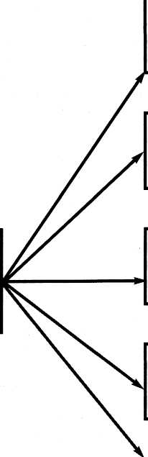
ПІДГОТОВКА ЧЕРЕЗ СТАЦІОНАРНУ СИСТЕМУ НАВЧАННЯ - ПТУ, НАВЧАЛЬНО-КУРСОВІ КОМБІНАТИ
тощо
ОБОВ'ЯЗКОВИЙ МЕДИЧНИЙ ОГЛЯД ДО ПРИЙОМУ НА РОБОТУ АБО НАВЧАННЯ
ВІКОВИЙ ЦЕНЗ -
НЕ МОЛОДШЕ 18 РОКІВ
ПРОФЕСІЙНИЙ ВІДБІР (ЗА ПОТРЕБОЮ)

Рис. 1
ПОПЕРЕДНЄ СПЕЦІАЛЬНЕ НАВЧАННЯ І ПЕРЕВІРКА ЗНАНЬ З ПИТАНЬ ОХОРОНИ ПРАЦІ

1.5. Основні законодавчі акти з охорони праці
Конституція України
Основним законом, що гарантує право громадян на безпечні та нешкідливі умови праці, є Конституція України. У Конституції проголошено, що громадяни України мають право на працю, яку вони вільно обирають, або на яку погоджуються.
Роботодавець (власник підприємства) зобов'язаний забезпечити нешкідливі умови праці відповідно до вимог безпеки і гігієни праці.
Держава створює умови для повної зайнятості працездатного населення, рівні можливості для громадян у виборі професії та роду трудової діяльності, здійснює програми професійно-технічного навчання, підготовки та перепідготовки робітників.
Реалізація цих прав здійснюється через виконання вимог, викладених у законодавчих актах щодо охорони праці, а саме:
- Кодексі законів про працю;
- Законі «Про загальнообов'язкове державне соціальне стра-
хування від нещасного випадку на виробництві та професійного
захворювання, які спричинили втрату працездатності»;
- Законі «Про охорону праці»;
- Законі «Про пожежну безпеку»;
- Законі «Про охорону здоров'я»;
- Законі «Про охорону навколишнього природного середовища»;
- Законі «Про колективні договори і угоди»;
- Законі «Про використання ядерної енергії та радіаційну безпеку»;
- Законі «Про поводження з радіоактивними відходами»;
- Законі «Про дорожній рух».
Закон України «Про охорону праці»
Закон України «Про охорону праці» — це самостійна гілка в законодавстві України про працю. Закон визначає основні положення конституційного права громадян на охорону життя і здоров'я в процесі трудової діяльності, регулює відносини між роботодавцем і працівником з питань безпеки, гігієни праці, а також встановлює єдиний порядок організації охорони праці в Україні.
Дія закону поширюється на всі підприємства, установи і організації незалежно від форми власності та видів діяльності (далі — підприємство), фізичних осіб, які, відповідно до законодавства, використовують найману працю, та на всіх громадян, які працюють за наймом.
Закон не відмінив жодної з діючих норм і дозволив:
- створити органи управління охороною праці та систему ор-
ганів нагляду за охороною праці;
- створити власну нормативну базу з охорони праці;
- забезпечити гласність з питань охорони праці;
- ввести економічні важелі управління охороною праці;
- визначити роль колективних договорів;
- увести нові інститути управління і нагляду за охороною пра-
ці на підприємстві (уповноважені найманими працівниками особи
з питань охорони праці);
• розпочати підготовку дипломованих спеціалістів з охорони праці.
Розглянемо основні принципи державної політики в галузі
охорони праці:
• пріоритет життя і здоров'я працюючих, відповідальність ро-
ботодавця за створення безпечних і здорових умов праці;
• комплексне вирішення завдань охорони праці на основі
створення національної програми поліпшення безпеки, гігієни
праці та виробничого середовища;
- соціальний захист працівників, повне відшкодування шкоди
потерпілим від нещасних випадків, профзахворювань;
- встановлення єдиних вимог з охорони праці для всіх під-
приємств та суб'єктів підприємницької діяльності незалежно від
форм власності;
- організація навчання населення, професійної підготовки і під-
вищення кваліфікації працюючих з питань охорони праці.
Чітко висвітлена соціальна спрямованість Закону. Він гарантує не лише здорові та безпечні умови праці, а й соціальний захист працівників, інвалідів праці, а також сімей тих, хто загинув на виробництві.
Закон передбачає також відшкодування моральної шкоди працівникові, якщо небезпечні або шкідливі умови праці призвели до моральної шкоди потерпілого, порушили його нормальні життєві зв'язки.
Розмір відшкодування моральної шкоди може досягати 200 неоподаткованих мінімумів доходів громадян незалежно від будь-яких інших страхових виплат.
Вперше Закон проголошує, що працівник може відмовитися від роботи, якщо не виконується законодавство з охорони праці, а роботодавець при цьому буде виплачувати йому середній заробіток.
На виконання Закону для проведення наукових досліджень у галузі охорони праці створено Національний науково-дослідний інститут охорони праці, для навчання керівних працівників
10
і спеціалістів з охорони праці створено Головний навчально-методичний центр Держнаглядохоронпраці.
Фінансування охорони праці здійснюється власником.
Працівник не несе жодних витрат на заходи з охорони праці. Для фінансування заходів з охорони праці на підприємствах, у галузях і на державному рівні створюються фонди охорони праці.
На рис. 2 схематично подано законодавчу базу з охорони праці.
КОДЕКС ЗАКОНІВ ПРО ПРАЦЮ

ЗАКОНОДАВСТВО
ПРО КОЛЕКТИВНІ ДОГОВОРИ І УГОДИ
ПРО ОХОРОНУ
НАВКОЛИШНЬОГО ПРИРОДНОГО СЕРЕДОВИЩА
ПРО ВИКОРИСТАННЯ ЯДЕРНОЇ ЕНЕРГІЇ ТА РАДІАЦІЙНУ БЕЗПЕКУ
ПРО ДОРОЖНІЙ РУХ
ПРО ОХОРОНУ
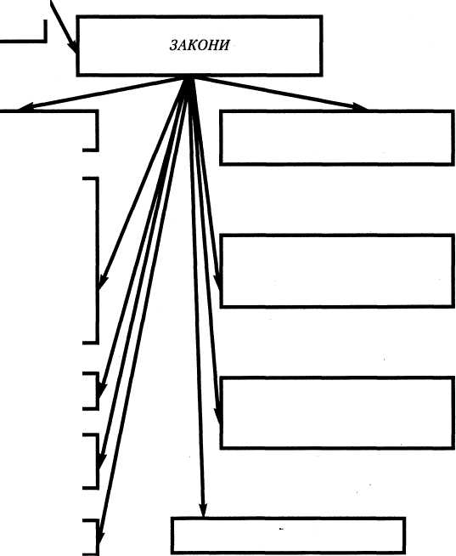
ПРАЦІ
ПРО ОХОРОНУ ПРАЦІ
ПРО ЗАГАЛЬНООБОВ'ЯЗКОВЕ ДЕРЖАВНЕ СОЦІАЛЬНЕ СТРАХУВАННЯ ВІД НЕЩАСНОГО ВИПАДКУ НА ВИРОБНИЦТВІ ТА ПРОФЕСІЙНОГО ЗАХВОРЮВАННЯ, ЯКІ СПРИЧИНИЛИ ВТРАТУ ПРАЦЕЗДА ТНОСТІ
ПРО ПОЖЕЖНУ БЕЗПЕКУ
ПРО ПОВОДЖЕННЯ З РАДІОАКТИВНИМИ ВІДХОДАМИ
ПРО ОХОРОНУ ЗДОРОВ'Я

Рис. 2
11

Закон України «Про загальнообов'язкове державне соціальне страхування від нещасного випадку на виробництві та професійного захворювання, які спричинили втрату працездатності»
Цей Закон визначає правову основу, економічний механізм та організаційну структуру загальнообов'язкового державного соціального страхування громадян від нещасного випадку на виробництві та професійного захворювання, які призвели до втрати працездатності або загибелі застрахованих на виробництві.
Завданнями страхування від нещасних випадків є такі:
- здійснення профілактичних заходів, спрямованих на усунен-
ня шкідливих і небезпечних виробничих факторів, запобігання не
щасним випадкам на виробництві, професійним захворюванням;
- відновлення здоров'я та працездатності потерпілих на ви-
робництві від нещасних випадків або професійних захворювань;
- відшкодування матеріальної та моральної шкоди застрахова-
ним і членам їх сімей.
Дія Закону поширюється на осіб, які працюють за умовами трудового договору на підприємствах і організаціях незалежно від форм власності, а також на осіб, які забезпечують себе роботою самостійно.
Гарантом забезпечення прав у страхуванні від нещасних випадків на виробництві для всіх застрахованих є держава.
Основними принципами страхування від нещасних випадків є такі:
- паритетність держави, представників застрахованих осіб та
роботодавців в управлінні страхуванням від нещасних випадків;
- своєчасне та повне відшкодування шкоди страховиком;
- обов'язковість страхування від нещасних випадків осіб, які пра-
цюють за умовами трудового договору, а також добровільність тако-
го страхування для осіб, які забезпечують себе роботою самостійно;
- диференціювання страхового тарифу з урахуванням умов і
стану безпеки праці, рівня виробничого травматизму на кожному
підприємстві;
- економічна зацікавленість суб'єктів страхування в поліп-
шенні умов і безпеки праці.
Обов'язковому страхуванню від нещасних випадків на виробництві підлягають:
- особи, які працюють за умовами трудового договору;
- учні та студенти навчальних закладів, залучені до будь-яких
робіт під час, перед або після занять; під час набуття професій
них навичок; у період проходження виробничої практики (стажу-
вання), виконання робіт на підприємствах.
12
Для страхування від нещасних випадків на виробництві не потрібно згоди або заяви працівника.
Особам, які підлягають страхуванню від нещасних випадків, ^вдається свідоцтво про загальнообов'язкове державне соціальне страхування.
Підставою для оплати потерпілому витрат на медичну допомогу, а також страхових виплат є акт розслідування нещасного випадку.
Страхування від нещасного випадку здійснює Фонд соціального страхування від нещасних випадків на виробництві.
Закон гарантує соціальний захист працівників, інвалідів праці, а також сімей тих, хто загинув на виробництві.
Законом забезпечується особливий захист інтересів важко травмованих працівників, а також інтересів утриманців та членів сімей загиблих.
Якщо трапиться страховий випадок, Фонд соціального страхування зобов'язаний своєчасно та в повному обсязі відшкодувати шкоду, заподіяну працівникові внаслідок ушкодження його здоров'я. У разі його смерті особам, які перебували на його утриманні, має бути призначена пенсія у зв'язку з втратою їхнього годувальника.
За потерпілим, тимчасово переведеним на легку оплачувану за нижчими тарифами роботу, зберігається його середньомісячний заробіток.
Кодекс законів про працю
Кодекс законів про працю України — основний закон національного трудового законодавства.
Законодавство про працю України визначає правові засади і гарантії здійснення громадянами України права розпоряджатися своїми здібностями до продуктивної і творчої праці, регулює трудові відносини працівників усіх підприємств, установ незалежно від форм власності, виду діяльності й галузевої належності.
Працівники реалізують право на працю укладанням трудового договору на підприємстві, в установі тощо.
Працівники мають право на:
- відпочинок відповідно до законів про обмеження робочого
дня та робочого тижня і про щорічні оплачувані відпустки;
- здорові й безпечні умови праці;
- матеріальне забезпечення в порядку соціального страхуван-
ня в старості, у разі хвороби, втрати працездатності, а також ма-
теріальну допомогу в разі безробіття;
13
- об'єднання в професійні спілки;
- вирішення колективних трудових конфліктів.
Умови договорів про працю, які порушують чинне законодавство України про працю, вважаються недійсними.
Закон України
«Про охорону здоров'я населення»
Цей Закон визначає правові, організаційні, економічні та соціальні основи охорони здоров'я населення в Україні.
За Конституцією України кожен громадянин України має право на охорону здоров'я. Це право передбачає:
- життєвий рівень, необхідний для підтримання здоров'я людини;
- безпечне для життя і здоров'я навколишнє природне середовище;
- безпечні та здорові умови праці, навчання, побуту і відпочинку;
- кваліфіковану медико-санітарну допомогу, до якої входить
також вільний вибір лікаря та медичної установи;
- матеріальну компенсацію за втрачене здоров'я.
Держава згідно з Конституцією України гарантує всім громадянам реалізацію їхніх прав у сфері охорони здоров'я у спосіб:
- створення мережі закладів охорони здоров'я;
- надання всім громадянам гарантованого рівня медико-сані-
тарної допомоги;
- здійснення державного нагляду в сфері охорони здоров'я;
- встановлення відповідальності за порушення прав громадян
у сфері охорони здоров'я.
Громадяни України зобов'язані:
- піклуватися про своє здоров'я і здоров'я своїх дітей, не шко-
дити здоров'ю інших громадян;
- проходити своєчасно медичні огляди, робити профілактич-
ні щеплення;
- надавати невідкладну допомогу іншим громадянам, які опи-
нилися в умовах, що загрожують їхньому життю і здоров'ю.
Окремо в Законі передбачено охорону здоров'я матері та дитини, неповнолітніх. У статті 65 Закону йдеться про контроль трудового і виробничого навчання та умов праці підлітків.
Держава піклується, щоб виробниче навчання підлітків здійснювалося тільки з тих професій, які відповідають їхньому вікові, фізичному і розумовому розвитку та стану здоров'я.
Трудове і виробниче навчання неповнолітніх здійснюється під систематичним медичним контролем. Медичні огляди працюючих підлітків повинні проводитися не рідше 1 разу на рік.
14
Закон України
«Про пожежну безпеку»
Закон визначає правові, економічні та соціальні основи забезпечення пожежної безпеки на території України. Забезпечення пожежної безпеки є невід'ємною частиною державної діяльності щодо охорони життя та здоров'я людей, національного багатства і навколишнього природного середовища. Цей Закон наголошує, що забезпечення пожежної безпеки підприємств покладається на їх керівників.
Власники підприємств зобов'язані:
- розробляти комплексні заходи щодо забезпечення пожеж-
ної безпеки;
- забезпечувати дотримання протипожежних вимог, стандар-
тів, норм, правил, а також виконання вимог приписів і постанов
державного пожежного нагляду;
• організовувати навчання працівників правилам пожежної безпеки.
У загальноосвітніх, професійних і вищих навчально-виховних
закладах організовується вивчення правил пожежної безпеки на виробництві та в побуті, а також дій у разі пожежі.
Державний пожежний нагляд за станом пожежної безпеки в населених пунктах і на об'єктах незалежно від форм власності здійснюється державною пожежною охороною.
Усі працівники при прийнятті на роботу і щорічно за місцем роботи проходять інструктажі з питань пожежної безпеки.
Особи, які не пройшли навчання, інструктаж і перевірку знань з питань пожежної безпеки, до роботи не допускаються.
На підприємствах з метою проведення профілактики пожеж, організації їх гасіння створюються добровільні пожежні дружини.
За порушення вимог пожежної безпеки до службових осіб застосовуються штрафні санкції та адміністративні стягнення.
Громадський контроль за виконанням вимог законодавства з пожежної безпеки здійснюють добровільні пожежні дружини.
Закон України «Про охорону навколишнього природного середовища»
Завданням законодавства про охорону навколишнього середовища є встановлення відносин у галузі охорони, використання та відновлення природних ресурсів, забезпечення екологічної безпеки, запобігання і ліквідація негативного впливу господарської діяльності на довкілля.
15
Закон передбачає підвищення екологічної культури населення, а також підготовку кваліфікованих спеціалістів через обов'язкову освіту і виховання у сфері охорони навколишнього природного середовища в навчально-виховних закладах.
Кожен громадянин України має право на:
- безпечне для його життя і здоров'я навколишнє природне
середовище;
- отримання екологічної освіти;
• участь у роботі громадських екологічних об'єднань.
Державний контроль у сфері охорони довкілля здійснюють
Ради депутатів, Міністерство екології та природних ресурсів і Міністерство з питань надзвичайних ситуацій та у справах захисту населення від наслідків Чорнобильської катастрофи. Громадський контроль за охороною навколишнього природного середовища здійснюється громадськими інспекторами.
Нагляд за дотриманням вимог законодавства здійснює Гене-ральний прокурор України.
Закон регулює також використання природних ресурсів. Для фінансування заходів з охорони довкілля створено державний і регіональний фонди охорони навколишнього природного середовища за рахунок:
• штрафів за забруднення довкілля;
- штрафів за порушення норм і правил охорони навколишньо-
го природного середовища;
- добровільних внесків підприємств та окремих громадян.
У законі визначено заходи щодо забезпечення екологічної безпеки, а також природні території та об'єкти, що підлягають окремій охороні (природно-заповідний фонд, курортні та лікувально-оздоровчі зони тощо).
Порушення законодавства України про охорону довкілля тягне за собою дисциплінарну, адміністративну, кримінальну відповідальність.
Законодавство України про охорону навколишнього природного середовища складається з цього Закону, а також із земельного, водного, лісового кодексів, законодавства про надра, про охорону атмосферного повітря, про охорону та використання рослинного і тваринного світу.
Однією з найвагоміших причин погіршення здоров'я і зниження працездатності людини є стан навколишнього середовища.
Забруднення атмосферного повітря, неякісна питна вода сприяють підвищенню частоти хронічних захворювань органів дихання, травлення, поширенню інфекційних захворювань.
16
Особливо відчутно впливає на стан здоров'я людей забруднення довкілля промисловими викидами і токсичними відходами виробництва у робочих зонах.
В Україні формується економічний механізм регулювання у сфері охорони навколишнього природного середовища. Мета його запровадження — зменшення шкідливого впливу на довкілля і забезпечення раціонального використання природних ресурсів. Реалізовується це завдання у двох основних формах: платежі за забруднення навколишнього природного середовища і плати за спеціальне користування природними ресурсами. Ці кошти спрямовуються на використання заходів для поліпшення екологічної ситуації.
1.6. Основні завдання системи стандартів безпеки праці
Після проголошення Україною незалежності й розпаду СРСР стандарти (ГОСТи) визнані міждержавними. Крім того, Державний Комітет України по стандартизації, метрології та сертифікації розробляє державні стандарти України (ДСТУ). В Україні з 1995 року діє Державний реєстр міжгалузевих і галузевих нормативних актів про охорону праці (Реєстр ДНАОП), до якого ввійшли близько 3000 нормативних актів (правил, норм, положень, ) інструкцій тощо), а також близько 350 міждержавних стандартів
- системи безпеки праці (ГОСТ ССБТ) і близько 40 державних
- стандартів України (ДСТУ).
^ Реєстр ДНАОП — це офіційне видання, призначене для викорис-,тання власниками підприємств, посадовими особами та працюючими.
Правила, норми, стандарти безпеки праці вимагають створення безпечних машин, механізмів, верстатів, інструментів та іншого виробничого приладдя, розробки безпечних технологічних процесів, методів та прийомів праці, створення ефективних і надійних засобів колективного та індивідуального захисту працюючих на виробництві, забезпечення дотримання правил і норм, встановлених для виробничих процесів та обладнання, засобів захисту, а також для самих працюючих.
Стандарти безпеки праці встановлюють загальні вимоги і норми безпеки по видах небезпечних та шкідливих виробничих факторів.
Відомчі документи з охорони праці встановлюють гарантії безпеки праці в окремій галузі або виробництві, наприклад, положення, типові інструкції з безпеки праці для основних професій працюючих тощо.

17
1.7. Правила внутрішнього трудового розпорядку
Основним нормативним актом, що регулює питання дисципліни праці та організації внутрішнього трудового розпорядку на підприємстві, є типові правила внутрішнього трудового розпорядку для робітників і службовців підприємств, установ, організацій.
На підставі типових правил розробляються правила внутрішнього трудового розпорядку з урахуванням умов праці даного підприємства.
У правилах внутрішнього трудового розпорядку конкретизуються обов'язки адміністрації, робітників, і службовців, питання прийому на роботу і звільнення, використання робочого часу, порядок застосування заохочень за сумлінну працю та заходів впливу на порушників трудової дисципліни.
Вказані правила нагадують власнику обов'язки поліпшувати умови праці, дотримуватися вимог нормативних актів з охорони праці.
* 1.8. Колективний договір, його укладання і виконання
Колективний договір (угода) укладається на основі чинного законодавства, прийнятих сторонами зобов'язань з метою регулювання виробничих, трудових і соціально-економічних відносин і узгодження інтересів працівників, власників або уповноважених ними сторін.
Вимогами законів України «Про охорону праці» і «Про колективні договори і угоди» передбачено, що здійснення комплексних заходів щодо організації безпечних і нешкідливих умов праці, визначення обов'язків сторін, а також реалізація працівниками своїх прав і соціальних гарантій на охорону праці забезпечуються насамперед за допомогою колективного договору (угоди).
Гарантії, пільги та компенсації, передбачені для працюючих чинним законодавством, повинні вважатися мінімальними, обов'язковими для виконання за будь-яких умов. За наявності на підприємстві ліпших економічних можливостей нормативні пільги і компенсації можуть бути вищими за мінімальні та мати більші розміри на підставі додаткових зобов'язань згідно з колективним договором (угодою).
18
Наприклад, відповідно до статей Закону України «Про охорону праці» може бути передбачено: надання працівникам додаткової відпустки за несприятливі умови праці (понад розміри, визначені чинними нормативними актами), додаткового комплекту спецодягу (понад встановлені норми), облаштування додаткових санітарно-побутових приміщень (саун, душових, ванн тощо) на тих виробництвах, де нормами це не передбачено, встановлення, залежно від конкретних умов праці, додаткових оплачуваних перерв санітарно-оздоровчого призначення або скороченої тривалості робочого часу тощо.
Колективний договір (угода) повинен обов'язково передбачати захист прав і спеціальних інтересів осіб, які постраждали на виробництві від нещасних випадків (профзахворювань), а також утриманців і членів сімей загиблих.
Перевірка виконання колективного договору проводиться не рідше як два рази на рік. Підсумки перевірки розглядаються на зборах або конференції працюючих. За невиконання зобов'язань за колективним договором службові особи притягаються до адміністративної, дисциплінарної відповідальності.
). Права працівників на охорону праці під час роботи на підприємстві, на пільги і компенсації за важкі та шкідливі умови праці
Закон про охорону праці захищає соціальні права працівників. Він вимагає, щоб при укладанні трудового договору громадянин був поінформований роботодавцем під розписку:
- про умови праці на підприємстві;
- про наявність на робочому місці, де він працюватиме, небез-
печних і шкідливих виробничих факторів, які ще не усунено, та
можливі наслідки їх впливу на здоров'я:
- про його права на пільги і компенсації за роботу в таких
умовах відповідно до законодавства і колективного договору.
Умови трудового договору не можуть мати положень, які не відповідають законам та іншим нормативно-правовим актам про охорону праці.
Громадянину не може пропонуватися робота, яка за медичним висновком та результатами психофізіологічної експертизи протипоказана йому за станом здоров'я.
Під час роботи на підприємстві працівник має право відмовитися від дорученої роботи, якщо виникла не передбачена
19
трудовим договором виробнича ситуація, небезпечна для нього, оточуючих або довкілля.
За період простою з цих причин за працівником зберігається середній заробіток.
Умови праці на робочому місці, безпека технологічних процесів, роботи машин, механізмів, устаткування та інших засобів виробництва, стан засобів колективного та індивідуального захисту, а також санітарно-побутові умови повинні відповідати вимогам нормативно-правових актів про охорону праці.
Працівник має право розірвати трудовий договір за власним бажанням, якщо власник не дотримується законодавства про охорону праці. У цьому випадку працівникові виплачується вихідна допомога в розмірі, передбаченому колективним договором, але не меншому ніж тримісячний заробіток.
ЇЛО. Охорона праці жінок та підлітків
Законодавство про працю встановлює рівні права жінки і чоловіка у трудових відносинах (при прийомі на роботу, в оплаті праці), але, враховуючи фізіологічні особливості жіночого організму, соціальну роль матері, передбачає пільги для працюючих жінок.
Законом «Про охорону праці» забороняється застосовувати працю жінок на важких роботах і роботах зі шкідливими або небезпечними умовами праці, на підземних фізичних роботах, а також залучати жінок до піднімання і переміщення вантажів, маса яких перевищує встановлені граничні норми.
Багато пільг надає держава вагітним жінкам і жінкам, які мають неповнолітніх дітей. Так, забороняється залучати вагітних жінок і жінок, які мають дітей віком до 3 років, до нічних, надурочних робіт, робіт у вихідні дні, направляти їх у відрядження.
Враховуючи фізичні, фізіологічні, психологічні особливості, властиві неповнолітнім, Закон надає їм додаткові гарантії у сфері трудової діяльності.
Закон забороняє застосування праці неповнолітніх на важких роботах і на роботах у шкідливих або небезпечних умовах праці, а також на підземних роботах. Порядок трудового і професійного навчання неповнолітніх професіям, пов'язаним з цими роботами, визначено у відповідному Положенні, затвердженому Держнаглядохоронпраці.
Забороняється також залучати неповнолітніх до піднімання і переміщення вантажів, маса яких перевищує встановлені граничні норми.
20
Неповнолітні приймаються на роботу лише після попереднього медичного огляду.
Законодавством про працю неповнолітні у трудових правовідносинах прирівнюються до повнолітніх. Це означає, що вони мають право самостійно укладати трудові договори, розпоряджатися заробітною платою, звертатися до судових та інших органів за захистом своїх прав та інтересів тощо.
Законодавство забороняє також залучати осіб, молодших 18 років, до нічних та надурочних робіт, праці у вихідні дні.
Для неповнолітніх норми виробітку встановлюються так само, як і для дорослих робітників, пропорційно скороченому робочому часу.
Для молодих робітників, які приходять на підприємство після закінчення школи, ПТУ, курсів, а також для тих, які пройшли навчання безпосередньо на виробництві, можуть затверджуватися знижені норми виробітку.
Заробітна плата неповнолітнім при скороченні тривалості робочого дня виплачується у тому ж розмірі, як і робітникам відповідних категорій за повний робочий день.
Щорічні відпустки працівникам, яким не виповнилося 18 років, надаються у літній період або за їх бажанням у будь-яку пору року.
1.11. Порядок забезпечення працюючих засобами індивідуального захисту
На роботах зі шкідливими та небезпечними умовами праці, а також на роботах, пов'язаних із забрудненням або несприятливими метеорологічними умовами працівникам видаються безплатно за встановленими нормами спеціальний одяг, спеціальне взуття та інші засоби індивідуального захисту, а також миючи та знешкоджувальні засоби.
Працівники, що залучаються до разових робіт, пов'язаних з ліквідацією наслідків аварії, стихійного лиха тощо, які не передбачені трудовим договором, мають бути забезпечені зазначеними засобами.
Роботодавець зобов'язаний забезпечити за свій рахунок придбання, комплектування, видачу та утримання засобів індивідуального захисту.
У разі передчасного зношення цих засобів не з вини працівника роботодавець зобов'язаний замінити їх за свій рахунок.
21
Якщо працівник придбав за свої кошти спецодяг або інші засоби індивідуального захисту, роботодавець зобов'язаний компенсувати йому всі витрати на умовах, передбачених у пунктах колективного договору.
1.12. Державний нагляд і громадський контроль за охороною праці
Відповідно до Закону України «Про охорону праці» державний нагляд за дотриманням законів та інших нормативно-правових актів про охорону праці здійснюють служби охорони праці (додаток 1), державні органи з нагляду за охороною праці, з питань радіаційної безпеки, з питань пожежної безпеки, з питань гігієни праці.
Органи державного нагляду за охороною праці не залежать від будь-яких господарських органів, громадських об'єднань, політичних формувань, місцевих державних адміністрацій та органів місцевого самоврядування.
Посадові особи спеціально уповноважених державних органів з нагляду за охороною праці мають право:
- безперешкодно відвідувати підконтрольні підприємства, фізичних
осіб, які використовують найману працю, та здійснювати в присутнос-
ті роботодавця або його представника перевірку дотримання закону;
- видавати роботодавцям обов'язкові для виконання приписи
про усунення порушень і недоліків щодо охорони праці;
- забороняти експлуатацію підприємств, окремих робочих місць
до усунення порушень, які створюють загрозу життю працюючих;
- притягати до адміністративної відповідальності працівників,
які порушили законодавчі та інші нормативно-правові акти з
охорони праці.
Роботодавець зобов'язаний безплатно створювати необхідні умови для роботи посадових осіб державних органів з нагляду за охороною праці.
Громадський контроль за виконанням законодавства про охорону праці здійснюють професійні спілки, їх об'єднання в особі своїх виборних органів і представників.
Професійні спілки здійснюють громадський контроль;
- за дотриманням законодавства про охорону праці;
- створенням безпечних і нешкідливих умов праці, належних
виробничих та санітарно-побутових умов;
- забезпеченням працівників спецодягом, спецвзуттям, інши-
ми засобами індивідуального та колективного захисту.
22
У разі загрози життю або здоров'ю працівників профспілки мають право вимагати від роботодавця негайного припинення робіт на робочих місцях на період усунення такої загрози.
Профспілки мають право на (проведення незалежної експертизи умов праці на відповідність їх нормативно-правовим актам про охорону праці, брати участь у розслідуванні причин нещасного випадку на виробництві та професійних захворювань і надавати свої висновки про них.
Якщо на підприємстві відсутні професійні спілки, громадський контроль за дотриманням законодавства про охорону праці здійснює уповноважена найманими працівниками особа.
Для виконання цих обов'язків роботодавець за свій рахунок організує навчання, забезпечує необхідними засобами і звільняє уповноважених найманими працівниками осіб з питань охорони праці від роботи на передбачений колективним договором термін зі збереженням за ним середнього заробітку.
Уповноважені мають право безперешкодно перевіряти на підприємстві виконання вимог законодавства про охорону праці та вносити обов'язкові для розгляду роботодавцем пропозиції про усунення порушень нормативних актів безпеки і гігієни праці.
Не можуть бути знехтувані будь-які законні права та інтереси працівників у зв'язку з виконанням ними обов'язків уповноважених найманими працівниками осіб з питань охорони праці.
Звільнення з роботи, притягнення до дисциплінарної чи матеріальної відповідальності здійснюється лише за згодою найманих працівників.
Уповноважені особи діють відповідно до положення про роботу уповноважених найманими працівниками осіб з питань охорони праці, яке розробляється на підприємстві на підставі типового.
За порушення нормативно-правових актів з охорони праці, створення перешкод для діяльності посадових осіб органів державного нагляду за охороною праці, а також уповноважених найманими працівниками осіб з питань охорони праці винні особи притягаються до дисциплінарної, адміністративної, матеріальної, кримінальної відповідальності згідно із законами.
Внутрішньовідомчий контроль за станом охорони праці у галузі здійснюють міністерства та відомства.
У галузі освіти — це служби охорони праці Міністерства освіти і науки, обласних управлінь освіти, навчально-виховних закладів, які діють відповідно до «Положення про організацію охорони праці та порядку розслідування нещасних випадків у навчально-виховних закладах».
23
1.13. Відповідальність за порушення законодавства про охорону праці
За порушення нормативно-правових актів з охорони праці, створення перешкод для діяльності посадових осіб органів державного нагляду за охороною праці винні особи притягаються до відповідальності згідно законів.
Робітники, у разі невиконання ними вимог безпеки, викладених в інструкціях з безпечних методів робіт за професіями, залежно від характеру порушень, несуть відповідальність у дисциплінарному, адміністративному або кримінальному порядку.
Дисциплінарна відповідальність регулюється Кодексом законів про працю і передбачає такі види покарання, як догана та звільнення.
Адміністративна відповідальність регулюється Кодексом про адміністративні правопорушення і передбачає накладення на службових осіб, громадян-власників штрафів у розмірі від 2 до 14 неоподаткованих мінімумів доходів громадян.
Матеріальною відповідальністю передбачено відшкодування збитків, завданих підприємствами працівникам (або членам їх сімей), які постраждали від нещасного випадку або профзахворювання.
Посадові особи підприємств або громадяни — суб'єкти підприємницької діяльності, винні у порушенні вимог законодавства про охорону праці, якщо це порушення заподіяло шкоду здоров'ю потерпілого, притягаються до кримінальної відповідальності: штрафом до 50 неоподаткованих мінімумів доходів громадян або виправними роботами на термін до 2-х років. А якщо ці порушення спричинили загибель людей, то посадові особи можуть бути позбавлені волі на термін до 7-ми років.
1.14. Навчання, інструктування і перевірка знань з питань охорони праці
Закон України «Про охорону праці» вимагає, щоб усі працівники при прийомі на роботу і в процесі трудової діяльності проходили на підприємстві навчання, інструктаж і перевірку знань з питань охорони праці.
Особи, які не пройшли навчання і перевірки знань з питань охорони праці, до роботи не допускаються.
Навчання та інструктаж працівників з питань охорони праці є важливою складовою системи управління охороною праці.
24
Навчання та інструктаж проводяться:
- з учнями, вихованцями та студентами закладів освіти;
- з працівниками у процесі їх трудової діяльності.
Працівники, зайняті на роботах з підвищеною небезпекою або
там, де є потреба у професійному доборі, повинні проходити попереднє спеціальне навчання і один раз на рік перевірку знань відповідних нормативних актів про охорону праці.
Вивчення основ охорони праці та безпеки життєдіяльності проводиться в усіх закладах освіти.
Навчання студентів і учнів з питань охорони праці стосовно конкретних робіт проводиться на підприємствах, де ці роботи виконуються.
Теоретичне та виробниче навчання працівників з охорони праці на підприємстві проводиться при підготовці, перепідготовці, отриманні нової професії, підвищенні кваліфікації.
Після навчання з охорони праці обов'язково проводиться перевірка знань. Для перевірки знань працівників з охорони праці на підприємстві утворюється постійно діюча комісія. У складі цієї комісії повинно бути не менше трьох осіб, які вже пройшли навчання та перевірку знань з охорони праці.
Результати перевірки знань працівників з питань охорони праці оформлюються протоколами. Особам, які при перевірці знань з питань охорони праці виявили задовільні результати, видаються посвідчення (додаток 2). У разі незадовільного результату протягом одного місяця призначається повторна перевірка знань працівника. Якщо під час наступної перевірки результат виявиться також незадовільним, то має вирішуватися питання про працевлаштування працівника на іншому робочому місці.
Працівники, які мають перерву в роботі за професією понад один рік, проходять навчання з охорони праці до початку самостійної роботи.
До самостійної роботи такі працівники допускаються тільки після вступного інструктажу, навчання, перевірки теоретичних знань, первинного інструктажу на робочому місці, стажування і набуття навичок безпечних методів праці.
За характером і часом проведення інструктажі з питань охорони праці поділяються на такі:
- вступний;
- первинний;
- повторний;
- позаплановий;
- цільовий.
25
Вступний інструктаж з питань охорони праці проводиться:
- з усіма працівниками, які щойно прийняті на роботу неза-
лежно від їхньої освіти та стажу роботи;
- з працівниками інших організацій, які прибули на підприєм-
ство і беруть безпосередню участь у виробничому процесі або
виконують інші роботи для підприємства;
- з учнями, вихованцями та студентами, які прибули на під-
приємство для проходження виробничої практики;
- під час екскурсії на підприємство;
- з усіма вихованцями, учнями, студентами та іншими особа
ми, які навчаються у середніх, позашкільних, професійно-тех-
нічних, вищих закладах освіти при оформленні або зарахуванні
до закладу освіти.
Запис про проведення вступного інструктажу робиться у спеціальному журналі, а також у документі про прийняття працівника на роботу (додаток 3).
Вступний інструктаж проводиться за програмою, розробленою службою охорони праці з урахуванням особливостей виробництва. Орієнтовний перелік питань вступного інструктажу наведено у додатку 4.
Первинний інструктаж на робочому місці до початку роботи проводиться:
- з новоприйнятим на підприємство працівником;
- з працівником, який переводиться з одного цеху виробницт-
ва до іншого;
- з працівником, який виконуватиме нову для нього роботу;
- з відрядженим працівником, який бере безпосередню участь
у виробничому процесі на виробництві.
Первинний інструктаж також проводиться з вихованцями, учнями та студентами середніх, позашкільних, професійно-технічних, вищих закладів освіти:
- на початку занять у кожному кабінеті, лабораторії, де на-
вчальний процес пов'язаний із небезпечними або шкідливими
хімічними, фізичними, біологічними факторами, у гуртках, перед
уроками трудового навчання, фізкультури, перед спортивними
змаганнями, вправами на спортивних знаряддях, при здійсненні
заходів за межами території закладу освіти;
- перед виконанням кожного навчального завдання, пов'язаного
з використанням різних механізмів, інструментів, матеріалів тощо;
- на початку вивчення кожного нового предмета (розділу, теми)
навчального плану (програми) — із загальних вимог безпеки, по
в'язаних з тематикою та особливостями проведення цих занять.
26
Усі робітники, у тому числі випускники професійних навчальних закладів, навчально-виробничих (курсових) комбінатів, після первинного інструктажу на робочому місці мають протягом 2—15 змін (залежно від характеру роботи та кваліфікації працівника) пройти стажування під керівництвом досвідчених кваліфікованих робітників.
Первинний інструктаж проводиться за програмою, складеною з урахуванням вимог відповідних інструкцій з охорони праці та технічної документації. Орієнтовний перелік питань первинного інструктажу наведено у додатку 6.
Повторний інструктаж проводиться з усіма працівниками: на роботах з підвищеною небезпекою — 1 раз у квартал, на інших роботах — 1 раз на півріччя. Повторний інструктаж проводиться за програмою первинного інструктажу в повному обсязі.
Позаплановий інструктаж проводиться:
- при введенні в дію нових або переглянутих нормативних актів
про охорону праці, а також при внесенні змін та доповнень до них;
- при зміні технологічного процесу, заміні або модернізації
устаткування, приладів та інструментів, вихідної сировини, мате
ріалів, інших факторів, що впливають на охорону праці;
- при порушеннях працівниками вимог нормативних актів про
охорону праці, що можуть призвести або призвели до травм, аварій,
пожеж тощо;
- при виявленні особами, які здійснюють державний нагляд і
контроль за охороною праці, незнання вимог безпеки стосовно
робіт, що виконуються працівником;
- якщо у трудовому процесі виконавця робіт сталася перерва
понад ЗО календарних днів — для робіт з підвищеною небезпе-
кою, а для решти робіт — понад 60 днів;
- з вихованцями, учнями, студентами — в кабінетах, лаборато-
ріях, майстернях тощо при порушеннях ними вимог нормативних
актів про охорону праці, що можуть призвести або призвели до
травм, аварій, пожеж тощо; при зміні умов виконання навчальних
завдань з професії, лабораторних робіт, інших видів занять, пе-
редбачених навчальним планом {додатки 8, 9).
Обсяг і зміст інструктажу визначається у кожному окремому випадку залежно від причин і обставин, що спричинили необхідність його проведення.
Цільовий інструктаж проводиться з працівниками:
• за виконання разових робіт, що не пов'язані з безпосередніми
обов'язками за фахом (вантажно-розвантажувальні роботи, разові
роботи за межами підприємства, цеху тощо);
27
- за ліквідації аварії, стихійного лиха;
- за проведення робіт, на які оформляється наряд-допуск, дозвіл;
• проводиться з вихованцями, учнями, студентами закладів
освіти у разі організації масових заходів (екскурсії, походи, спор-
тивні змагання тощо).
Цільовий інструктаж фіксується документом, що дозволяє проведення робіт, наприклад, нарядом-допуском (додаток 7).
Первинний, повторний, позаплановий і цільовий інструктажі проводить безпосередньо керівник робіт (начальник виробництва, цеху, дільниці, майстер, інструктор виробничого навчання, викладач тощо). Первинний, повторний, цільовий та позаплановий інструктажі завершуються перевіркою знань усним опитуванням, а також перевіркою набутих навичок безпечних методів праці. Знання перевіряє особа, яка проводила інструктаж. Про проведення первинного, повторного, позапланового інструктажів, стажування та допуск до роботи особа, яка проводила інструктаж, робить запис до відповідного журналу (додаток 5). При цьому обов'язкові підписи як того, кого інструктували, так і того, хто інструктував. Працівники підприємств, а також його керівники (власники) повинні проводити навчання, інструктаж та перевірку знань з охорони праці у тому порядку і в ті терміни, які передбачені відповідними нормативними документами.
1.15. Поняття про виробничий травматизм і профзахворювання
Виробничий травматизм — це явище, що характеризується сукупністю виробничих травм і нещасних випадків на виробництві.
Виробнича травма — це травма, отримана працюючим на виробництві внаслідок недотримання вимог охорони праці.
Нещасний випадок на виробництві — це раптовий вплив на працівника небезпечного виробничого фактора чи середовища, внаслідок якого заподіяна шкода його здоров'ю або смерть.
Нещасні випадки — це травми, гострі професійні захворювання та отруєння, теплові удари, опіки, обмороження, утоплення, ураження електричним струмом, блискавкою, ушкодження внаслідок аварій, пожеж, стихійного лиха, контакту з тваринами, комахами та іншими представниками фауни і флори.
Небезпечний виробничий фактор — це фактор, дія якого на працюючого у відповідних умовах призводить до травми або іншого раптового погіршення здоров'я.
28
Шкідливий виробничий фактор — це фактор, вплив якого на працюючого призводить до професійного захворювання.
Залежно від рівня і тривалості дії шкідливий виробничий фактор може стати небезпечним.
Патологічний стан людини, зумовлений роботою і пов'язаний з надмірним напруженням організму або несприятливою дією шкідливих виробничих факторів, називається професійним захворюванням.
Професійне захворювання виникає як наслідок дії на працюючого специфічних для даної роботи шкідливих виробничих факторів, і якщо їх не буде, виникнути не може. Наприклад, виникнення вібраційної хвороби внаслідок роботи з недосконалою щодо вібрації бензопилою.
Професійні захворювання є наслідком багаторазової, тривалої дії на органи людини відповідних виробничих шкідливих чинників: пилу, пару, газів, шуму, вібрації, випромінювань тощо.
До професійних захворювань відносять також і професійні отруєння. Отруєння можуть бути гострими або хронічними, що виникають внаслідок тривалої дії на людину шкідливих речовин.
1.16. Нещасні випадки, пов'язані з працею на виробництві й у побуті
Нещасний випадок — це обмежена в часі подія або раптовий вплив на працівника небезпечного виробничого фактора чи середовища, що сталися у процесі виконання ним трудових обов'язків, внаслідок яких заподіяно шкоду його здоров'ю або настала смерть.
Порядок розслідування та обліку нещасних випадків невиробничого характеру затверджено спеціальною постановою Кабінету Міністрів України {додатки 12-15).
За кількістю потерпілих нещасні випадки бувають одиночні та групові (одночасно з двома і більше працівниками).
Наслідком нещасного випадку може бути:
- переведення потерпілого на легшу роботу;
- одужання потерпілого;
- встановлення потерпілому інвалідності;
- смерть потерпілого.
Нещасні випадки, які виникають не на виробництві, узагальнено називають, на відміну від виробничого травматизму, невиробничими. Основну частину таких травм становлять ті, що їх люди зазнають удома, у повсякденному побуті.
29
Травмуватися можна не лише у помешканні, де ви живете, а також у саду, присадибній ділянці, подвір'ї, гаражі, вулиці, у комунальних закладах тощо.
Всі ці травми називають побутовим травматизмом. В Україні щорічно в побуті травмується близько 2 млн чол., 28 тис. з них стає інвалідами.
Внаслідок низки особливостей побутовий травматизм меншою мірою, ніж травматизм на виробництві, піддається організованим заходам профілактики. Специфіка побуту, проведення більшої частини вільного часу вдома, у дворі, в квартирі, на присадибній ділянці, на вулиці біля будинку висувають у профілактиці побутового травматизму на перше місце особисті фактори: розуміння необхідності попередження можливого нещасного випадку в домашній обстановці, дотримання певних правил поведінки в побуті, при експлуатації побутових електричних і механічних приладів, опалювальних пристроїв тощо.
1.17. Алкоголізм і безпека праці
Вживання працівниками алкоголю дуже часто є причиною нещасних випадків, зокрема й тяжких.
Навіть невеликі дози алкоголю згубно діють на центральну нервову систему. Під впливом малих доз алкоголю, які не викликають помітного сп'яніння, зменшується швидкість рухових реакцій людини, знижується працездатність, прискорюється стомлюваність.
Наслідком цього є неправильна самооцінка, втрата критичного ставлення до себе і своїх вчинків, потреба в рухах, уявний приплив сил.
Якщо людина систематично вживає алкоголь, то деякий час вона ще може виконувати свої професійні обов'язки, але все нове сприймає і засвоює погано. Виробниче навчання, оволодіння новою технікою стають для неї неможливими.
Сповільнення рухової реакції людини під впливом алкоголю дуже істотне, якщо взяти до уваги сучасні швидкості на транспорті, при роботі з різноманітними механізмами тощо.
Десяті частки секунди, вкрадені алкоголем, стають причиною аварій, нещасних випадків. Вживання алкоголю навіть напередодні робочого дня буває причиною травм. Ще більша ймовірність травм, коли людина з'являється у стані сп'яніння на роботу.
Слід мати на увазі, що згідно з чинним законодавством, нещасний випадок, що стався на виробництві внаслідок отруєння
ЗО
алкоголем чи наркотичними речовинами (якщо це не пов'язано із застосуванням цих речовин у виробничому процесі), не вважається пов'язаним з виробництвом.
1.18. Основні причини травматизму і захворювань на виробництві
Для успішного вирішення питань зниження виробничого травматизму і профзахворювань на підприємстві велике значення має знання причин їх виникнення, що дозволяє розробляти конкретні плани щодо запобігання нещасних випадків.
Ці причини (рис. 3) можна поділити на дві групи: виробничо-технічні та психофізіологічні (такі, що визначаються психологією та фізіологічними особливостями працюючих).
Виробничо-технічні причини поділяють на такі:
- організаційні;
- технічні;
- санітарно-гігієнічні.
До організаційних причин відносяться:
- низька виробнича дисципліна;
- неякісне навчання безпечним методам виконання робіт і про
ведення інструктажів;
- відсутність інструкцій на робочому місці;
- порушення режиму праці та відпочинку працюючих;
- незабезпеченість необхідною технологічною документацією;
- недостатній контроль за дотриманням норм і правил охо-
рони праці тощо.
До технічних причин відносяться:
- відсутність устаткування і пристроїв на машинах, механізмах
і технологічному обладнанні, що забезпечують їх безпечну роботу;
- незадовільний технічний стан машин, механізмів та техно-
логічного обладнання;
- порушення технологічного процесу;
- низький рівень механізації та автоматизації різних вироб-
ничих процесів;
- неправильний вибір технологічних режимів;
- неякісне проведення технічного обслуговування та ремонту
машин і механізмів.
До санітарно-гігієнічних причин відносяться:
• невідповідність метеорологічних умов санітарним нормам;
31
- підвищений вміст виробничого пилу, а також отруйних речовин
у повітрі;
- незадовільний санітарний стан різного роду виробничих і
побутових приміщень;

- незадовільне природне та штучне освітлення тощо.
До психофізіологічних причин відносяться:
- незадовільний психологічний клімат у колективі;
- антропологічна невідповідність працюючого умовам праці;
- незадоволеність працею;
- алкогольне сп'яніння.

ОРГАНІЗАЦІЙНІ:
- ПОРУШЕННЯ ТРУДОВОЇ
І ВИРОБНИЧОЇ ДИСЦИПЛІНИ;
- НЕЗАДОВІЛЬНЕ УТРИМАННЯ
І НЕДОЛІКИ В ОРГАНІЗАЦІЇ
РОБОЧИХ МІСЦЬ;
- ВІДСУТНІСТЬ ЦІЛЬОВОГО
ІНСТРУКТАЖУ;
- ХИБИ У НАВЧАННІ БЕЗПЕЧНИХ
ПРИЙОМІВ ПРАЦІ ТОЩО
ТЕХНІЧНІ:
- НЕЗАДОВІЛЬНИЙ ТЕХНІЧНИЙ СТАН
МАШИН, МЕХАНІЗМІВ, УСТАТКУВАННЯ;
- ПОРУШЕННЯ АБО НЕДОСКОНАЛІСТЬ
ТЕХНОЛОГІЧНОГО ПРОЦЕСУ;
- ПОРУШЕННЯ ВИМОГ БЕЗПЕКИ
ПРИ ЕКСПЛУАТАЦІЇ ТРАНСПОРТНИХ
ЗАСОБІВ;
- НЕЯКІСНЕ ПРОВЕДЕННЯ ТЕХНІЧНОГО
ОБСЛУГОВУВАННЯ І РЕМОНТУ
МАШИН І МЕХАНІЗМІІВ ТОЩО


ПРИЧИНИ НЕЩАСНИХ ВИПАДКІВ



САНІТАРНО-ГІГІЄНІЧНІ:

- НЕВІДПОВІДНІСТЬ МЕТЕОРОЛОГІЧНИХ
УМОВ САНІТАРНИМ НОРМАМ;
- ПІДВИЩЕНИЙ ВМІСТ ВИРОБНИЧОГО
ПИЛУ, А ТАКОЖ ОТРУЙНИХ
РЕЧОВИН У ПОВІТРІ;
- НЕЗАДОВІЛЬНИЙ САНІТАРНИЙ
СТАН ВИРОБНИЧИХ І ПОБУТОВИХ
ПРИМІЩЕНЬ;
- НЕЗАДОВІЛЬНЕ ОСВІТЛЕННЯ
ПСИХОФІЗІОЛОГІЧНІ:
- НЕРВОВО-ПСИХІЧНІ НАВАНТАЖЕННЯ;
- НЕЗАДОВІЛЬНИЙ ПСИХОЛОГІЧНИЙ
КЛІМАТ У КОЛЕКТИВІ;
~ АНТРОПОЛОГІЧНА НЕВІДПОВІДНІСТЬ
ПРАЦЮЮЧОГО УМОВАМ ПРАЦІ; ~ АЛКОГОЛЬНЕ СП'ЯНІННЯ

32
Рис. З

1.19. Основні заходи
запобігання травматизму
та захворюванням на виробництві
Відповідно до Закону України «Про охорону праці» власник розробляє (за участю профспілок) і реалізує комплексні заходи для досягнення встановлених нормативів безпеки, гігієни праці та виробничого середовища, підвищення існуючого рівня охорони праці, профілактики виробничого травматизму, профзахворювань.
До комплексних заходів відносять такі заходи, як організаційні, технічні, санітарно-виробничі, медикопрофілактичні. Розглянемо їх докладніше.
Комплексні заходи є основою для складання розділу «Охорона праці» у колективному договорі. У колективному договорі обов'язково повинна бути передбачена сума коштів з фонду соціального страхування від нещасного випадку на підприємстві на виконання цих заходів.
Організаційні заходи:
- проведення навчання та інструктажів з охорони праці, ви-
робничої санітарії, пожежної безпеки;
- робота щодо професійного відбору;
- здійснення контролю за дотриманням працівниками вимог
інструкцій з охорони праці.
Технічні заходи:
- модернізація технологічного, підйомно-транспортного облад-
нання, перепланування, розміщення обладнання;
- впровадження автоматичного та дистанційного керування
виробничим обладнанням.
Санітарно-виробничі заходи:
- придбання або виготовлення пристроїв, які захищають пра-
цюючих від дії електромагнітних, радіоактивних випромінювань,
пилу, газів, шуму тощо;
- улаштування нових і реконструкція діючих вентиляційних
систем, систем опалення, встановлення кондиціонерів;
• реконструкція та переобладнання душових, гардеробних
приміщень тощо.
Медико-профілактичні заходи:
- придбання миючих та знешкоджуючих засобів, спецодягу тощо;
- організація профілактичних медичних оглядів;
- видача молока, організація лікувально-профілактичного
харчування.
2 1-165
33
1.20. Розслідування та облік
нещасних випадків на виробництві,
професійних захворювань і професійних отруєнь
Відповідно до Закону України «Про охорону праці» (стаття 25) власник зобов'язаний проводити розслідування та вести облік нещасних випадків, професійних захворювань та аварій.
Порядок розслідування, реєстрації та обліку нещасних випадків на виробництві регламентується «Положенням про розслідування та облік нещасних випадків, професійних захворювань і аварій на підприємствах, в установах і організаціях».
Розслідування проводиться за участю представників профспілкової організації, членом якої є потерпілий, та представника Фонду соціального страхування. У розслідуванні групових та зі смертельними наслідками нещасних випадків бере участь представник органу державного нагляду.
За висновками роботи комісії з розслідування нещасного випадку роботодавець складає акт за встановленою формою, один примірник якого він зобов'язаний видати потерпілому або його довіреній особі не пізніше 3 днів з моменту закінчення розслідування (додаток 10).
За наслідками розслідування на облік беруться нещасні випадки, які трапилися:
- під час виконання трудових обов'язків, а також дій в інте-
ресах підприємства без доручення роботодавця (дії в інтересах
підприємства — це дії працівника, які не входять в коло його
прямих обов'язків, зокрема, надання необхідної допомоги іншому
працівникові у піднятті та встановленні важкого пристосування,
дії щодо запобігання аваріям, гасіння пожеж тощо);
- на робочому місці на території підприємства або в іншому місці
роботи протягом робочого часу разом зі встановленими перервами;
- протягом часу, необхідного для приведення в порядок знаряддя
виробництва, засобів захисту, одягу перед початком або після закін-
чення роботи, а також часу, призначеного для особистої гігієни;
- під час проїзду на роботу або з роботи на транспорті під-
приємства або сторонньої організації, яка надала його згідно з
договором (заявкою), а також на власному транспорті, який ви-
користовувався в інтересах виробництва;
- під час аварій (пожеж тощо), а також під час їх ліквідації на
виробничих об'єктах;
- під час надання підприємствам шефської допомоги.
34
Про кожний нещасний випадок очевидець, працівник, який його виявив, або сам потерпілий повинен доповісти керівнику робіт (майстру, бригадиру).
Цей керівник, у свою чергу, зобов'язаний:
- терміново організувати надання медичної допомога потерпілому;
- повідомити про випадок власника (керівника) підприємства;
- зберегти до прибуття комісії з розслідування обстановку на
робочому місці та устаткування у такому стані, в якому вони бу-
ли на момент події (якщо це не загрожує життю та здоров'ю
інших працівників і не призведе до тяжчих наслідків).
Роботодавець, отримавши повідомлення про нещасний випадок, наказом призначає комісію з розслідування у складі керівника служби охорони праці, керівника структурного підрозділу.
До комісії залучаються представник профспілки, членом якої є потерпілий, та представник Фонду соціального страхування.
Комісія з розслідування зобов'язана протягом трьох діб з моменту події:
- обстежити місце нещасного випадку, опитати очевидців і
осіб, які причетні до нього, та отримати пояснення потерпілого
(якщо це можливо);
- розглянути відповідність умов праці та засобів виробництва
проекту та паспортам, а також дотримання вимог нормативно-
технічної документації з експлуатації устаткування і норматив
них актів з охорони праці;
- встановити обставини і причини нещасного випадку, визна-
чити відповідальних за це осіб, а також розробити заходи щодо
запобігання подібним випадкам;
- скласти акт за формою Н-1 у п'яти примірниках.
Акт за формою Н-1 разом з матеріалами розслідування зберігається на підприємстві 45 років.
Нещасні випадки з учнями і студентами навчальних закладів, що сталися під час проходження ними виробничої практики або виконання робіт на підприємстві під керівництвом його посадових осіб, розслідуються і беруться на облік підприємством. У розслідуванні обов'язково бере участь представник навчального закладу.
Якщо вказані роботи проводилися під керівництвом працівника навчального закладу або на виділеній для цих цілей ділянці, то нещасний випадок розслідується комісією установи освіти, до якої входять також представники підприємства. Такий випадок береться на облік навчальним закладом.
Нещасні випадки з учнями і студентами під час трудового і професійного навчання у навчальному закладі розслідуються та
35
беруться на облік відповідно до «Положення про організацію охорони праці і порядок розслідування нещасних випадків у навчально-виховних закладах».
Розслідуванню та обліку підлягають також випадки професійного захворювання, отруєння та аварій.
Захворювання відносять до професійного відповідно до списку професійних захворювань, затвердженого Міністерством охорони здоров'я України та Міністерством праці та соціального захисту.
Зв'язок профзахворювання з умовами праці визначається на підставі клінічних даних і санітарно-гігієнічної характеристики умов праці, яка складається санепідстанцією за участю представників підприємства.
Власник підприємства зобов'язаний організувати розслідування причини кожного випадку профзахворювання протягом 10 днів з моменту отримання повідомлення про профзахворювання.
Комісія з розслідування зобов'язана:
- скласти програму розслідування причин профзахворювання;
- провести розслідування обставин та причин профзахворю-
вання, скласти акт за відповідною формою.
У цьому акті повинні бути вказані заходи щодо запобігання розвиткові професійного захворювання, забезпечення нормалізації умов праці, а також визначена відповідальність підприємства і посадових осіб за виникнення профзахворювання.
Громадський контроль за розслідуванням профзахворювань здійснюють уповноважені найманими працівниками особи з питань охорони праці, а також професійні спілки через свої виборні органи та представників.

Питання ао розділу


36

- Дайте визначення змісту поняття «охорона праці».
- Розкажіть про соціально-економічне значення охорони праці.
- Які ви знаєте основні законодавчі акти з охорони праці?
- Назвіть основні принципи державної політики у галузі охо-
рони праці.
- Розкажіть про умови укладання та виконання колективного
договору.
- Які права на охорону праці має працівник під час роботи на
підприємстві?

- Назвіть, які права має працівник на пільги та компенсації за
важкі та шкідливі умови праці.
- Як законодавство охороняє працю жінок і підлітків?
- Розкажіть порядок забезпечення працюючих засобами індивіду-
ального захисту.

- Які державні та громадські органи здійснюють в Україні на-
гляд та громадський контроль за охороною праці?
- Визначте види відповідальності, що існують за порушення за-
конодавства про охорону праці.
- Назвіть основні причини травмування на виробництві.
- Визначте види інструктажів, розкрийте їх зміст.
- Які основні причини профзахворювань і профотруєнь на вироб-
ництві ви знаєте?
- Назвіть основні заходи запобігання травматизму на виробництві.
- Розкажіть про порядок розслідування нещасних випадків на
виробництві.
Розділ II основи

БЕЗПЕКИ ПРАЦІ В ГАЛУЗІ

2.1. Загальні питання безпеки праці
Одним з найважливіших завдань охорони праці є забезпечення таких умов праці, які б вилучали можливість дії на працюючих різного роду небезпечних і шкідливих виробничих факторів.
Згідно зі статтею 153 Кодексу законів про працю, власник підприємства зобов'язаний забезпечити належне технічне обладнання всіх робочих місць і створювати на них умови праці відповідно до нормативних актів з охорони праці.
Умови праці — це сукупність факторів виробничого середовища і виробничого процесу, які впливають на здоров'я і працездатність людини під час її професійної діяльності.
Працездатність — здатність людини до праці, яка визначається рівнем її фізичних і психофізіологічних можливостей, а також станом здоров'я та професійною підготовкою.
Безпека — відсутність неприпустимого ризику, що пов'язаний з можливістю нанесення ушкодження.
Безпека* праці — стан умов праці, за якого відсутній виробничий травматизм.
Безпека умов праці — стан умов праці, за яких вплив на працюючого небезпечних і шкідливих виробничих факторів взагалі відсутній або дія шкідливих виробничих факторів не перевищує граничне допустимих рівнів.
Безпека виробничого процесу — здатність виробничого процесу відповідати вимогам безпеки праці під час його проведення в умовах, встановлених нормативно—технічною документацією.
Безпека виробничого устаткування — здатність устаткування зберігати безпечний стан при виконанні заданих функцій у певних умовах протягом встановленого часу.
Умови праці поділяються на 4 класи:
1 клас — оптимальні умови праці, за яких зберігається здоров'я працюючих і працездатність підтримується на високому рівні протягом тривалого часу;
38

- клас — допустимі умови праці, за яких параметри факторів вироб-
ничого середовища не перевищують встановлені гігієнічні нормативи;
- клас — шкідливі умови праці, які характеризуються наяв-
ністю факторів виробничого середовища і трудового процесу, рівні
яких перевищують гігієнічні нормативи і можуть мати негативний
вплив на організм працюючого; шкідливі умови праці поділяються
на 4 ступені (за величиною перевищення гігієнічних нормативів і
виразності змін у організмі працюючих);
- клас — небезпечні (екстремальні) умови праці, що характе-
ризуються таким рівнем виробничих чинників, коли їхня дія про-
тягом робочої зміни створює великий ризик виникнення тяжких
форм професійних захворювань, отруєнь, загрозу для життя.
Нанесення травми людині на виробництві зумовлюється наявністю фізичних, хімічних, біологічних та психофізіологічних небезпечних і шкідливих виробничих чинників.
Фізичні небезпечні виробничі чинники — це рухомі машини, елементи обладнання, вироби, матеріали, підвищена або знижена температура поверхні обладнання чи матеріалів, небезпечна напруга електричної мережі, енергія стиснутого газу, повітря тощо.
Хімічні небезпечні та шкідливі виробничі чинники — це дія на людину їдких, токсичних та подразнюючих речовин. Хімічні небезпечні та шкідливі виробничі фактори поділяються:
- за характером дії на організм людини (загальнотоксичні, по
дразнюючі, канцерогенні, мутагенні);
- за способом проникнення до організму людини (через органи
дихання, через систему травлення, через шкірний покрив).
Біологічні небезпечні та шкідливі виробничі чинники — це біологічні об'єкти, вплив яких на працюючих призводить до травми або захворювання (бактерії, віруси, рослини, тварини).
Психофізіологічні небезпечні та шкідливі чинники — це фізичні та нервово-психічні перевантаження.
Безпечність виробничих процесів досягається комплексом проектних та організаційних рішень. Це — вибір технологічного процесу, робочих операцій, черговості обслуговування обладнання тощо. Безпечність виробничих процесів полягає у запобіганні впливу небезпечних і шкідливих факторів на працюючих. Забезпечується це завдяки організаційним заходам (навчання, інструктажі, виконання вимог інструкцій з охорони праці) та технічним засобам безпеки.
Дія технічних засобів захисту повинна забезпечити безпеку працюючих від початку робочого процесу до його закінчення і не має припинитися раніше за дію небезпечного або шкідливого виробничого фактора.
39
Основними технічними засобами безпеки для запобігання виробничого травматизму є огороджувальні та запобіжні пристрої, блокування, профілактичні випробування машин.
Основні вимоги, що висуваються до технічних засобів безпеки — це підвищення продуктивності праці, зниження небезпеки та шкідливості при обслуговуванні обладнання та виконанні технологічних операцій, надійність і міцність, зручність під час обслуговування устаткування та засобів захисту, виконання вимог технічної естетики.
Важливу роль відіграє використання комплексної механізації, автоматизації та дистанційного керування в тих випадках, коли дію небезпечних і шкідливих виробничих факторів не можна усунути.
Безпечність виробничого устаткування досягається: правильним вибором принципів дії, конструктивних схем, матеріалів, робочих процесів, максимальним використанням засобів механізації, автоматизації, дистанційного керування; врахуванням вимог до технічної документації з монтажу, експлуатації, ремонту, транспортуванню і зберіганню.
З точки зору охорони праці основними вимогами до устаткування є безпечність для здоров'я і життя людей, надійність і зручність під час експлуатації. При проектуванні машин і механізмів обов'язково повинні враховуватися ергономічні вимоги: розміщення механізмів керування на робочому місці, зусилля для приведення в дію механізмів керування тощо.
При конструюванні устаткування частини, що обертаються, рухаються, комунікації (трубопроводи, кабелі тощо) необхідно розміщувати у корпусі машини, щоб вилучити можливість доступу до них працюючих. Устаткування має відповідати вимогам електробезпеки і гарантувати захист працюючих від ураження електричним струмом.
У конструкції устаткування повинні передбачатися вбудовані (місцеві) відсмоктувачі, необхідні для видалення пожежо-вибухонебезпечних сумішей, небезпечних і шкідливих хімічних речовин, пилу тощо безпосередньо з місця їх виникнення. Щоб уникнути шуму та вібрації або знизити їх до регламентованих рівнів, необхідно застосовувати звукопоглинаючі матеріали, кожухи тощо.
Механізми керування технологічним обладнанням повинні мати безпечні та зручні форми і поверхню, встановлюватися у безпечному для працюючих місці, приводитись у дію зусиллями, що встановлені відповідними нормами, мати напис про призначення, інструкцію з експлуатації тощо.
40
При монтажі всі стаціонарні машини, верстати, апарати тощо мають бути встановлені й закріплені таким чином, щоб вилучити можливість їхнього зсуву під час роботи.
Під час експлуатації все технологічне устаткування має утримуватися у справному стані й використовуватися лише за призначенням. Крім того, необхідно усунути можливість випадкового дотику працюючих до устаткування, що має температуру понад 45°С. Якщо цього зробити неможливо, поверхня устаткування повинна мати теплоізоляцію або огородження.
Технологічне устаткування, обслуговування якого пов'язане з переміщеннями працюючого на висоті, повинне мати безпечні й зручні за конструкцією і розмірами робочі майданчики, переходи та драбини. Майданчики та драбини заввишки понад 1,3 м від підлоги обладнуються поручнями.
Устаткування має підлягати періодичному профілактичному оглядові, ремонтам за графіками.
Щойно встановлене устаткування приймається комісією за участю представників органів державного нагляду за охороною праці.
2.2. Перелік робіт з підвищеною небезпекою
Існують роботи з підвищеною небезпекою, для виконання яких необхідне попереднє спеціальне навчання і щорічна перевірка знань працівників з питань охорони праці.
Перелік таких робіт затверджено Державним департаментом з нагляду за охороною праці Міністерства праці та соціальної політики. Перелік складено відповідно до Закону України «Про охорону праці». Він чинний на всіх підприємствах незалежно від форм власності та видів діяльності.
До Переліку ввійшли електрозварювальні, підземні на шахтах та рудниках, верхолазні та на висоті, такелажні та стропальні роботи, роботи із застосуванням ручних електро- і пневмомашин та інструментів, вантажно-розвантажувальні роботи за допомогою машин і механізмів, з охорони колективної і приватної власності, всі види робіт з радіоактивними речовинами тощо. Усього до Переліку занесено понад 150 видів робіт.
Усі ці роботи мають виконувати професійно навчені особи, які пройшли перевірку знань з питань охорони праці й мають задовільний результат.
41
Шкідливі та небезпечні умови праці часто призводять до підвищеної втоми виконавців, що обов'язково треба врахувати при нормуванні робіт. Тому у низці випадків зменшують тривалість зміни, регулюють перерви, збільшують кількість днів відпустки, запроваджують спеціальне харчування. Вплив зовнішніх умов компенсують спеціальними одягом і взуттям. Для відпочинку відводять спеціальні місця, які обладнують відповідно до вимог санітарних норм.
2.3. Зони небезпеки та їх огородження
Методи та засоби забезпечення безпеки праці обирають на основі виявлених небезпечних факторів, специфічних для окремого технологічного процесу, а також вивчення зони дії (небезпечної зони) та особливостей кожного з виявлених факторів.
Небезпечна зона — це простір, у якому можлива дія на працюючих небезпечного і (або) шкідливого виробничого фактора.
Для того, щоб запобігти з'явленню людини в небезпечній зоні, а також локалізувати цю зону і зменшити її розміри до можливого мінімуму, використовують різні засоби захисту.
Засоби захисту можуть бути об'єктивні (огородження, блокування, запобіжні пристрої та клапани, ізоляція та герметизація, заземлення тощо) і суб'єктивні (запобіжні знаки і написи, сигнальні пристрої, контрольно-вимірювальні прилади, умовне забарвлення об'єктів тощо).
Суб'єктивні засоби не можуть гарантувати надійний захист від дії шкідливих факторів, оскільки стан людини внаслідок втоми, поганого самопочуття, шуму, вібрації тощо може погіршуватися, що пов'язано з небезпекою виникнення нещасного випадку.
Огороджуючі пристрої (об'єктивні засоби) застосовують для ізоляції людини, її частин тіла, одягу від механізмів, що рухаються та обертаються, від небезпечних струмопровідних частин обладнання, яке перебуває під напругою, а також зон високих температур, шкідливих випромінювань і місць, де можливий виліт деталей при їх обробці або внаслідок вибуху.
Огороджуючі пристрої поділяються на стаціонарні, відкидні чи розсувні, знімні та переносні (тимчасові).
Стаціонарні огородження ізолюють небезпечні зони, механізми різних машин і окремі ділянки робочих місць. Всі приводні, передавальні та робочі механізми, якщо це можливо за технологією, розміщуються у корпусі машини.
42
За конструктивним оформленням стаціонарне огородження виконується як невід'ємна частина машини.
Відкидні чи розсувні огородження (кожухи, футляри, кришки, дверцята тощо) використовуються для укриття систем приводу, робочих та інших механізмів, які вимагають частої наладки, чистки, змащування та оглядів між плановими ремонтами машин і верстатів. Вони приєднуються до нерухомих частин машин (корпусів) за допомогою петель, завіс і можуть відкриватися без допомоги інструмента.
Знімні огородження використовують для укриття приводних, передавальних механізмів, які не потребують наладки, чистки та огляду під час всього міжремонтного періоду роботи обладнання. Такі огородження можуть застосовуватися замість відкидних та розсувних, якщо останні не можна встановити на обладнанні через його конструктивні особливості. Знімні огородження закріплюються на машині або верстаті болтами, гвинтами тощо; щоб їх зняти, потрібен інструмент.
Переносні (тимчасові) огородження використовують при ремонтах та налагодженні для захисту людини від випадкових доторкань до механізмів, що обертаються, струмопровідних частин тощо. їх застосовують на робочих місцях зварювальників, газорізальників для захисту від дії електродуги та ультрафіолетових променів.
Працювати на обладнанні, з якого знято огородження або воно несправне, забороняється.
2.4. Світлова та звукова сигналізації
Сигналізація призначена для попередження працюючих про пуск і зупинку обладнання, порушення технологічних процесів, аварійну ситуацію. За принципом дії вона може бути світловою, звуковою, кольоровою тощо.
Світлову сигналізацію використовують на транспортних засобах, в електроустановках, на пультах керування напівавтоматичними та автоматичними лініями.
Сигнальні пристрої контролюють температуру, тиск, швидкість руху, вміст у повітрі шкідливих речовин, шум, вібрацію, рівень шкідливих випромінювань тощо.
За функціональним призначенням сигнальні пристрої поділяються на такі:
• аварійні (сповіщають про виникнення небезпечного режиму під час роботи);
43
- інформаційні (інформують про вид і значення параметрів,
що визначають безпеку);
- запобіжні (попереджують про необхідність дотримання ви
мог безпеки).
Засоби світлової сигналізації обладнуються світлофільтрами червоного, жовтого, зеленого та синього кольорів.
Сигналізацією у вигляді світлової лампи обладнуються:
- устаткування, на якому усунення технічних або технологічних
неполадок є небезпечною та трудомісткою операцією;
- всі види технологічного устаткування, яке має окремо роз-
міщені станції керування (для попередження про подачу напруги
до ланцюга керування електропривода);
- для попередження про пуск обладнання на автоматичних
лініях, конвейєрах тощо.
Звукова сигналізація у вигляді сирен, гудків, дзвінків, зумерів, ревунів, свистків використовується на машинах з невеликим рівнем шуму.
Сигнальні звукові та світлові пристрої розташовують так, щоб на ділянці роботи обслуговуючого персоналу звукові сигнали було добре чути, а світлові — добре видно. У цехах і на робочих місцях вивішуються таблиці сигналів та інструкції про порядок пуску і зупинки обладнання.
Зазначимо, що ефективність сигналізації у разі виникнення небезпеки значною мірою залежить від уваги та навченості працюючих.
2.5. Запобіжні написи, сигнальні фарбування
З метою підвищення уваги працюючих, попередження їх про можливу небезпеку на робочому місці рекомендується фарбувати машини та устаткування у сигнальні кольори.
Встановлені такі сигнальні фарбування відповідно до міждержавного стандарту ГОСТ 12.4.026—76 ССБТ. «Цвета сигнальньїе. Знаки безопасности»:
червоний — заборона, безпосередня небезпека, засіб пожежегасіння;
жовтий — попередження, можлива небезпека;
зелений — припис, безпека;
синій — вказівка, інформація.
Для кращого сприймання сигнальні кольори необхідно використовувати на тлі контрастних кольорів: жовтий — на чорному, зелений чи червоний — на білому.
44
Для зниження рівня травматизму і підвищення культури праці будівельно-монтажне оснащення та устаткування обов'язково фарбують у жовтий сигнальний колір. У цей же колір фарбують і тару, що містить небезпечні та шкідливі речовини.
У зелений колір фарбують сигнальні лампи нормального режиму роботи обладнання. У червоний колір — внутрішні поверхні корпусів і кожухів, які огороджують рухомі частини машин і механізмів, двері шаф струмопровідних елементів, трубопроводи гарячої води, електромашини, попереджувальні знаки, сигнальні лампи «тривога» тощо. У синій колір фарбують вказівні знаки, місця для приєднання заземлювачів тощо. Відкриті трубопроводи фарбують у різні кольори, залежно від речовини, що транспортується:
червоний — для пари;
блакитний — для повітря;
брунатний — для мастил;
сірий — для кислоти;
зелений — для води;
темно-брунатний — для лугу.
Попереднє фарбування у вигляді суцільних смуг наносять на обладнання, що обертається, а також на негабаритні вантажі (у вигляді прямокутників типу «зебра»). Колір одягу для осіб, які працюють у небезпечній зоні, має бути різко контрастним щодо місцевості.
2.6. Знаки безпеки
Знаки безпеки призначені для привертання уваги працюючих до безпосередньої або можливої небезпеки, припису чи дозволу на виконання відповідних дій з метою забезпечення безпеки, а також для отримання необхідної інформації.
Якщо знак безпеки встановлено на воротах чи вхідних дверях приміщення, при в'їзді на об'єкт або дільницю, це означає, що дія знака поширюється на все приміщення, на весь об'єкт або дільницю.
Знаки безпеки повинні контрастно виділятися серед довкілля і бути у полі зору людей, яких вони стосуються. Форма, розмір і колір знаків безпеки мають відповідати чинним стандартам.
Знаки безпеки можуть бути: заборонні (використовують червоний колір), попереджувальні (жовтий), приписувальні (зелений) та вказівні (синій).
Заборонний знак відкритого вогню використовується тоді, коли необхідно заборонити роботи з використанням відкритого вогню, оскільки це може призвести до пожежі або вибуху.
45
У пояснювальному написі знака завжди є слово «Заборонено», наприклад:
«Заборонено використання відкритого вогню», «Заборонено палити».
Знаками електробезпеки користуються для заборони робіт або дій поблизу кабельних ліній або ліній електропередач, а також робіт з електрообладнанням, які можуть призвести до аварії або електротравматизму.
Пояснювальні написи розпочинають словом «Стій», наприклад: «Стій! Охоронна зона ЛЕП. Роботи заборонено», «Стій! Обрив кабелю. Не підходити».
Попереджувальні знаки призначені для попередження про можливу небезпеку. Знаки небезпечних зон попереджують, наприклад, про розташування зон обвалів, сховищ отруйних/шкідливих речовин.
До знаку може входити пояснювальний напис, який залежить від конкретних умов, наприклад:
«Небезпечна зона. Працює кран», «Небезпечна зона. Тихий хід».
Знаки небезпеки падіння необхідно встановлювати поблизу відкритих та неогороджених ям, котлованів тощо. Основне слово на таких знаках — «Бережись». Наприклад:
«Бережись. Проріз» (яма, котлован тощо). Знаки небезпеки поранення попереджують про небезпеку, що пов'язана з гострими предметами, арматурою тощо. Основне слово — «Обережно». Наприклад:
«Обережно. Гострі предмети».
Знаки небезпеки руху попереджують про небезпеку, пов'язану з рухом транспорту, будівельних машин тощо. Приклади: «Бережись. Рух транспорту», «Бережись електрокари».
Приписувальні знаки призначені для дозволу відповідних дій працюючих тільки після виконання конкретних вимог безпеки (обов'язкове використання працюючими засобів індивідуального захисту тощо), вимог пожежного захисту.
Знаки із зазначенням засобів індивідуального захисту вміщують приписи щодо обов'язкового використання запобіжних поясів, касок, окулярів тощо. Кожен знак має символічне зображення відповідного засобу індивідуального захисту. Наприклад:
«Тут працювати у запобіжному поясі» (касці, захисних окулярах, рукавицях тощо).
46
Вказівні знаки призначені для зазначення місцезнаходження різних об'єктів і пристроїв, пунктів питної води, пожежних кранів, сховищ, майстерень тощо. На вказівних знаках можуть бути такі пояснюючі слова:
«Безпечний прохід ліворуч», «Запасний вихід».
Знаки засобів першої допомоги потерпілому інформують про місцезнаходження пунктів першої допомоги, наприклад, «Аптечка ліворуч, ЗО м».
2.7. Засоби захисту від небезпечних і шкідливих виробничих факторів
З метою запобігання або зменшення впливу на працюючих шкідливих і небезпечних виробничих чинників застосовують засоби колективного та індивідуального захисту.
Засоби захисту працюючих за призначенням поділяються на дві категорії:
- засоби колективного захисту;
- засоби індивідуального захисту.
Засоби колективного захисту призначені для:
- нормалізації повітряного середовища виробничих приміщень і
робочих місць (вентиляція, кондиціонування, опалення, автома-
тичний контроль і сигналізація);
- нормалізації освітлення виробничих приміщень і робочих
місць (джерела світла, освітлювальні прилади, світлозахисне об
ладнання, світлофільтри);
- захисту від іонізуючих, інфрачервоних, ультрафіолетових,
електромагнітних, лазерних, магнітних та електричних полів
(огородження, герметизація, знаки безпеки, автоматичний контроль
і сигналізація, дистанційне керування тощо);
• захисту від шуму, вібрації (огородження, звукоізоляція,
віброізоляція);
- захисту від ураження електричним струмом (різні види ого-
родження, захисне заземлення, автоматичне відключення, дис-
танційне керування);
- захисту від дії механічних факторів (огородження, автома-
тичний контроль і сигналізація, знаки безпеки);
- захисту від хімічних факторів (огородження, герметизація, вен-
тиляція та очищення повітря, дистанційне керування, знаки безпеки);
47
• захисту від високих і низьких температур навколишнього
середовища (огородження, автоматичний контроль і сигналізація,
термоізоляція, дистанційне керування).
Створення на робочому місці сприятливих і безпечних умов праці тісно пов'язане із забезпеченням робітників спецодягом, спецвзуттям та іншими засобами індивідуального захисту.
Засоби індивідуального захисту, залежно від призначення, поділяються на такі:
- ізолюючі костюми (пневмокостюми, скафандри);
- засоби захисту органів дихання (протигази, респіратори, пнев-
мошоломи, пневмомаски) (рис. 4);
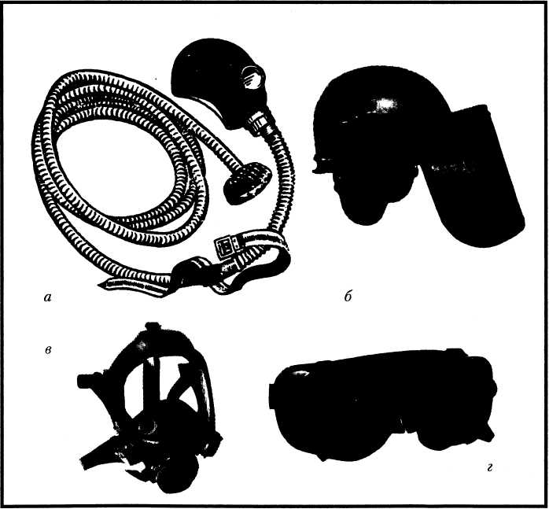
Рис. 4. Засоби захисту органів дихання: а — шланговий протигаз; б — фільтрувальний протигаз; в — маска; г — напівмаска
48
спеціальний одяг (комбінезони, куртки, штани, костюми, халати, плащі, кожухи, фартухи, жилети, нарукавники); спеціальне взуття (чоботи, черевики, боти, бахіли) (рис. 5); засоби захисту рук (рукавиці, рукавички) (рис. 6); засоби захисту очей (захисні окуляри) (рис. 7); засоби захисту обличчя (захисні маски, захисні щитки); засоби захисту голови (каски, шоломи, шапки, берети) (рис. 8); засоби захисту від падіння з висоти тощо (запобіжні пояси, діелектричні килимки, ручні захвати, маніпулятори) (рис. 9); засоби захисту органів слуху (протишумові шоломи, навушники, вкладиші) (рис. 10);
захисні дерматологічні засоби (різні змиваючі розчини, пасти, креми, мазі).
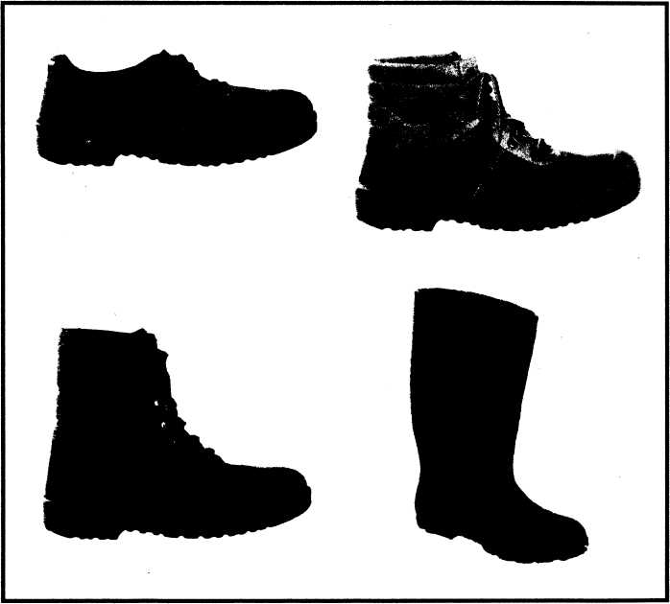
Рис. 5. Взуття спеціальне
49

50
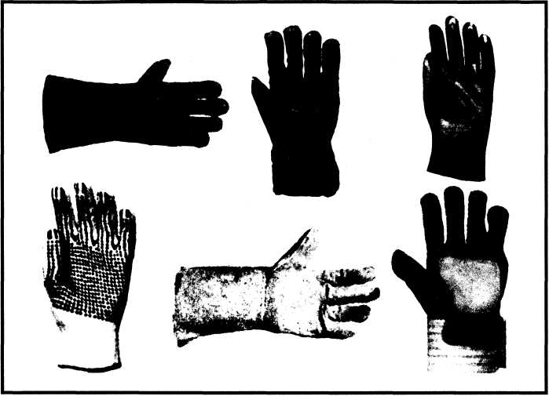
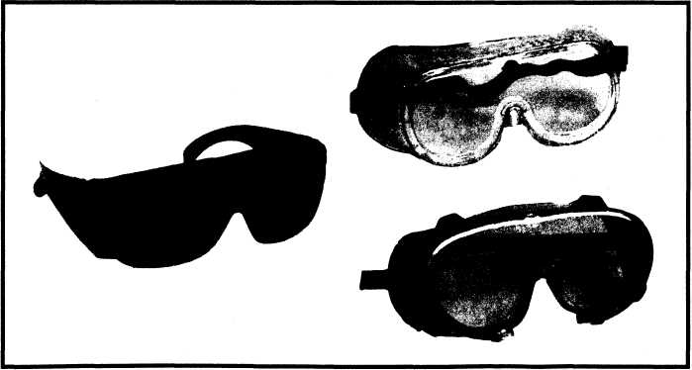
Рис. 6. Засоби захисту рук: рукавиці спеціальні
Рис. 7. Окуляри захисні

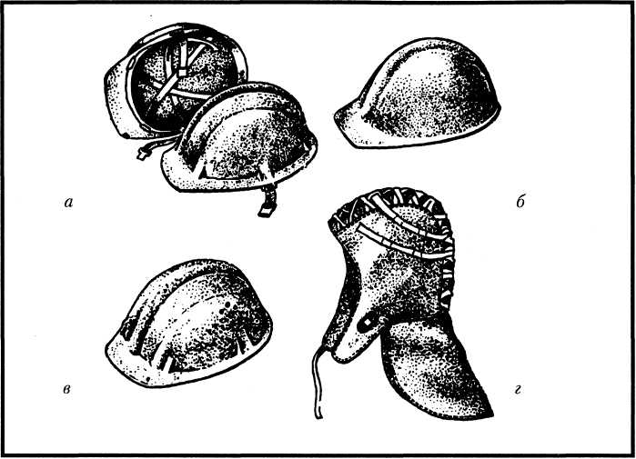
Рис. 8. Захисні головні убори: а — каска захисна будівельна; б, в — каски захисні; г — підшоломник

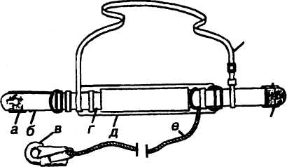
Є
а

Рис. 9. Запобіжний пояс:

а — замикач; б — несівна лямка ременя; в — карабін; г — енергопоглииаючий пристрій; д — підкладка; є — фал; є — портупея
51

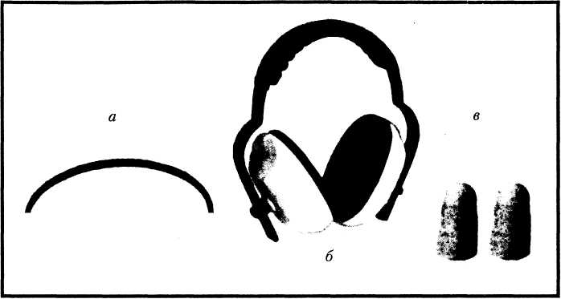
І* •>
Рис. 10. Засоби захисту органів слуху: а — протишумові навушники; б — протишумові вкладиші; в — «беруші»

Спецодяг і спецвзуття мають забезпечувати захист робітника та зберігати його працездатність. Назви спецодягу, спецвзуття мають відповідати назвам небезпечних і шкідливих факторів, від яких вони захищають.
Спецодяг і спецвзуття повинні зберігати свої гігієнічні та експлуатаційні властивості протягом усього часу експлуатації при дотриманні умов їх використання та догляду за ними.
2-8. Мікроклімат виробничих приміщень
Мікроклімат виробничих приміщень — це метеорологічні умови внутрішнього середовища цих приміщень, які визначаються спільною дією на організм людини температури, вологості, швидкості руху повітря та теплового випромінювання.
Продуктивність праці та самопочуття працюючих залежать від стану довкілля і передусім від змін температури, швидкості руху повітря, атмосферного тиску, теплового випромінювання.
Відповідно до чинних санітарних норм метеорологічні умови робочої зони визначаються на висоті 2 м над рівнем підлоги.
Робоча зона — простір, в якому знаходяться робочі місця постійного або тимчасового перебування працівників.
52
Робоче місце — місце постійного або тимчасового перебування працівника у процесі трудової діяльності.
Оптимальні мікрокліматичні умови — це таке поєднання кількісних показників мікроклімату, які за тривалої і систематичної дії на людину забезпечують збереження нормального теплового стану організму без напруження механізмів терморегуляції. Вони забезпечують почуття теплового комфорту і створюють передумови для високого рівня працездатності.
Людина працездатна і добре себе почуває, якщо амплітуда температури навколишнього повітря — 18-20°С, відносна вологість — 40-60 %, а швидкість руху повітря — 0,1-0,2 м/с.
За високої температури та вологості може трапитися перегрів тіла, навіть тепловий удар. Тепловий удар може бути викликаний також інфрачервоним випромінюванням прямих сонячних променів. Висока температура у виробничому приміщенні призводить до інтенсивного перерозподілу крові від внутрішніх органів до шкіри. Змінюється діяльність серцево-судинної системи, пульс прискорюється і може досягти 100 ударів на хвилину, що спричинює інтенсивне потовиділення, розширення судин шкіри. Фізична робота в умовах підвищеної температури призводить до різкого прискорення серцебиття. Артеріальний тиск падає, дихання прискорюється.
За низької температури може статися переохолодження організму, що може призвести до простудного захворювання. В умовах дії низьких температур поверхневі судини м'язів і шкіри рук, ніг, обличчя звужуються. Це призводить до зниження кровотоку на всіх ділянках тіла людини. Підвищується в'язкість крові, що зменшує її приток до переохолодженої поверхні.
Рух повітря здійснює одночасно термічний і механічний вплив. Мінімальна швидкість повітряного потоку, що відчувається людиною, — 0,2 м/с.
Показники метеорологічних умов для виробничих приміщень нормовані з урахуванням важкості робіт та інтенсивності виділення теплоти обладнанням.
Усі роботи залежно від фізичного навантаження поділяються на 3 категорії: легкі, середньої важкості та важкі.
Легкі фізичні роботи:
- категорія 1а — роботи, що проводяться сидячи і супровод-
жуються незначним фізичним напруженням (окремі професії на
підприємствах точного приладо- та машинобудування, на годин-
никовому, швейному виробництві, у галузі управління тощо);
- категорія 16 — роботи, що ведуться сидячи, стоячи або пов'язані
з ходінням і супроводжуються незначним фізичним напруженням
53
(окремі професії в поліграфічній промисловості, на підприємствах зв'язку, контролери, майстри різних виробництв тощо). Витрати енергії при виконанні легких фізичних робіт не перевищують 150 кКал/год.
Роботи фізичні середньої важкості:
- категорія 2а — роботи, пов'язані з постійним ходінням, пе-
реміщенням дрібних (до 1кг) виробів у положенні сидячи або
стоячи, що вимагають відповідного фізичного напруження (окремі
професії у механіко-складальному цеху машинобудівних під-
приємств тощо):
- категорія 26 — роботи, пов'язані з ходінням, переміщенням
та перенесенням важких речей (до 10 кг), що вимагають помірного
фізичного напруження (окремі професії у механізованих ливарних,
прокатних, зварювальних цехах машинобудівних та металургій-
них підприємств тощо).
Витрати енергії при виконанні фізичних робіт середньої важкості — у межах від 151 до 250 кКал/год.
Важкі фізичні роботи — категорія 3 — роботи, пов'язані з постійним перенесенням важких речей (понад 10 кг), такі, що вимагають великих фізичних зусиль (професії у ковальських цехах з ручним
куванням, ливарних цехах з ручною набивкою і заливкою опок машинобудівних та металургійних підприємств тощо).
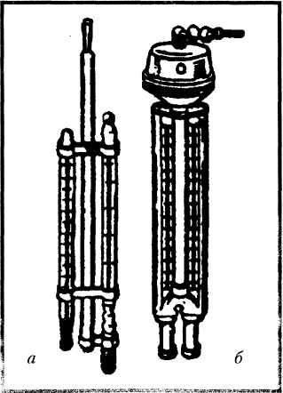
Витрати енергії при виконанні важких фізичних робіт — понад 250 кКал/год.
Заміри показників мікроклімату проводяться на початку, всередині й у кінці холодного і теплого періодів року не менше ніж 3 рази на зміну (на початку, всередині та в кінці).
Температуру, відносну вологість та швидкість руху повітря міряють на висоті 1,0 м від підлоги або робочого майданчика при роботах, що виконуються сидячи, і на висоті 1,5 м — при роботах, що виконуються стоячи.
Температуру у виробничому при--
Рис. 11. Психрометри міщенні заміряють ртутним або
а - Августа; б - Асмана спиртовим термометрами. Для
54
рів вологості використовують гігрометри, гігрографи і психрометри. Найпоширеніші стаціонарні психрометри Августа й Асмана (рис. 11). Швидкість руху повітря вимірюють здебільшого анемометрами. Рівень шкідливих і небезпечних умов праці на промислових підприємствах, у робочій зоні визначають санітарні лабораторії цих підприємств або лабораторії санітарно-епідеміологічних станцій. Для цього використовують відповідні прилади. Наприклад, рівень вібрації визначають вимірювачами шуму і вібрації (ВИП-2, ИІИВ-1, ВШВ-003) тощо.
2.9. План ліквідації аварії
На підприємстві повинен бути розроблений і затверджений у встановленому порядку план дій під час ліквідації аварії.
У плані ліквідації аварії розглядаються можливі аварійні ситуації, дії посадових осіб і працівників підприємства, а також обов'язки працівників інших підприємств, установ і організацій, що залучаються до ліквідації аварій.
План складається за такими основними принципами:
- забезпечення безпеки персоналу на місці аварії;
- гарантія безпеки інших людей на місці аварії та навколо неї;
- захист навколишнього середовища;
- захист майна.
План ліквідації аварії має легко виконуватись у місцевих умовах. З планом треба ознайомити всіх працюючих, а для тих, хто бере безпосередню участь у ліквідації аварії, треба передбачити періодичне практичне навчання (навчання практичним діям під час ліквідації аварії).
Розглянемо, що повинен передбачати план ліквідації аварії.
- Дії персоналу, керівництва, підтримання зв'язку.
- Передаварійне планування.
- Розпізнавання та попередження потенційних аварій.
- Першу (долікарську) допомогу потерпілим.
- Засоби оповіщення на робочих місцях.
- Безпечну відстань від аварії до місця укриття.
- Функціонування системи тривоги, що оповіщає працівників
про аварію.
- Безпеку і контроль на робочому місці.
- Індивідуальні засоби захисту.

- Маршрути і способи евакуації.
- Звітність про аварію.
55
2.10. Поводження в надзвичайних ситуаціях
Аварія на виробництві — це надзвичайна ситуація. Аварії виникають внаслідок порушення технології виробництва, а також під час стихійного лиха (землетрусу, повені). Найтиповішими наслідками аварії бувають вибухи, пожежі, зараження довкілля отруюючими речовинами.
Кожен працівник повинен знати основні правила поведінки під час аварії, вміти діяти в обстановці, що склалася. Кожен має знати, як викликати пожежну, газорятувальну команду, швидку допомогу. Необхідно знати план евакуації виробничих приміщень та евакуаційні шляхи й виходи.
Діяти потрібно рішуче, спокійно і впевнено. Паніка може стати причиною значних людських жертв.
2.11. План евакуації з приміщень на випадок аварії
План евакуації під час аварії — документ, у якому вказані евакуаційні шляхи й виходи, встановлені правила поведінки людей, а також порядок і послідовність дій персоналу, який обслуговує об'єкт на випадок аварії.
При розробці плану евакуації працівників з приміщення особливу увагу приділяють шляхам евакуації.
У разі аварії евакуаційні шляхи повинні забезпечувати безпечну евакуацію всіх людей, які перебувають у приміщенні, через евакуаційні виходи.
Виходи є евакуаційними, якщо вони ведуть з приміщень:
а) першого поверху назовні безпосередньо або через коридор,
вестибюль, сходову клітку;
б) будь-якого поверху, крім першого, до коридору, який веде
до сходової клітки;
в) до сусіднього приміщення, яке забезпечене евакуаційними
виходами, на тому самому поверсі.
Виходи назовні дозволяються через тамбури. Евакуаційних виходів із будівлі з кожного поверху повинно бути не менше двох. Шляхи евакуації мають бути завширшки не менше 1 м, двері — 0,8 м. Встановлення гвинтових сходів, підйомних дверей і воріт, а також дверей, що обертаються, і турнікетів на шляхах евакуації не дозволяється.
56
Двері на шляху евакуації повинні відчинятися у напрямку виходу з будинку. Зовнішні евакуаційні двері будинків не повинні мати засувів, які можуть бути відчинені ззовні без ключа.
2.12. Вимоги безпеки до майстерень
Відповідно до Закону України «Про освіту» власник навчального закладу зобов'язаний забезпечити безпечні умови проведення навчально-виховного процесу, зокрема виробничого навчання. Виробниче навчання у професійно-технічних училищах може бути організоване як у майстернях навчального закладу, так і на виробництві, тобто на дільницях, у цехах тощо.
Усі учні, які проходять виробниче навчання, мають періодично проходити медичний огляд для визначення можливості допуску їх до роботи в навчально-виробничих майстернях.
Приміщення для майстерень розташовують у будівлі, що розташована окремо, або на будь-якому поверсі, за винятком підвального. Зазвичай майстерні, в яких є важкі верстати (токарні, фрезерні, свердлильні тощо), розташовують на першому поверсі.
Площа робочих приміщень має бути такою, щоб на одного учня припадало не менше 4 м².
При організації навчання учнів у навчальних цехах в умовах діючого виробництва до розташування цехів та обладнання висуваються додаткові вимоги. Розглянемо їх. Навчальні приміщення розташовують поблизу входу на підприємство. Це робиться для того, щоб уникнути зайвого ходіння учнів територією підприємства. Підходи до цехів не повинні перетинатися з автомобільними трасами. Навчальні цехи забороняється розміщувати поруч зі шкідливими виробництвами або місцями підвищеного шуму.
Підлога приміщень майстерень має бути теплою і сухою, з матеріалів, що легко миються. Матеріал підлоги повинен бути стійким до механічних ударів, не просочуватись мастилами та агресивною рідиною. Якщо підлога в майстерні цементна, то на робочих місцях учнів мають бути дерев'яні настили.
Відповідно до будівельних норм та правил пожежної безпеки двері майстерень повинні відчинятися назовні.
Температура повітря в майстернях, навіть у холодну пору року, не повинна бути нижчою за 18-2ГС, у майстернях механічної обробки — 16-18°С. Для створення відповідного мікроклімату на робочих місцях приміщення майстерень обладнують вентиляційними та опалювальними пристроями.
57
У місцях значного пилевиділення (токарні верстати для обробки деревини тощо) мають передбачатися відсмоктувачі з фільтрами. Роботи, за яких можливе виникнення отруйних газів, слід проводити у витяжних шафах.
Усі майстерні повинні мати аптечку та медикаменти для надання у разі необхідності першої долікарської допомоги, ноші, а також номери телефонів та адреси найближчих лікувальних установ.
Обладнання в майстернях має бути розміщене таким чином, щоб організувати безпечну роботу і не заважати руху працюючих у проходах. Все обладнання, що експлуатується (верстати, верстаки тощо), має бути правильно встановлене та надійно закріплене. Дозволяється експлуатувати тільки справне обладнання.
Робоче місце — це зона, обладнана необхідними технологічними засобами, в якій постійно або тимчасово проходить виробнича діяльність учня.
Робоче місце учня має бути організоване таким чином, щоб вилучити будь-яку можливість нещасного випадку. Його треба обладнати спеціальними тумбочками, шафою, інструментальною полицею для зберігання інструменту, захисних окулярів, креслень тощо.
Учні повинні забезпечуватися справним інструментом та індивідуальними засобами захисту (спецодягом, захисними окулярами, щитками, касками, респіраторами, протишумовими навушниками тощо). На робочих місцях мають бути інструкції з безпечного ведення робіт.
2.12. Вимоги безпеки до лабораторій
Усі роботи, що проводяться в лабораторії, мають бути організовані так, щоб вилучити можливість виникнення вибухонебезпечних сумішей як у всьому приміщенні лабораторії, так і на окремих робочих місцях.
Температура поверхні обладнання та технологічних трубопроводів, до яких можливе дотикання учнів, не повинна перевищувати 45°С. Системи вентиляції та опалення мають забезпечувати відповідні параметри мікроклімату.
Захисні системи, а також заходи від ураження електрострумом у навчальних лабораторіях повинні не допустити напруги дотику понад 42 В у приміщеннях без підвищеної небезпеки та 12 В — в особливо небезпечних приміщеннях.
Приміщення лабораторії має забезпечуватися автоматичною системою пожежної сигналізації, а також сигналізацією про ава-
58
рійну ситуацію на лабораторному обладнанні. Конструкції та елементи лабораторного обладнання та апаратури, які можуть стати джерелом небезпеки, повинні мати відповідні знаки безпеки.
Зберігати матеріали і речовини, які використовуються під час проведення лабораторних робіт, слід з урахуванням їх фізичних та хімічних властивостей, а також вимог пожежної безпеки.
У навчальній лабораторії мають бути інструкції з охорони праці, затверджені у встановленому порядку, а також журнали інструктажів.
Учні допускаються до виконання робіт у лабораторіях та навчально-виробничих майстернях тільки після проведення інструктажів з охорони праці та навчання безпечним прийомам праці.
^Примітка.
Зміст розділу 2 доповнюється
й уточнюється відповідно до вимог безпеки праці
для конкретних виробництв і професій.

Питання до розділу


- Назвіть фізичні та хімічні небезпечні виробничі фактори.
- Розкажіть про технічні засоби безпеки щодо запобігання вироб-
ничого травматизму.
- Наведіть приклади робіт з підвищеною небезпекою, для виконання
яких потрібне попереднє спеціальне навчання.
- Розкажіть про зони небезпеки та їх огородження.
- Назвіть приклади світлової та звукової сигналізації.
- Наведіть приклади сигнальних фарбувань.
- Розкажіть про знаки безпеки.
- Назвіть категорії засобів захисту від небезпечних і шкідливих
виробничих факторів.
- Розкажіть про засоби колективного захисту та наведіть приклади.

- Наведіть приклади засобів індивідуального захисту.
- Яким повинен бути мікроклімат виробничих приміщень?
- За якими принципами складають план ліквідації аварій?
- Які вимоги висуваються до шляхів евакуації?
- Розкажіть про основні вимоги безпеки до навчально-виробничих
майстерень і лабораторій.
59

Розділ III основи

ПОЖЕЖНОЇ БЕЗПЕКИ

3.1. Характерні причини виникнення пожеж
За даними щорічних аналізів, які проводить Міністерство внутрішніх справ України, основними причинами пожеж на підприємствах є такі:
- порушення пожежних норм і правил у технологічних проце-
сах виробництва;
- неправильне облаштування систем опалення, вентиляції,
електроустаткування;
- порушення норм і правил зберігання пожежонебезпечних
несумісних матеріалів;
- порушення правил користування електрообладнанням;
- невиконання протипожежних заходів щодо обладнання по-
жежного водозабезпечення, улаштування пожежної сигналізації,
забезпечення первинними засобами пожежогасіння;
- використання відкритого вогню факелів, паяльних ламп, па-
ління у заборонених місцях;
- погане знання персоналом основ пожежної безпеки;
- порушення вимог протипожежного інструктажу під час ви
конання робіт.
3.2. Пожежонебезпечні властивості речовин
За здатністю горіти у повітрі (горючість) всі речовини поділяються на негорючі, важкогорючі й горючі. Горючі поділяють ще й на легкозаймисті та важкозаймисті речовини.
Негорючі речовини — це такі, що не здатні до займання й горіння в повітрі звичайного складу. До таких речовин відносять газоподібні (азот, хлор); рідкі (воду, перекис водню, соляну кислоту); тверді (перекис натрію, фосфати, борати, сульфати, хлориди металів); матеріали неорганічного походження, природні та штучні.
60

Важкогорючі речовини — це такі, що здатні горіти тільки під дією джерела запалювання і горіння яких припиняється після його усунення. До таких речовин відносяться вогнезахисні горючі матеріали (фіброліт, деякі види пластмас, слабкі водні розчини спиртів).
Горючими називаються речовини, що загораються від джерела запалювання та продовжують горіти після його видалення. До таких речовин відносять газоподібні (водень, окис вуглецю, природний газ, метан); рідкі (бензин, гас, толуол, спирти); тверді (деревина, пластмаса, натрій, калій, барій).
До важкозаймистих відносять горючі речовини, які під час зберігання на відкритому повітрі або в приміщенні не займаються навіть за довготривалої дії джерела запалювання незначної енергії (полум'я сірника, іскри, розжареного електропровода).
До легкозаймистих відносять горючі матеріали, які на відкритому повітрі або в приміщенні здатні без попереднього нагріву займатися від короткочасної дії джерела запалювання незначної енергії (полістірол, пінополіуретан).
Пожежна небезпека у навчальних майстернях, фізико-хімічних та електротехнічних лабораторіях, кабінетах навчальних закладів зумовлена властивостями матеріалів і реагентів, які застосовуються, а також змістом навчальних занять, які проводяться.
Основними причинами пожежної небезпеки в кабінетах і лабораторіях є такі:
- досліди, які супроводжуються електростатичним розрядом,
нагрівом тіл;
- досліди з демонстрації вибухів різних газів і пари:
- необережне поводження з вогнем, вогненебезпечними рідинами;
- неправильне зберігання вогненебезпечних рідин.
Самозайматися можуть ганчірки та клоччя, просочені мастилами. Вогне- і вибухонебезпечні речовини потрібно зберігати загальною кількістю не більше 3 кг у спеціальній металевій тарі — ящику, встановленому якомога далі від усіх нагрівальних приладів і можливих виходів.
Реактиви, інші речовини та матеріали, сукупне зберігання яких може спричинити акумуляцію тепла, утворення пожежонебез-печних концентрацій або бути імпульсом для самозапалювання, потрібно зберігати окремо у вогнетривких шафах у відповідній упаковці. На банках, бутлях та іншій тарі з хімічними речовинами повинні бути чіткі написи із зазначенням їх найхарактерніших властивостей: «Вогненебезпечні», «Отруйні», «Хімічно активні» тощо.
61
У лабораторіях, майстернях, кабінетах працювати учням з пожежонебезпечними речовинами дозволяється тільки під наглядом і керівництвом викладача або лаборанта. Меблі та обладнання у приміщеннях мають бути встановлені так, щоб вони не заважали евакуації людей на випадок пожежі. Робочі столи і витяжні шафи, призначені для роботи з пожежонебезпечними речовинами, повинні знаходитись у належному стані, а при роботі з кислотами та іншими активними речовинами бути стійкими до їхньої дії. Всі приміщення мають забезпечуватися засобами пожежогасіння відповідно до встановлених норм. Перед проведенням учнями дослідів викладач повинен пояснити можливі причини пожежної небезпеки і профілактичні заходи. Забороняється виливати легкозаймисті й горючі речовини в каналізацію.
3.3. Організаційні та технічні протипожежні заходи
Пожежна безпека — це стан об'єкта, за якого вилучається можливість пожежі. У разі виникнення пожежі вживаються необхідні заходи щодо усунення негативного впливу небезпечних факторів пожежі на людей, споруди і матеріальні цінності.
Протипожежний режим — це комплекс встановлених норм і правил поведінки людей, виконання робіт і експлуатації об'єкта, спрямованих на забезпечення пожежної безпеки.
Пожежна безпека на об'єктах народного господарства забезпечується організаційними, технічними заходами і протипожежним захистом.
До організаційних заходів належать:
- розробка правил, інструкцій, інструктажів з протипожежної
безпеки;
- організація інструктування і навчання робітників та службовців;
- здійснення контролю за дотриманням встановленого проти
пожежного режиму всіма працюючими;
- організація добровільних пожежних дружин та пожежотех-
нічних комісій;
- щоденна перевірка протипожежного стану приміщень після
закінчення роботи;
- розробка і затвердження плану евакуації й порядку опові-
щення людей на випадок виникнення пожежі;
- дотримання належного протипожежного нагляду за об'єктами;
- організація перевірки належного стану пожежної техніки
та інвентарю.
62
До технічних заходів належать:
- дотримання пожежних норм, вимог та правил при влаштуванні
будівель, споруд, складів;
- підтримання у справному стані систем опалення, вентиляції,
обладнання;
- улаштування автоматичної пожежної сигналізації, систем
автоматичного гасіння пожеж та пожежного водопостачання;
- заборона використання обладнання, пристроїв, приміщень та
інструментів, що не відповідають вимогам протипожежної безпеки;
- правильна організація праці на робочих місцях з викорис-
танням пожежонебезпечних інструментів, приладів, технологіч-
них установок.
3.4. Протипожежна автоматика та пожежна сигналізація
Засоби протипожежної автоматики поділяють на дві основні групи:
• установки автоматичного пожежогасіння;
• установки автоматичної пожежної сигналізації.
Установки автоматичного пожежогасіння, залежно від вогне-
гасильного складу, можуть бути:
- водяними;
- порошковими;
- пінними;
- газовими;
- хладоновими.
Для гасіння пожеж на підприємствах застосовують стаціонарні водяні установки автоматичного пожежогасіння. Ця установка складається з мережі водопроводів, запасних резервуарів, насосної станції, водозабірних споруд. На трасах трубопроводів як зовнішньої, так і внутрішньої мережі змонтовано пожежні крани, до яких приєднують рукави з брандспойтами. У приміщеннях, де зберігаються горючі матеріали, споруджують спринклерні або дренчерні установки. Це система трубопроводів, що розташовані під стелею приміщення і обладнані зрошувальною системою. Спринклерна установка завжди заповнена водою під тиском 0,4 МПа. Спринклерні зрошувачі вмикаються автоматично, якщо у приміщенні виникає пожежа і температура повітря підвищується до граничної межі. Всі зрошувальні головки мають спеціальний легкоплавкий замок, який, нагріваючись до температури (72, 93, 141 °С) плавиться і відкриває отвір, з якого вода у вигляді
63
зрошувального факела подається до зони горіння. Спринклерні установки обладнані також сигнальним пристроєм для визову пожежної команди.
Дренчерна установка подібна до спринклерної, але має зрошувальні головки відкритого типу. Дренчерна установка вмикається вручну або за допомогою автоматичного пристрою.
Пожежна сигналізація використовується для виявлення і подачі сигналу про пожежу та виклику пожежних команд.
Основними елементами пожежної сигналізації вважають:
- повідомлювачі (сигнал тривоги про пожежу), які встановлюю
ться всередині споруди або поза нею;
- приймальні апарати або установки, контрольно-приймальні
пульти для приймання і фіксації сигналів від повідомлювачів, а
також контролю справності повідомлювачів та ліній зв'язку;
- повітряні або кабельні лінії, які з'єднують повідомлювачів з
пожежною службою (найчастіше це звичайний телефонний зв'я
зок за номером 01).
Пожежна сигналізація буває:
- променева, за якої кожен повідомлювач приєднується до ок-
ремої пари проводів;
- кільцева, де всі повідомлювачі приєднуються до одного за
гального проводу (кільця).
Пожежні повідомлювачі можуть бути автоматичні та ручні. Автоматичний повідомлювач — це прилад оповіщення, який реагує на характерні фактори пожежі: дим, радіаційне випромінювання, підвищення температури. Радіоізотопний повідомлювач реагує на ультрафіолетове випромінювання. Димові повідомлювачі працюють на фотоелементах або іонізаційних камерах.
Ручний пожежний повідомлювач — це повідомлювач, який приводиться в дію ручним способом. Всі пожежні повідомлювачі з'єднані лініями зв'язку із пожежним приймальним пультом. Пульт постійно контролює справність пожежних повідомлювачів і ліній зв'язку (обрив, коротке замикання, несправність або відсутність пожежного повідомлювача).
У випадку спрацьовування пожежного повідомлювача від пожежі на пульті вмикається внутрішня світлова і звукова сигналізація «Тривога».
Якщо є зв'язок пожежної станції з пожежною частиною, сигнал «Тривога» подається автоматично і до пожежної частини. У населених пунктах, на підприємствах, організаціях є телефонний зв'язок з пожежною частиною, який входить до системи пожежної сигналізації.
64
3.5. Протипожежний інструктаж та навчання
З метою запобігання виникненню пожеж, їх поширенню та для боротьби з ними робітники, інженерно-технічні працівники проходять інструктажі й навчання за спеціальними програмами.
Види протипожежних інструктажів:
- вступний;
- первинний;
- повторний;
- позаплановий.
Вступний інструктаж проходять усі робітники, інженерно-технічні працівники та службовці, які приймаються на роботу, допуском. Його проводить спеціальна особа, відповідальна за протипожежну безпеку підприємства, організації. При проведенні цього інструктажу працівників знайомлять з основними вимогами Закону України «Про пожежну безпеку», з установленим на підприємстві протипожежним режимом, з найбільше пожежоне-безпечними ділянками, де забороняється палити, використовувати відкритий вогонь, з практичними діями у разі виникнення пожежі, з можливими причинами виникнення пожеж і вибухів та заходами щодо їх запобігання.
Первинний протипожежний інструктаж новоприйнятий робітник проходить на робочому місці перед початком роботи, а також при переміщенні з одного цеху до іншого, на іншу посаду, спеціальність або виробничу операцію.
Під час первинного інструктажу:
- знайомлять з пожежною безпекою цеху, ділянки, з правилами
та інструкціями з пожежної безпеки;
- показують запасні виходи, оповіщувачі пожежної сигналізації,
вогнегасники, засоби пожежогасіння;
- перевіряють практичні дії особи, яка інструктується на ви-
падок пожежі.
Повторний інструктаж проводять безпосередньо в цеху двічі на рік у термін, встановлений керівником підприємства, згідно з програмою первинного інструктажу на робочому місці.
Позаплановий протипожежний інструктаж проводиться при зміні пожежної безпеки технологічного процесу, використанні нових поже-жонебезпечних матеріалів, при самозайманні, загорянні та пожежах.
Навчання правил пожежної безпеки робітників і службовців проводиться на виробництві раз на два роки з метою підвищення
З '-'65
65
рівня їх знань. Перелік професій робітників та посад службовців, з якими мають проводитися заняття за протипожежною програмою, визначає головний інженер підприємства.
3.6. Горіння речовини і способи його припинення
Горіння — це швидкодіюча хімічна реакція сполучення речовини з окислювачем, яка супроводжується виділенням тепла і випромінюванням світла. Для того, щоб виникло і підтримувалось горіння, необхідна наявність паливної речовини, окислювача і джерела енергії для запалювання. Енергія для запалювання може бути у вигляді полум'я, іскри, випромінювання або тепла від хімічної реакції, механічного удару, тепла від короткого замикання електроустановки, тертя чи різкого стиснення газової суміші.
Розрізняють такі види процесу горіння:
- вибух,
- спалах,
- займання,
- тління,
- самозаймання,
- власне горіння.
Вибух — це швидке перетворення речовини в газо- чи пилопо-дібний стан з виділенням великої кількості тепла. У цьому випадку об'єм речовини збільшується в сотні, тисячі разів. Характерною ознакою вибуху є миттєве зростання температури і тиску газу на місці, де він стався. Однією з найпоширеніших причин вибуху в навчальних закладах є неправильне користування газовими приладами. Під час роботи газових приладів у приміщеннях накопичуються продукти згоряння газів, тому ці приміщення необхідно часто провітрювати.
Спалах — це швидке згоряння пальної суміші без утворення стиснених газів.
Займання — це загоряння речовини з появою полум'я. Загоряється не вся речовина, а лише її частина. Займання здійснюється від джерела загоряння. Якщо займання відбувається без джерела загоряння, йдеться про самозаймання.
Тління — це горіння речовини без явного утворення полум'я. Як правило, під час тління утворюється багато диму.
Неорганізоване і неконтрольоване горіння, внаслідок якого знищуються матеріальні цінності, називається пожежею. Температура у вогнищі пожежі досягає 700-900°С.
66
Особливістю пожеж, що розпочинаються у приміщенні із зачиненими дверима та вікнами, є порівняно повільний розвиток горіння протягом перших 30-40 хвилин через недостатню кількість повітря в зоні горіння.
Займання речовини можливе не лише при піднесенні до неї полум'я, а і внаслідок нагрівання зовнішнім джерелом тепла, відкритим полум'ям чи розжареними продуктами горіння, які стикаються з речовиною, що загорається.
Існують такі способи припинення горіння:
- охолодження вогнища горіння нижче визначених температур;
- ізоляція вогнища горіння або зниження вмісту кисню;
- механічний зрив полум'я;
- створення умов вогнеперешкодження;
- гальмування швидкості хімічних реакцій у полум'ї (так зва-
ного інгібірування).
3.7. Поняття вогнестійкості
Вогнестійкість — це здатність конструкцій, матеріалів затримувати поширення вогню. Вимірюється вогнестійкість у годинах.
Усі будови і споруди за вогнестійкістю поділяються на 5 ступенів. Ступінь вогнестійкості залежить від вогнестійкості та займистості будівельних конструкцій. Крім того, важливе значення має межа, до якої поширився вогонь по цих конструкціях у кожному конкретному випадку.
У будівлях 1—го ступеня вогнестійкості всі конструктивні елементи неспалимі, з високою межею вогнестійкості (1,5-3 год.);
2-го ступеня — також неспалимі, але з меншою межею вогнестійкості (0,5-2,5 год.);
3~го ступеня — будівлі, які мають основні несучі конструкції неспалимі, а ненесучі (міжповерхові й перекриття на горищі) — важкоспалимі (0,25-2 год.);
4-го ступеня — будівлі, які мають всі конструкції важкоспалимі (0,25-0,5 год.);
5-го ступеня — всі конструкції спалимі.
Багато неорганічних матеріалів, хоча й не горять, але мають порівняно невелику термічну стійкість.
Наприклад, вапняки і мармур руйнуються за температури 300-400°С, шифер і азбестоцементні вироби за температури 300 °С втрачають воду, стають крихкими, а за температури 600°С у разі потрапляння на них води — розтріскуються.
67
3.8. Вогнегасильні речовини
Вогнегасильні речовини при введенні їх до зони горіння знижують швидкість горіння або повністю його припиняють.
Вони можуть бути газоподібними (вуглекислий газ, водяна пара), рідкими (вода), твердими (сухий пісок, земля). До вогнегасиль-них речовин відносять також азбестові, повстяні або брезентові простирадла.
Вогнегасильні речовини за принципом дії поділяють на охолоджуючі (вода), ізолюючі зону горіння від доступу кисню (порошкоподібні речовини, простирадла, піни), ті, що розбавляють горючі рідини або зменшують вміст кисню в зоні горіння (пара, вуглекислий газ, вода) та уповільнюючі процес горіння (галоїдні вуглеводні).
Для гасіння пожежі використовують первинні засоби пожежогасіння: пісок, воду, азбестові простирадла, вогнегасники тощо.
Одним з найпоширеніших засобів гасіння пожежі є вода.
Вода як вогнегасильна речовина має такі позитивні якості:
- доступність і низька вартість;
- велика теплоємність;
- висока транспортабельність;
- хімічна нейтральність.
Але вода має й негативні властивості. Зокрема у води невисока змочувальна здатність, для її підвищення застосовують різноманітні домішки — мило, синтетичні розчинники, амінсульфати тощо. Не можна гасити водою лаки, фарби, розчинники, бензин, гас чи дизельне пальне. Електроустановки, що перебувають під напругою, гасити водою також не можна, оскільки вода — електропровідник. Горючі рідини — легші за воду, тому вони спливають на її поверхню і продовжують горіти, а це призводить до збільшення розмірів пожежі. Якщо гасити водою особливо цінні матеріали і устаткування, то це може призвести до їхнього псування.
Гасіння пожежі парою відбувається за рахунок ізоляції поверхні горіння від навколишнього середовища. Використовують цей метод гасіння в умовах обмеженого повітрообміну, а також у закритих приміщеннях з найнебезпечнішими технологічними процесами.
Одним із засобів пожежогасіння є піна. Піною гасять усі тверді речовини, які можна гасити водою. Вона швидко припиняє доступ окислювача (кисню, повітря) до зони горіння і тому ефективніша за воду. Утворюється піна за рахунок хімічної реакції при змішуванні кислотної та лужної частин у спеціальних машинах та відповідних вогнегасниках.
68
У піногенераторах хімічну піну отримують змішуванням піно-порошків з водою. Струмінь води під тиском захоплює з бункера пінопорошок (рис. 12), змішується з ним і отримана піна подається до вогнища пожежі. Хімічною піною не можна гасити електрообладнання, тому що вона електропровідна. Не можна хімічною піною також гасити натрій і калій, оскільки вони вступають у взаємодію з водою і при цьому виділяється вибухонебезпечний водень. Хімічну піну використовують для гасіння легкозаймистих та горючих рідин.
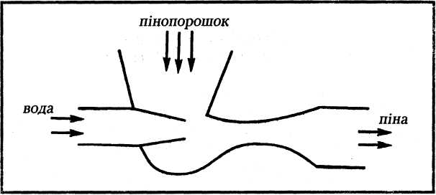
Рис. 12. Схема піногенератора
При нагріванні вуглекислоти швидко утворюється велика кількість газу, спостерігається збільшення об'єму в 400—500 разів. При цьому випаровування сприяє утворенню снігу з температурою —70°С, який інтенсивно поглинає теплоту в зоні горіння.
Вуглекислоту використовують для гасіння пожеж у приміщеннях значних площ (до 1000 м²).
Вуглекислота діє ефективно під час гасіння невеликих поверхонь горючих рідин, електричних двигунів та установок, що знаходяться під напругою. Вуглекислотою не можна гасити матеріали, що тліють.
Гасіння пожежі порошком відбувається внаслідок того, що значна кількість тепла йде на нагрів дрібних часток порошку. Крім того, порошкова хмара припиняє доступ кисню до вогнища пожежі й спричинює гальмування реакції горіння.
Порошки використовують для гасіння лужних металів, електроустановок, що перебувають під напругою. Порошкові вогнегасники призначені для гасіння тих речовин, які за жодних обставин не можна гасити водою.
69
Пісок є ефективним засобом гасіння невеликих кількостей розлитих паливно-мастильних матеріалів. Гасіння відбувається внаслідок припинення доступу кисню до вогнища пожежі.
В усіх навчальних приміщеннях мають бути засоби гасіння пожеж. Весь пожежний інвентар повинен бути у постійній готовності до застосування. Кожен, хто виявить пожежу, зобов'язаний сповістити про неї пожежну охорону, вказати при цьому точне місце пожежі й наявність у приміщенні людей. До приїзду пожежників вчителі та адміністрація повинні вжити заходів щодо евакуації учнів у безпечне місце.
3.9. Пожежна техніка для захисту об'єктів
Пожежні засоби поділяються на такі:
- пожежні автомобілі, пожежні машини;
- первинні засоби пожежогасіння (пожежний немеханізований
інвентар, інструмент, вогнегасники тощо);
- пожежну сигналізацію;
- установки автоматичного пожежогасіння.
Пожежні машини призначені для виготовлення вогнегасних речовин: газу, повітряномеханічної піни, аерозольних сумішей, порошків, снігоподібної маси. Вони можуть бути стаціонарними або пересувними.
Пожежні автомобілі використовують для ліквідації пожеж на значних відстанях від їх осередків. Широко використовуються автомобілі, оснащені пожежними машинами з використанням води. Ними переважно оснащені регіональні пожежні частини та пожежні частини великих підприємств.
Мотопомпа — це пожежна машина, призначена для створення великого струменя води під тиском, із забором її з водоймища. Мотопомпи бувають стаціонарні або пересувні.
Первинні засоби пожежогасіння:
- внутрішні крани з пожежними рукавами і стовбурами;
- вогнегасники піняві, вуглекислотні, порошкові тощо;
- ящики з піском, бочки з водою;
- простирадла азбестові, повстяні, брезентові;
- ручний пожежний інструмент.
Вогнегасник — переносний чи пересувний пристрій для гасіння пожеж вогнегасною речовиною, яку він випускає після приведення його в дію. Як вогнегасний засіб у вогнегасниках використовують
70
хімічну або повітряномеханічну піну, діоксид вуглецю (у рідкому стані), аерозольні сполуки й порошки, що містять бром. Вогнегасники бувають:
- хімічні,
- пінні,
- повітряно-пінні,
- вуглекислотні,
- порошкові,
- хладонові.
Переносні вогнегасники використовують для ліквідації невеликих пожеж. Пересувні вогнегасники змонтовані на візку.
Рідинний вогнегасник — це вогнегасник, який заправляється чистою водою або водою з домішками.
Хімічний пінний вогнегасник — це вогнегасник, заряд якого складається з двох частин: кислотної та лужної.
Вогнегасник ВХП-10 (рис. 13) має вигляд звареного сталевого корпусу (1), який заповнений лужним розчином. У ньому встановлений поліетиленовий стакан (2) з кислотною сполукою. При повороті ручки (6) понад 1800 шток (7) піднімається і відкриває горловину стакана (2). При перекиданні вогнегасника догори дном сполуки перемішуються, отримана піна з діоксидом вуглецю викидається назовні через отвір виприскування (10). П^-. ред використанням вогнегасника за допомогою голки (15) слід проколоти мембрану (11) і прочистити отвір виприскування. Довжина струменя — 6 м, термін дії — 60 с. Не можна застосовувати при гасінні електроустановок, що перебувають під напругою.
Повітрянопінний вогнегасник — це вогнегасник, у якому використовується 5-6 %—ний водяний розчин піноутворювача. Він застосовується для гасіння твердих речовин, крім речовин, що горять без доступу повітря.
Вуглекислотний вогнегасник — це прилад багаторазової дії ^ з зарядом вуглекислоти. Його доцільно застосовувати в бібліотеках, архівах, лабораторіях, музеях, для електроустановок.
Вогнегасник ВВ-2 (рис. 14) має вигляд сталевого балона (1), до горловини якого на конусній різьбі вкручено вентиль (3), з сифонними трубками (4). Запорний вентиль має запобіжну мембрану (2). Розтруби (5) вогнегасників ВВ-2 та ВВ-5 з'єднані з корпусом вентиля шарнірами. Використовують як ручні вогнегасники (ВВ-2, В-5 тощо), так і у транспортному виконанні (рис. 15). Балон заповнений зрідженою вуглекислотою під тиском 7 МПа. При відкриванні вентиля зріджена вуглекислота викидається з балона, випарюється, сильно охолоджується і виходить назовні
71
у вигляді снігу. Довжина струменя — 2-3 м, термін дії — 30-40 с. Застосовується в електроустановках, що знаходяться під напругою. Щоб запобігти обмороженню, не можна доторкатися до розтруба оголеними частинами тіла. Перевіряють вуглекислотні вогнегасники зважуванням.

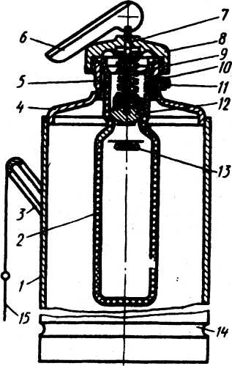
1 | \ | РНг>- | ?!  тттт

Рис. 13. Вогнегасник ВХП-10: 1 — корпус; 2 — кислотний стакан; 3 — бокова ручка; 4 — перехідник; 5 — горловина; 6 — рукоятка; 7 — шток; 8 — кришка; 9 — пружина; 10 — сприск; 11 — мембрана; 12 — гумовий клапан; 13 — рівень кислотної частини; 14 — дно; 15 — голка
Рис. 14. Вогнегасник ВВ-2:
1 — балон; 2 — запобіжник; З — вентиль; 4 — сифонна трубка; 5 - розтруб

Порошковий вогнегасник — прилад, заряд якого — порошок, який до осередку пожежі подають стиснутим повітрям, що знаходиться у балончику під тиском 15 МПа, запобіжний клапан спрацьовує при тиску 0,8 МПа, термін гасіння — ЗО с. Такий вогнегасник застосовується для гасіння твердих матеріалів, лужних металів, електроустановок, приміщень лабораторій, складів.
72

Хладоновий вогнегасник — прилад для гасіння пожежі, який створює аерозольний струмінь, що складається з дрібнодисперсних крапель. Заряд — галоїдні вуглеводні. Такі вогнегасники застосовують для гасіння пожеж, що виникають на електроустановках під напругою до 380 В, твердих речовин, металів, карбідів, тліючих і здатних горіти без доступу повітря речовин.
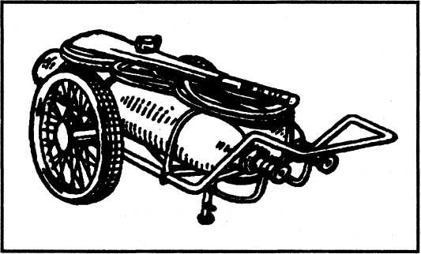
Рис. 15. Вуглекислотний транспортний вогнегасник
Принцип дії та застосування вогнегасників майже однакові, але є відмінності у приведенні їх у робочий стан. Тому біля кожного вогнегасника на видному місці вивішують стислу інструкцію щодо його застосовування.
Ручний пожежний інструмент — це інструмент для розкривання і розбирання конструкцій та проведення аварійно-рятувальних робіт при гасінні пожежі. До нього належать: ломи, гаки, сокири, відра, ножиці для різання металу, арматури. Інструмент розміщують на видному і доступному місці на стендах та щитах.
Застосування пожежного інструмента, відповідних вогнегасників вивчають на вступному і наступних інструктажах на робочому місці.
Кожний працюючий у майстерні, лабораторії зобов'язаний знати і виконувати правила пожежної безпеки, не допускати дій, що можуть призвести до пожежі.
Учні, які працюють у майстерні, лабораторії, повинні пройти спеціальний протипожежний інструктаж щодо виконання заходів пожежної безпеки. Особи, які не пройшли такого інструктажу, до роботи не допускаються.
73
ЗЛО. Пожежна безпека
під час виробничої практики
у навчальних цехах підприємства
Під час проходження виробничої практики на території підприємства, в цехах і на дільницях учні повинні керуватися правилами пожежної безпеки, чинними для цих виробничих підрозділів. Відповідальність за виконання правил пожежної безпеки і збереження життя та здоров'я учнів і студентів покладено на осіб, які керують практикою.
Правила пожежної безпеки передбачають:
- спеціальні заходи для окремих процесів виробництва, неви
конання яких може призвести до пожежі;
- визначення місця для паління та місць, де використання від
критого вогню заборонено;
- встановлення порядку і норм зберігання пожежо- і вибухо
небезпечних речовин та матеріалів;
- визначення обов'язків працюючих і порядку дій у разі ви
никнення пожежі.
У приміщеннях цехів та дільниць усі проходи, евакуаційні виходи, коридори, тамбури, підходи до обладнання, засобів пожежогасіння, засобів зв'язку повинні бути вільними.
Технологічне обладнання за нормальних умов праці має бути пожежобезпечним. Забороняється працювати на несправному обладнанні. Не можна допускати контакту речовин і матеріалів, взаємодія яких призводить до горіння, вибуху або утворення горючих чи токсичних газів. Приміщення цеху може обігріватися лише приладами центрального або повітряного опалення.
На підприємствах, в установах згідно з Положенням «Про добровільні пожежні дружини (команди)» для проведення заходів щодо запобігання пожежам та організації їхнього гасіння створюється пожежна служба.
3.11. Гасіння та профілактика пожеж на об'єктах галузі
Протипожежний захист у галузі — комплекс інженерно-технічних заходів, спрямованих на створення пожежної безпеки об'єктів і споруд.
Відповідно до вимог і норм пожежної безпеки всі виробничі, адміністративні, складські та інші приміщення і споруди вироб-
74
ництв і організацій обладнуються засобами автоматичної системи пожежної сигналізації, первинними засобами пожежогасіння, вогнегасниками, ящиками з піском, установками пожежогасіння, автоматикою для виявлення і запобігання пожеж.
При виникненні пожежі або загоранні на будь-якій ділянці підприємства негайно оголошується пожежна тривога та сповіщається пожежна охорона. Найчастіше для цього використовується телефон. Про пожежу доповідають чітко, називаючи адресу підприємства та прізвище того, хто робить повідомлення.
Одночасно з повідомленням про пожежу працівники вживають заходів щодо її ліквідації та евакуації людей з приміщення, а також заходів щодо посилення охорони об'єкта. Для гасіння пожежі використовують первинні засоби пожежогасіння, що є на підприємстві.

Питання до розділу


1 Назвіть характерні причини виникнення пожеж.
- Які ви знаєте пожежонебезпечні властивості речовин?
- Наведіть приклади організаційних та технічних протипожеж
них заходів.
- Назвіть способи припинення горіння.
- Наведіть приклади легкозаймистих і горючих рідин.
- Охарактеризуйте таку властивість матеріалів, як вогнестійкість.
- Які вогнегасильні речовини ви знаєте?
- Яка буває пожежна техніка для захисту об'єктів?
- Назвіть правила користування вогнегасниками.
- Розкажіть про організацію пожежної охорони у вашій галузі.
75

Розділ; IV основи

ЕЛЕКТРОБЕЗПЕКИ

4.1. Електрика промислова» статична і атмосферна
Промислова електрика — це електричний струм, який виробляється промисловими установками та індивідуальними джерелами струму для використання на виробництві та в побуті. Промислова електрика виробляється електричними генераторами на електростанціях та гальванічними елементами спеціальних приладів — акумуляторів.
Основними параметрами струму є напруга і сила струму. Розглянемо деякі величини напруги та де вони використовуються:
- 0-42 В — для індивідуального освітлення і ручного електро
інструменту при роботі в небезпечних виробничих зонах;
- 127, 220 В — для освітлення і ручного інструменту в про
мисловості та побуті;
- 380 В — величина напруги, яка використовується для про
мислового устаткування;
- 380 В — 6 кВ — величина напруги, що застосовується для
передачі електричного струму електролініями на відстань та про
мислового устаткування;
- 10-750 кВ — величина напруги, що застосовується для пе
редачі електричного струму електролініями на далеку відстань.
Статична електрика — це заряди електрики, що накопичуються на виробничому обладнанні, предметах побуту, на тілі чи одязі людини внаслідок контактного або індуктивного впливу.
Сила струму даного виду електрики, як правило, дуже мала, але потенціал напруги може бути досить великим. Внаслідок цього статична напруга може стати небезпечною для життя людини як на виробництві, так і в побуті.
У виробничих умовах накопичення зарядів статичної електрики відбувається під час:
• наливання електризуючих рідин (етилового ефіру, бензину,
етилового і метилового спирту, бензолу) в незаземлені резервуа
ри, цистерни та інші ємкості;
76

- протікання рідини по трубах, ізольованих від землі, або по
гумових шлангах (зі збільшенням швидкості витікання рідини
величина заряду і його потужність збільшуються);
- очищення тканин, забруднених діелектричними рідинами, та
подібних процесів;
- перемішування речовин у змішувачах.
Фізіологічна дія статичної електрики залежить від звільненої під час розряду енергії й може відчуватися як слабкий, помірний, сильний укол або поштовх.
Ці уколи й поштовхи безпечні, тому що сила струму статичної електрики дуже мала. Але такий вплив може призвести до тяжких нещасних випадків внаслідок рефлексного руху поблизу не-захищених рухомих частин устаткування або падіння з висоти.
Атмосферна електрика — це явище природи, пов'язане із взаємодією електричних зарядів, що утворюються внаслідок електризації грозових хмар під час руху потужних повітряних потоків. Різні частини грозової хмари несуть заряди різних знаків.
Найчастіше нижча частина хмари (повернута до землі) буває заряджена негативно, а верхня — позитивно. Тому, якщо дві хмари зближуються різнойменно зарядженими частинами, то між ними проскакує блискавка.
Проте грозовий розряд може статися й інакше. Проходячи над землею, грозова хмара створює на її поверхні великі індукційні заряди, і тому хмара та поверхня землі уявляються як дві обкладинки великого конденсатора.
Різниця потенціалів між хмарою і землею досягає величезних значень, що вимірюються сотнями мільйонів вольт, і в повітрі виникає сильне електричне поле. Якщо напруга цього поля стає досить великою, то утворюється блискавка, яка б'є в землю.
Найнебезпечнішим є прямий удар блискавки, оскільки при цьому протягом Юсу каналі блискавки виникає струм силою 200-500 кА, розігріваючи його до 3040³ °С.
Зустрічається також кульова блискавка, яка з'являється одночасно з лінійною недалеко від місця її удару. Вона має вигляд вогняної кулі діаметром 10-20 см, пересувається горизонтально зі швидкістю кілька метрів за секунду. Зникаючи, кульова блискавка вибухає, що спричинює руйнування та пожежу.
Розряд атмосферної електрики — блискавка — може завдати людині та довкіллю великої шкоди, якщо не вжити заходів щодо захисту від неї й не виконувати правила поведінки під час грози. Особливо небезпечними умовами вважають підвищену вологість повітря, наявність хімічно активного середовища, які руйнують ізоляцію.
77
4.2. Особливості ураження електричним струмом
Електробезпека — це система організаційних, технічних заходів і засобів, які забезпечують захист людей від шкідливого і небезпечного впливу електричного струму, електричної дуги, електромагнітного поля і статичної електрики.
Електротравматизм — це явище, що характеризується певною сукупністю електротравм.
Електротравма — це травма, викликана впливом електричного струму або електричної дуги.
Електротравматизм порівняно з іншими видами травматизму має деякі відмінні особливості. Електротравматизм складає близько 1 % від загальної кількості усіх нещасних випадків на виробництві. Але серед нещасних випадків зі смертельними наслідками елект-ротравми складають близько 40 %, посідаючи одне з перших місць, причому близько 90 % смертельних уражень електричним струмом трапляється в електроустановках з напругою 127-380 В.
Основними причинами нещасних випадків, пов'язаних з обслуговуванням електричних мереж і електроустановок, вважають:
- допуск до роботи осіб, які не мають кваліфікаційної групи з
електробезпеки;
- допуск до роботи осіб, які не знають приміщень і зовнішніх
установок за ступенем небезпеки ураження електрострумом;
- роботу на електроустановках і електроінструментом без за
землення, занулення, без перевірки опору ізоляції в мережах спо
живачів електроструму;
- роботу без зняття напруги, без засобів колективного та ін
дивідуального захисту;
- роботу без наряду-допуску;
- нерегулярне навчання та переатестацію персоналу, який
обслуговує електромережі та електроустановки;
- допуск до роботи осіб без медичного огляду;
- початок роботи без попередньої перевірки відсутності напруги,
розширення зони робочого місця.
До нещасних випадків призводить також застосування в особливо небезпечних приміщеннях і приміщеннях підвищеної небезпеки напруги понад 42 В.
Особливості електротравматизму:
• організм людини не наділений властивістю, за допомогою
якої можна було б визначити наявність електроструму;
78
- електротравма може виникнути без безпосереднього кон
такту зі струмопровідниками, частинами устаткування (ураження
через електричну дугу, крокову напругу тощо);
- електричний струм, проходячи через тіло людини, діє не
тільки в місцях контактів і на шляху проходження через організм,
а й на центральну нервову систему, що спричинює ураження
внутрішніх органів (порушення нормальної діяльності серця, зу
пинку дихання тощо).
4.3- Вплив електричного струму на організм людини
Дія електричного струму на організм людини супроводжується зовнішнім ураженням тканин та органів у вигляді механічних ушкоджень, електричних знаків електрометалізації шкіри, опіків.
Електричний струм, проходячи через організм людини, спричинює термічну, електролітичну та біологічну дії.
Термічна дія струму виявляється в опіках окремих ділянок тіла, ураженні внаслідок високої температури кровоносних судин, нервових клітин, серця, мозку, що призводить до серйозних функціональних розладів.
Електролітична дія струму виявляється в розкладанні органічної рідини та крові, що призводить до значних порушень їх фі-зико-хімічного складу.
Біологічна дія струму виявляється у подразненні й збудженні живої тканини організму, що супроводжується мимовільним скороченням м'язів.
Тривалість проходження струму через організм впливає на кінцевий результат ураження: чим довше проходження струму, тим більша можливість тяжкого і смертельного наслідку.
4.4. Види ураження електричним струмом
Розрізняють два види ураження електричним струмом: електричні травми та електричні удари.ю
Електричні травми — це ураження тканин і органів внаслідок проходження струму чи впливу променів електродуги на людину.
Серед електротравм умовно виділяють місцеві електротравми.
Місцева електротравма — це локальне ушкодження цілісності тканин тіла, кісток під впливом електроструму чи електродуги.
79
Характерними видами місцевих електротравм є такі:
- електричні опіки;
- електричні знаки;
- електрометалізація шкіри;
- електроофтальмія;
- механічні пошкодження.
Електричні опіки можуть бути поверхневими та внутрішніми.
Поверхневі опіки — це ураження шкіри. Внутрішні — ураження внутрішніх органів і тканин тіла. Електричні опіки виникають внаслідок нагрівання тканин тіла людини струмом понад 1 А під час різних коротких замикань, які супроводжуються іскрінням, сильним нагрівом провідників, загоранням електричної дуги. Електричні опіки можуть мати різні ступені важкості (1-4).
Електричні знаки — плями сірого або блідо-жовтого кольору у вигляді мозолі на поверхні шкіри в місці контакту зі струмопровідними елементами. Електричні знаки безболісні й через деякий час зникають.
Електрометалізація шкіри — це просочування поверхні шкіри частками металу за його випаровування чи розбризкування під впливом електричного струму. Уражена ділянка шорстка на дотик і має характерне для металу забарвлення. Електрометалізація шкіри є відносно безпечною (за винятком потрапляння металу в очі) й з часом зникає.
Електроофтальмія — запалення очей внаслідок дії значного потоку ультрафіолетових променів.
Механічне пошкодження виникає під час різкого мимовільного скорочення м'язів під впливом струму, що проходить через людину. Внаслідок цього рветься шкіра, кровоносні судини, нервові тканини, можливі вивихи суглобів і навіть переломи кісток.
Електричний удар — це збудження електричним струмом живих тканин у вигляді судорожних скорочень м'язів. Залежно від уражень, ступінь негативної дії на організм електричного удару може бути різним. У найгіршому випадку електричний удар може призвести до порушень діяльності й навіть повної зупинки легенів та серця.
Електричні удари можуть бути таких видів:
- удари, що призвели до судорожних скорочень м'язів без
знепритомнення;
- удари, що призвели до судорожних скорочень м'язів зі зне-
притомненням, але з роботою органів дихання і серця;
- удари зі знепритомненням й порушенням діяльності орга
нів дихання і серця;
- удари, що викликали клінічну смерть.
Особа, яка надає долікарську допомогу, повинна визначити вид удару і вже залежно від цього вирішувати, що потрібно робити.
80
4.5. Фактори,
що впливають на ступінь
ураження людини електрострумом
Всі фактори, які визначають небезпеку ураження електричним струмом, поділяються на дві групи:
- електричного характеру (напруга, сила струму, рід і частота
струму, опір в електричному колі, заземлення, занулення);
- неелектричного характеру (індивідуальні особливості лю
дини, її увага, шлях проходження струму через тіло людини, три
валість дії струму).
Ураження організму людини електричним струмом найчастіше залежить від таких факторів:
- сили струму, що проходить через тіло людини;
- тривалості його дії;
- шляху проходження через тіло;
- індивідуальних особливостей організму людини;
- стану приміщення, в якому експлуатується електроустановка;

- площі контакту людини з струмопровідними частинами.
Неоднакова сила струму по-різному впливає на організм людини.
Визначають такі порогові значення струму:
- пороговий відчутний струм;
- пороговий невідпускаючий струм;
- пороговий фібриляційний струм.
Пороговий відчутний струм — найменше значення відчутного струму, який під час проходження через організм людини викликає почуття подразнення (0,6-1,5 мА за змінного струму частотою 50 Гц та 5-7 мА — за постійного струму).
Пороговий невідпускаючий струм — найменше значення електричного струму, що викликає при проходженні через організм людини судорожні скорочення м'язів руки, в якій затиснений провідник (10-15 мА за змінного струму частотою 50 Гц і 50—80 мА — за постійного струму).
Пороговий фібриляційний струм — найменше значення електричного струму, що викликає під час проходження через організм людини фібриляцію серця (80-100 мА за змінного струму частотою 50 Гц і 100-150 мА — за постійного струму). Задуха, тяжкі опіки, параліч серця, смерть настають при струмі понад 5 А.
Різні тканини людини по-різному проводять струм. Найбільший електричний опір має шкіра людини, особливо верхня, ороговіла її частина, в якій немає кровоносних судин.
81
На результат ураження тіла (травми) впливає як сила, так і шлях струму через тіло людини. Велика небезпека виникає тоді, коли струм проходить через основні органи: серце, головний мозок, легені.
Шляхи струму в тілі людини називаються петлями струму. З усіх випадків електротравматизму найчастіше зустрічаються такі петлі струму: права рука — ноги, рука — рука.
За висновками лікарів, найнебезпечніші петлі струму: голова — рука, голова — ноги, рука — рука, рука — нога. У ці петлі струму потрапляють основні органи людини, ураження яких призводить до тяжких наслідків.
Індивідуальні психологічні й фізичні особливості людини значно впливають на результат ураження електрострумом. Характер впливу струму однієї й тієї самої сили залежить від маси тіла людини, її фізичного розвитку, віку, самопочуття.
Постійний струм у 4-5 разів безпечніший за змінний з частотою 50 Гц. Постійний струм, якщо порівнювати його зі змінним такого самого значення, коли проходить через тіло людини, викликає слабші скорочення м'язів і менш неприємні відчуття.
Але це справедливо тільки для напруги до 500 В. За вищої налруги постійний струм стає небезпечнішим за змінний з частотою 50 Гц.
Струм з частотою 500 кГц і більше з точки зору електричного удару вважається відносно безпечним, але він може діяти вже як постійний струм, що викликає термічну дію.
Умовно безпечною є напруга у 12 В, але, залежно від сили струму, опору організму людини, інших індивідуальних особливостей, терміну дії, умов виробництва та навколишнього середовища, напруга у 12 В може стати небезпечною.
Важливого значення для оцінки небезпеки ураження електричним струмом має тривалість дії струму на людину. Чим довше діє струм на людський організм, тим більшою є ймовірність важкого або смертельного наслідку його дії. Короткотривалий (кілька сотих секунди) вплив навіть значного струму (100 мА) може не мати важких наслідків.
4.6. Основні випадки ураження струмом
Людина потрапляє під дію електричного струму: • у разі випадкового дотикання до струмопровідних частин електроустановки або наближення до цих частин на неприпустимо близьку відстань;
82
• під час виникнення в електроустановці аварійного режиму (ушкодження ізоляції, обрив проводів тощо).
Аналізуючи умови виникнення електричного кола через тіло людини, розрізняють безпосередній контакт людини зі струмо-провідними частинами і опосередкований. Непрямий контакт настає під час пробою ізоляції на корпусі обладнання. Найчастішим і характерним випадком дотикання людини до струмопровідних частин є однофазне дотикання.
За однофазного дотикання у мережі з глухозаземленою ней-траллю (рис. 16) струм, що проходить через тіло людини, піде колом: фаза А — тіло людини — підлога (грунт) — заземлювач нейтралі — нейтраль (нульова точка джерела живлення).

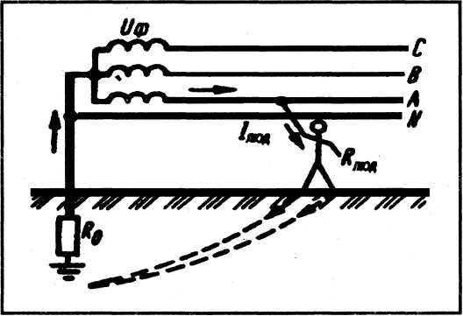
Рис. 16. Однофазне дотикання в мережі з глухозаземленою нейтраллю

За законом Ома:

Я + К + К
(1)

де: II — фазна напруга, яка діє на людину;
К — опір людини;
і?_{п} — опір підлоги;
К_{о} — опір заземлення нейтралі.
83

Якщо підлога струмопровідна, то К_{п} = 0. Тоді п = 220 В, Я - 1000 Ом.
ф люд.
Враховуючи, що К_{о}«К_{п>л}, отримаємо:

ЛЮД
1000
0.22А = 220мА
(2)

Таке дотикання вкрай небезпечне.
За однофазного дотикання в мережі з нейтраллю, що ізольована (рис. 17), струм, який проходить через тіло людини, замкнеться колом: фаза А — тіло людини — підлога (грунт) і далі повернеться до мережі (коло струму обов'язково повинно бути замкнене) через ізоляції фаз В і С, надалі струм йде колом: ізоляція фази В — фаза В — нейтраль (нульова точка) та ізоляція фази С — фаза С — нейтраль (нульова точка).
Таким чином, у колі струму, що проходить через тіло людини, послідовно з ним також включені ізоляції фаз В і С.
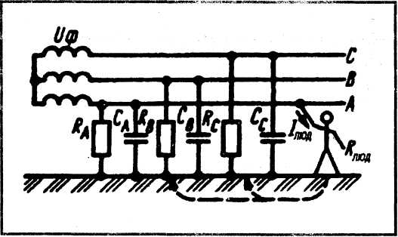
Рис. 17. Однофазне дотикання в мережі з нейтраллю, що ізольована
Опір ізоляції фази має активну та ємнісну складові. Активний опір ізоляції К._{з} (К_{А}, К_{в}, К_{с}) характеризує ненадійність ізоляції, її її здатність проводити струм, хоча і значно гірше за метали. Ємність фази С_{ф} (С_{А}, С_{в}, С_{с}) відносно землі визначається геометричними розмірами уявного конденсатора, «пластинами» якого є фази і земля.

Оскільки і?_{д} = К_{п} - К_{п} та С_{А} = С_{п} - С_{п} = С , повний опір ізо-
Л В С А Ь С ф ^{А}
ляції фазного проводу відносно землі дорівнюватиме:
²- - і ,, „ _{ч},» (3)
ІЗ
де: со = 2п/;
/ — частота мережі (50 Гц)
Обчислимо струм, що проходить через тіло людини:
Якщо ємністю фаз С знехтувати, то 2_{п}-К_{а}, тоді:
^{Л} 4
Звідси: величина струму, що проходить через тіло людини, залежить не тільки від опору людини, а й від опору ізоляції.
Під час двофазного дотикання (рис. 18), незалежно від режиму нейтралі, людина буде під лінійною напругою мережі ЈЛ Звідси за законом Ома:
Якщо V = 380 В, то
л
! --52ІІ - 0;38А - 380мА. (7)
^{люд} юоо ^{к} ;
Двофазне дотикання надзвичайно небезпечне.
Дотикання до незаземленого корпусу електроустановки, в якій фаза (наприклад, фаза А) замкнулась на корпус, рівнозначно дотиканню до самої фази А.
85

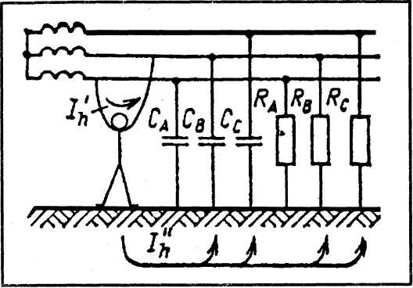
Рис. 18. Двофазне дотикання

Тому аналіз і висновки для випадків однофазного дотикання, що розглянуті вище, однакові й для замикання на незаземлений корпус.
У випадку замикання фази на землю (обрив і падіння фазного проводу на землю, замикання фази на корпус заземленого обладнання тощо) відбувається розтікання струму в землі (грунті). На поверхні землі з'являється електричний потенціал ф_{х}, величина якого залежить від величини струму замикання на землю /, питомого опору грунту р у зоні розтікання струму, відстані х від точки замикання А:

Р
(2пх)
(8)

У зоні розтікання струму людина може опинитися під різницею потенціалів, наприклад, на відстані кроку. Напругою дотикання називають напругу між двома точками ланцюга струму, до яких одночасно дотикається людина.
На рис. 18 такими точками є корпус обладнання, що під напругою, та частина грунту, яка знаходиться в зоні розтікання струму, на якому стоїть людина.
Напруга кроку — це різниця потенціалів між двома точками, на яких одночасно стоїть людина, у зоні розтікання струму на відстані кроку (рис. 19).
86

Напруга кроку тим більша, чим ближче до заземлювача знаходиться людина, а також чим більше довжина його кроку.

І] =
чр
т (х+а)
2ях(х + а)
(9)

Зоною розтікання вважається зона землі, за межами якої електричний потенціал, зумовлений струмами замикання на землю, може умовно дорівнювати нулю. Ь_{к} може досягати небезпечних величин.
Наприклад, при / = 500 А; р = 100 Ом-м; а = 0,8, х = 10 м:

500 100 0,8
V =
^{кр} [2п 10 (10+0,8)]
595.
(10)

Рис. 19. Дія напруги кроку
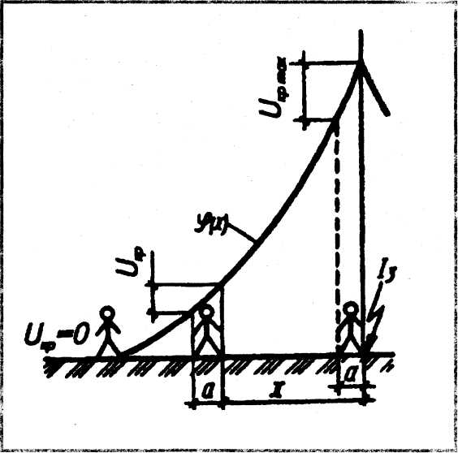
87

4.7. Безпечні методи
звільнення потерпілого
від дії електричного струму
Якщо трапився нещасний випадок від дії електричного струму:
- потерпілого звільняють від дії струму;
- надають йому першу допомогу.
Під час ураження електричним струмом потрібно використовувати такі безпечні методи:
- вимикати напругу рубильником або вимикачем;
- забезпечити безпеку захисним вимиканням аварійної ділянки
або мережі повністю.
Якщо вимикання не може бути виконано досить швидко, треба терміново звільнити потерпілого від дії струмопровідних частин, до яких він доторкається. При цьому особа, яка надає допомогу, повинна пам'ятати, що не можна доторкатися до потерпілого, оо це небезпечно для життя рятівника. Особі, яка надає допомогу, треба також бути обережним, щоб не доторкнутися до струмо-провідної частини і не опинитися під напругою. Для звільнення потерпілого від струмопровідних частин аоо проводу до 1000 В користуються сухою палицею, дошкою або іншим сухим діелектричним предметом (рис. 20).
Рис. 20. Звільнення потерпілого від дії струму в установках до 1000 В відкиданням проводу дошкою
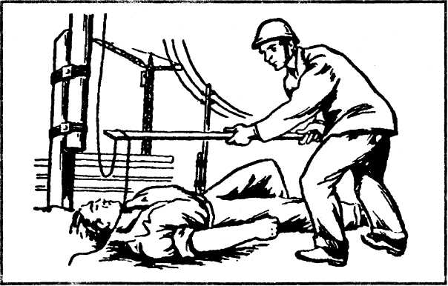
У разі необхідності проводи перерізають пофазно інструментом з ізольованими рукоятками або перерубують сокирою з дерев'яним сухим держаком (рис. 21).
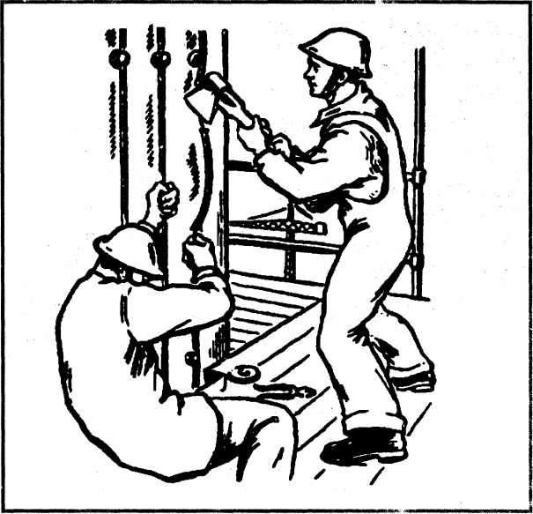
Рис. 21. Звільнення потерпілого від дії струму в установках до 1000 В перерубуванням проводів
Відтягувати потерпілого від струмопровідних частин можна і за одяг, якщо він сухий, уникаючи при цьому доторкання до оточуючих металевих предметів та відкритих частин тіла потерпілого (рис. 22).
Особа, яка надає допомогу, повинна ізолювати себе від струмопровідних частин, дотримуючись при цьому правил безпеки. Можна, наприклад, надіти діелектричні рукавиці або обмотати руки шарфом, накинути на потерпілого проіумовану тканину, стати на гумовий килимок чи суху дошку або будь-який інший предмет, що не проводить електричний струм.
89
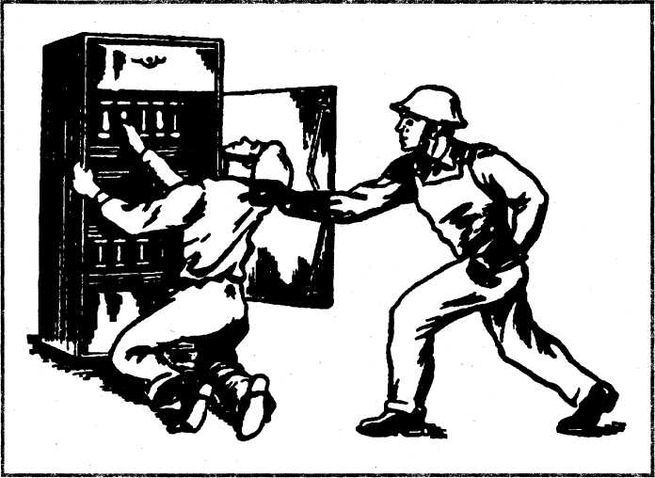
Рис. 22. Відокремлення потерпілого від струмопровідної частини, що знаходиться під напругою до 1000 В
Під час звільнення потерпілого від струмопровідних частин, що перебувають під напругою понад 1000 В, треба надіти діелектричні рукавиці, взути гумові боти і діяти штангою або ізолюючими обценьками, розрахованими на відповідну напругу (рис. 23).
Якщо струмопровідна частина має напругу понад 1000 В (провід тощо) і знаходиться на землі, особі, яка надає допомогу, необхідно пам'ятати про небезпеку напруги кроку.
Пересуватися на такій ділянці необхідно з особливою обережністю, використовуючи засоби захисту для ізоляції від землі (діелектричні чоботи, килими тощо) або речі, що слабо проводять електричний струм (сухі дошки, деревину тощо). Без засобів захисту пересуватися на ділянці розтікання струму, що замкнений на землю, необхідно вкрай обережно, переставляючи ступні ніг одна за одною, намагатися не відривати їх від землі (рис. 24).
При звільненні потерпілого від дії електричного струму бажано (по можливості) діяти однією рукою.
90
Після звільнення від струмопровідних частин потерпілого потрібно винести з небезпечної зони і надати долікарську допомогу. Заходи долікарської допомоги потерпілому залежать від його стану.
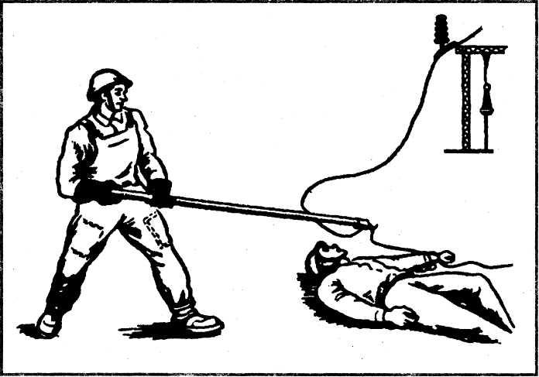
Рис. 23. Звільнення потерпілого від дії струму в установках понад 1000 В відкиданням проводу ізольованою штангою
Якщо потерпілий почуває себе задовільно, то йому все одно необхідно деякий час полежати. Коли потерпілий перебуває у стані непритомності, але у нього зберігається помірне дихання і пульс, слід дати йому понюхати розчин аміаку, обличчя облити холодною водою, забезпечити спокій до приходу лікаря.
Якщо потерпілий дихає погано або не дихає взагалі, у нього відсутній пульс, ділянки шкіряного покрову мають синюваті відтінки, а зіниці розширені, необхідно негайно розпочати відновлення життєвих функцій організму проведенням штучного дихання та непрямого масажу серця.
Необхідно пам'ятати, що оживлення ефективне лише в тих випадках, коли з моменту зупинки серця пройшло не більше 4-х хвилин, тому першу допомогу слід надавати безпосередньо на місці нещасного випадку.
91
Відомо багато випадків, коли людина, уражена струмом, певний час була у стані клінічної смерті, але після вжитих заходів одужувала і з часом поверталася до праці.
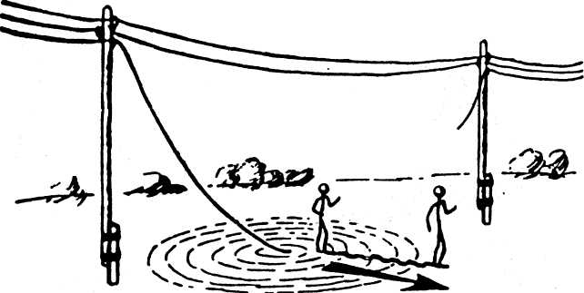
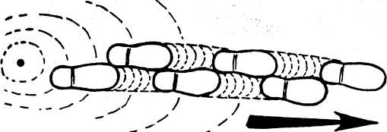
Рис. 24. Правильне переміщення в зоні розтікання струму замикання на землю
4.8. Класифікація виробничих приміщень з електробезпеки
Для розробки заходів щодо запобігання електротравматизму, пов'язаних з розміщенням електроустаткування підприємства, необхідно знати характеристику приміщень. Відповідно до правил улаштування електроустановок (ПУЕ), за ступенем небезпеки
92
ураження людини електричним струмом приміщення поділяються на наступні три категорії.
- Приміщення без підвищеної небезпеки — це приміщення, де
відсутні умови, що створюють підвищену чи особливу небезпеку.
- Приміщення з підвищеною небезпекою — це приміщення,
що характеризуються наявністю хоча б однієї з таких умов ураження
електричним струмом:

- підвищена вологість (відносна вологість повітря тривалий
час перевищує 75 % або пара та конденсуюча волога у ви
гляді дрібних крапель) або струмопровідний пил (техноло
гічний, атмосферний пил, що потрапляє в середину агрегатів,
технологічного обладнання, осідає на проводах, струмопро
відних частинах і погіршує умови охолодження та ізоляції,
але не викликає небезпеки аварії);
- струмопровідна підлога (металева, залізобетонна);
- висока температура повітря (+35°С);
- можливість одночасного дотику працюючого до з'єднаних
з землею металоконструкцій, обладнання з одного боку, та
до металевих корпусів електрообладнання — з іншого.
3. Особливо небезпечні приміщення — це приміщення, що ха
рактеризуються наявністю хоча б однієї з таких умов ураження
електричним струмом:
- відносна вологість повітря постійно тримається близько
100 % (стеля, підлога, стіни покриті вологою);
- хімічно активне середовище (у приміщенні є агресивні пари,
гази, рідини, які діють на ізоляцію та руйнують струмопро-
відні частини електроустаткування);
- одночасно дві й більше умов підвищеної небезпеки (див. п. 2).
4.9. Допуск до роботи з електрикою
До електротехнічного персоналу належить особи, які зайняті на обслуговуванні, ремонті та експлуатації електроустановок. Електротехнічний персонал умовно поділяють на такі групи:
- адміністративно-технічний персонал (начальники служб,
цехів, майстри);
- оперативний персонал (черговий персонал, який безпосередньо
обслуговує електроустановки);
- ремонтний персонал (працівники, що займаються експлуа
таційно-ремонтним обслуговуванням та необхідною наладкою
електрообладнання);
93
• оперативно-ремонтний персонал (ремонтний персонал, спе
ціально навчений і підготовлений для оперативного обслугову
вання електроустановок, де відсутній черговий персонал).
До роботи з електрикою допускаються особи, які:
- пройшли навчання та перевірку знань «Правил безпечної експ
луатації електроустановок» з присвоєнням відповідної групи (1—5);
- пройшли медичний огляд.
Особи, які допускаються до роботи з електрикою, проходять медичний огляд при влаштуванні на роботу і періодично, один раз на рік, при обслуговуванні діючих електроустановок.
Роботи на електроустановках проводяться за нарядом або розпорядженням. Наряд-допуск — це письмове розпорядження на виконання роботи, викладене на спеціальному бланку, де визначений зміст, місце, час початку і закінчення роботи, необхідні заходи безпеки, склад бригади і особи, які відповідають за безпечне виконання роботи. Розпорядження — це усне завдання на безпечне виконання роботи.
Для безпечного виконання роботи здійснюються такі організаційні заходи:
- видання наряду або розпорядження;
- призначення осіб, відповідальних за безпечне проведення робіт;
- підготовка робочого місця та допуск до роботи;
- нагляд під час роботи;
- перерви в роботі.
До початку роботи виконуються технічні заходи щодо підготовки робочого місця: необхідні відімкнення, перевірка відсутності напруги на струмопровідних частинах, встановлення заземлення, наявність плакатів, інструкцій тощо.
До роботи з електрикою не допускаються особи, молодші 18 років. Учні, студенти, які проходять виробничу практику або навчання і не досягли 18-річного віку, працюють з електрикою під постійним наглядом кваліфікованого працівника обмежений час, що визначений навчальним планом.
4.10. Колективні та індивідуальні засоби захисту в електроустановках
Для забезпечення електробезпеки використовуються окремо або в поєднанні один з одним такі технічні способи та засоби:
- захисне заземлення;
- занулення;
94
- вирівнювання потенціалів;
- мала напруга;
- захисне відімкнення;
- ізоляція струмопроводів;
- огороджувальні пристрої;
- попереджувальна сигналізація, блокування, знаки безпеки;
- засоби захисту та запобіжні пристрої.
Для захисту людей від ураження електрострумом внаслідок пошкодження ізоляції і переході напруги на струмопровідні частини машин, механізмів, інструментів тощо застосовують захисне заземлення (рис. 25) чи занулення (рис. 26).

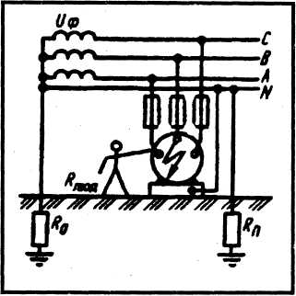
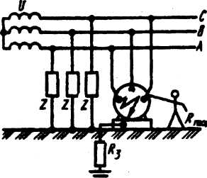

Рис. 25. Заземлення

Рис. 26. Занулення

Захисне заземлення — навмисне електричне з'єднання з землею або її еквівалентом металевих струмопровідних частин, що можуть опинитися під напругою.
Заземлення здійснюється за допомогою природних, штучних або змішаних заземлювачів.
Занулення — це навмисне електричне з'єднання з нульовим захисним провідником металевих струмонепровідних частин, які можуть опинитися під напругою (корпуси електроустаткування, кабельні конструкції, сталеві труби тощо).
Метою занулення є усунення небезпеки ураження людини під час пробою на корпус обладнання однієї фази мережі електричного струму. Ця мета досягається внаслідок швидкого відімкнення максимальним струмовим захистом частини мережі, на якій трапилося замикання на корпус.
95

Завдяки підключенню до нейтральної точки джерела всіх не-струмопровідних частин обладнання, однофазне замикання на корпус перетворюється в однофазне коротке замикання, яке призводить до спрацьовування максимального струмового захисту.
Захисне заземлення і занулення виконують з метою:
- забезпечення нормальних режимів роботи установки;
- забезпечення безпеки людей при порушенні ізоляції мережі
струмопровідних частин;
- захисту електроустаткування від перенапруги;
- захисту людей від статичної електрики.
Малу напругу (не більше 42 В) застосовують для живлення електроприймачів невеликої потужності: ручного електрофіко-ваного інструменту, переносних ламп, ламп місцевого освітлення, сигналізації.
У приміщеннях без підвищеної і особливої небезпеки використовують переносні світильники з напругою 42 В, а для роботи у приміщеннях з підвищеною і особливою небезпекою, в тісноті, незручному положенні, коли є небезпека дотику працюючого до металевих, добре заземлених частин, застосовують переносні світильники місцевого освітлення напругою 12 В. У приміщеннях, на робочих місцях, де за умовами безпеки праці електроприймачі не можуть живитися безпосередньо від мережі напругою до 1000 В, треба застосовувати розподільні або знижувальні трансформатори із вторинною напругою 42 В і нижче.
Захисне відімкнення — захист швидкої дії, що забезпечує автоматичне відімкнення електроустановки під час виникнення в ній небезпеки ураження людини струмом. Така небезпека може виникнути при замиканні фази на корпус, зниженні опору ізоляції мережі нижче відповідного рівня, а також у випадку дотику людини безпосередньо до струмопровідної частини, що знаходиться під напругою.
Захисне відімкнення використовується у тих випадках, коли інші захисні заходи (заземлення, занулення) ненадійні, їх важко здійснити (в умовах вічної мерзлоти), дорого коштують або у випадках, коли до безпеки обслуговування висуваються підвищені вимоги (в шахтах, кар'єрах), а також у пересувних електроустановках. Найбільше розповсюджене обладнання захисного відімкнення у мережах до 1000 В. Захисне відімкнення обов'язкове для ручних електроінструментів.
Основні вимоги, яким має відповідати обладнання захисного відімкнення: висока чутливість, малий час відімкнення, селективність дії, здатність здійснювати самоконтроль справності, надійність.
96
Для захисту від дотику до частин, що перебувають під напругою, використовується також подвійна ізоляція — електрична ізоляція, що складається з робочої та додаткової ізоляції. Робоча ізоляція — ізоляція струмопровідних частин електроустановки. Додаткова ізоляція простіше досягається виготовленням корпусу з ізоляційного матеріалу (електропобутові прилади).
Огороджувальні переносні засоби призначені для тимчасового огородження струмопровідних частин і запобігання помилкових операцій з комутаційною апаратурою. До них належать ізоляційні накладки, ковпаки, переносні заземлення (заземлювачі), щити, клітки, плакати.
Часто використовується звукова та світлова сигналізація, написи, плакати та інші засоби інформації, що попереджують про небезпеку.
Огороджувальні пристрої бувають як суцільні, так і сітчасті. Суцільні огороджувальні пристрої у вигляді кожухів та кришок використовують в електроустановках напругою до 1000 В^ Сітчасті огороджувальні пристрої — в електроустановках напругою до 1000 В та вище.
Щоб запобігти попаданню людини під напругу внаслідок помилкових дій під чаас роботи, застосовуються спеціальні пристрої — пристрої блокування безпеки.
Механічне блокування виконується за допомогою замків, стопорів, защепок та інших механічних пристроїв, які стопорять поворотну частину механізму у відімкненому стані.
За допомогою блокувальних контактів електричне блокування здійснює відімкнення напруги під час відчинення дверей огород-жувальних пристроїв.
Електричне блокування має забезпечувати відімкнення напруги за такого розчинення дверей, щоб людина не змогла потрапити за огородження до струмопровідних частин безпосередньо сама або за допомогою інструмента.
Електромагнітне блокування здійснюється за допомогою спеціальних електромагнітних замків (запорів).
Блокування застосовується в електроустановках напругою понад 220 В, в яких часто ведуться роботи на струмопровідних частинах, що огороджуються. Блокування забезпечує зняття напруги зі струмопровідної частини електроустановки під час проникнення до неї. За принципом дії блокування буває механічне, електричне та електромагнітне. Механічне блокування використовують в електричних апаратах (рубильниках, автоматах). Електричне блокування здійснює розрив мережі контактами, що встановлені на дверях огороджувальних пристроїв, кришках і дверцятах кожухів.
4 1-165
⁴ 97
В апаратурі автоматики, обчислювальних машинах використовують блочні схеми: коли блок видаляється зі свого місця, штепсельний роз'єм розмикається.
Запобіжні написи, плакати та пристрої призначені для привернення уваги працюючих до безпосередньої небезпеки, наказу й дозволу певних дій з метою забезпечення безпеки, а також отримання необхідної інформації.
Всі знаки безпеки встановлюють у місцях, перебування в яких пов'язано з можливою небезпекою для працюючих, а також на виробничому устаткуванні, що є джерелом такої небезпеки.
Запобіжні написи, плакати поділяються на чотири групи:
- попереджуючі;
- забороняючі;
- наказуючі;
- вказувальні.
ГҐопереджуючі знаки призначені для попередження працюючих про підвищену небезпеку. Вивішують такі знаки у вигляді плакатів, на захисних засобах, на переносних щитах. Зміст написів, наприклад:
«Стій — висока напруга!», «Не залазь — уб'є!»
Забороняючі знаки призначені для заборони певних дій. Вивішують їх на рубильниках, ключах управління тощо. Зміст написів, наприклад:
«Не вмикати — працюють люди»
Наказуючі знаки призначені для дозволу певних дій працюючих тільки під час виконання конкретних вимог безпеки праці (наприклад, обов'язкове застосування спеціальних засобів індивідуального захисту працюючих, вжиття заходів щодо забезпечення безпеки праці), вимог пожежної безпеки і для показу евакуаційних шляхів.
Вказувальні знаки вказують місцезнаходження різних об'єктів і пристроїв, пунктів медичної допомоги, складів, майстерень, вогнегасників тощо.
Електрозахисні засоби призначені для захисту персоналу, який обслуговує електроустановки. За призначенням електрозахисні засоби поділяються на ізолювальні (діелектричні рукавиці, боти, калоші, інструмент з ізолюючими ручками тощо), огороджувальні (переносні огородження, заземлення тощо) та запобіжні (пояси, захисні окуляри тощо). Ізолювальні засоби під час експлуатації періодично випробовують.
98
При експлуатації для запобігання виникнення електротравматизму використовують спеціальні засоби індивідуального захисту, які поділяються на основні й додаткові.
До основних електрозахисних засобів відносяться засоби захисту, ізоляція яких довготривалий час витримує робочу напругу і які дозволяють доторкатися до струмопровідних частин, що перебувають під напругою.
Ці засоби надійно ізолюють та витримують напругу мережі, обладнання, дають можливість працювати з ними.
В електроустановках напругою до 1000 В до основних електрозахисних засобів належать:
- ізолюючі штанги;
- ізолюючі та електровимірювальні обценьки;
- покажчики напруги;
- діелектричні рукавиці;
- інструмент з ізольованими ручками.
До додаткових засобів електрозахисту в електроустановках до 1000 В належать:
- діелектричні калоші, килимки;
- переносне заземлення;
- огороджувальні пристрої;
- плакати та знаки безпеки.
Діелектричні калоші та боти захищають працюючих від напруги кроку і використовуються під час роботи зі штангою, обценьками.
Додаткові електрозахисні засоби застосовують тільки разом з основними.
4.11. Захист від статичної електрики
Накопичення зарядів статичної електрики відбувається під час користування одягом зі штучних волокон, вовни, шовку, взуттям з підошвами, що не проводять електричного струму, виконання робіт з речовинами, що є діелектриками та шліфувальною шкуркою.
Дія статичної електрики для людини безпечна, бо сила струму дуже мала, але:
- розряд енергії відбувається у вигляді помірного і сильного
уколу або поштовху;
- вплив зарядів може призвести до тяжких нещасних випадків
внаслідок рефлексного руху поблизу незахищених та рухомих
частин, перебування на висоті;
99
- іскрові розряди можуть спричинити спалах або вибух різних
горючих речовин;
- у результаті статичної електрики може статися вибух при
перевезенні рідин у незаземлених цистернах тощо.
Як засоби захисту від статичної електрики використовують:
- заземлення технологічного устаткування, трубопроводів тощо;
- загальне і місцеве зволоження повітря в небезпечних при
міщеннях робочої зони, якщо це допускається за умовами ви
робництва;
- струмопровідну підлогу, а також спецвзуття зі струмопровідною
підошвою, антистатичні рукавці;
- іонізацію повітря, індукційні або тканинні нейтралізатори, пасти.
4.12. Захист споруд і будівель від блискавки
Захист будівель і споруд від прямих ударів блискавки здійснюється за допомогою громовідводів. Громовідвід складається з трьох частин: блискавкоприймальника, що безпосередньо сприймає на себе удар блискавки; заземлювача, через який струм потрапляє в землю, і струмовідвода, що з'єднує блискавкоприй-мальник із заземлювачем.
Захисна дія громовідвода заснована на властивості блискавки вражати найвищі та добре заземлені металеві споруди. Влаштовуються громовідводи над спорудами, вони сприймають розряди блискавки на себе. Громовідвід утворює зону захисту — простір, всередині якого не виникають блискавки.
Згідно з протипожежними нормами і правилами будинки, споруди обладнуються системами блискавкозахисту. Відсутність їх сприяє виникненню пожеж.
Блискавкозахист — це комплекс захисних заходів від розрядів атмосферної статичної електрики, який забезпечує захист людей, зберігає споруди, будинки, матеріали від згорання, вибухів.
4.13. Правила поведінки під час грози
Гроза може застати людину на виробництві, вдома, в лісі, в полі, тому необхідно знати правила поведінки під час грози.
На виробництві всі будинки, споруди, лінії електропередач, радіо, зв'язку оснащені пристроями блискавкозахисту. Тому пра-
100
цюючим не потрібно застосовувати будь-які спеціальні засоби блискавкозахисту, а необхідно вжити застережливих заходів: вимкнути непотрібне освітлення, радіомовлення тощо.
Території вулиць, тротуарів, скверів, як правило, захищені громовідводами. Вони розташовуються на трубах котелень, стовпах електропередач, вишках тощо.
Якщо ви під час грози перебуваєте на вулиці, не шукайте укриття поблизу металевих опор, стовпів електропередач, на яких є громовідводи, під високими деревами тощо.
У селищах, містах на всіх високих спорудах ставляться громовідводи. Тому, якщо ви під час грози знаходитесь вдома, слід вжити тільки застережливих заходів: вимкнути освітлення, радіоприлади, позачиняти кватирки і двері, щоб не було протягу.
Якщо під час грози ви перебуваєте в лісі, то пам'ятайте, що не можна шукати укриття під високими деревами, на пагорбах, поблизу ліній радіо- та електропередач.
Під час грози в полі треба шукати сховище у низинній місцевості, не можна наближатися до поодиноких дерев, стовпів, техніки, що стоїть окремо.

Питання до розділу

- Охарактеризуйте різні види електрики (промислової, статичної
та атмосферної).
- Назвіть особливості ураження електричним струмом.
- Який вплив електроструму на організм людини?
- Назвіть основні випадки ураження струмом.
- Які безпечні методи звільнення потерпілого від дії електроструму?
6. Розкажіть про класифікацію виробничих приміщень щодо
небезпеки ураження електрострумом.
- Які умови допуску до роботи з електрикою?
- Визначте колективні засоби захисту в електроустановках.
- Назвіть індивідуальні засоби захисту в електроустановках.
- Який захист від статичної електрики?
- Розкажіть про правила поведінки під час грози.

101

ОСНОВИ ГІГІЄНИ ТА ВИРОБНИЧОЇ САНІТАРІЇ


5.1. Поняття про виробничу санітарію та гігієну праці
Під час роботи на працюючих впливають різні шкідливі фактори виробничого середовища. Шкідливі фактори за характером свого впливу поділяються на фізичні, хімічні, біологічні та психофізіологічні (табл. 1).
До фізичних факторів належать параметри повітря в приміщенні (температура, вологість, швидкість руху повітря), вібрація, шум, нетоксичний пил, пара, різні види випромінювань, освітленість тощо. До хімічних факторів відносяться токсичні пил, пара і газ. Біологічними факторами вважають вплив мікроорганізмів, бактерій рослин та тварин, що спостерігається під час переробки натуральних волокон, шкіри, хутра.
До психофізіологічних факторів відносяться фізичні та нервово-психічні перевантаження, які пов'язані з тяжкою, монотонною працею. Кожен з цих факторів впливає на організм людини, викликає у ньому функціональні зміни, професійні захворювання або отруєння.
Таблиця 1
ВИДИ ШКІДЛИВИХ ФАКТОРІВ

Хімічні | Фізичні | Біологічні | Психофізіологічні
Токсичні | а) параметри | а) мікроорганізми, | фізичні та
пил, пара, газ | повітря | бактерії | нервово-психічні
 | у приміщенні: | б) інфекційні | перевантаження,
 | • температура; | захворювання | пов'язані
 | • вологість; |  | з тяжкою,
 | • швидкість |  | монотонною
 | б) вібрація |  | працею
 | в) шум
 | г) нетоксичні пил,
 | газ пара
 | д) випромінювання
 | є) освітленість
102

Гігієна праці — це наука, що вивчає вплив виробничого процесу та навколишнього середовища на організм працюючих з метою розробки санітарно-гігієнічних та лікувально-профілактичних заходів, які спрямовані на створення найбільш сприятливих умов праці, забезпечення здоров'я та високого рівня працездатності людини.
Виробнича санітарія — це система організаційних та технічних заходів, які спрямовані на усунення потенційно небезпечних факторів і запобігання професійних захворювань та отруєнь.
До організаційних заходів належать:
- дотримання вимог охорони праці жінок та осіб віком до 18 років;
- проведення попередніх та періодичних медичних оглядів
осіб, які працюють у шкідливих умовах;
- забезпечення працюючих у шкідливих умовах лікувально-
профілактичним обслуговуванням тощо.
Технічні заходи передбачають:
- систематичне підтримання чистоти у приміщеннях і на
робочих місцях;
- розробку та конструювання обладнання, що вилучає виді
лення пилу, газів та пари, інших шкідливих речовин у виробничих
приміщеннях;
- забезпечення санітарно-гігієнічних вимог до повітря вироб
ничого середовища;
- улаштування систем вентиляції та кондиціювання робочих
місць зі шкідливими умовами праці;
- забезпечення захисту працюючих від шуму, ультра- та ін
фразвуку, вібрації, різних видів випромінювання.
Таким чином, запобігання професійних захворювань і отруєнь здійснюється через здійснення комплексу організаційних і технічних заходів, які спрямовані на оздоровлення повітряного середовища, виконання вимог гігієни та особистої безпеки працюючих.
5.2. Шкідливі виробничі фактори та засоби захисту від них
Шум
Шум — це сукупність різних за силою і частотою звуків, що заважають сприйняттю необхідних для людини сигналів. Шум несприятливо впливає на людину і може спричинити хворобливий стан, зокрема глухуватість і глухоту. Під впливом шуму у людини прискорюється пульс і дихання. Тривалий шум впливає
103
на центральну нервову та серцево-судинну систему: з'являються симптоми перевтоми, послаблюється увага, підвищується нервова збудливість, знижується працездатність, порушується робота шлунково-кишкового тракту.
За частотою звукові коливання поділяються на три діапазони: інфразвукові з частотою менше 20 Гц, звукові — від 20 до 20000 Гц та ультразвукові — понад 20000 Гц.
Органи слуху людини сприймають звукові коливання в інтервалі частоти від 20 до 20 000 Гц та відчувають зміни гучності в 1 дБ. Вухо людини сприймає шум до 130 дБ. При 150 дБ шум для людини нестерпний. При 180 дБ настає втома металу, внаслідок чого із конструкції можуть вискочити заклепки.
Нормою виробничого шуму є рівень звуку до 85 дБ. Рівень шуму до 20 дБ не заважає розбірливості мови. Зі збільшенням рівня шуму до 70 дБ і вище мова стає нерозбірливою.
Шум на виробництві створюють машини, механізми, інструменти недосконалої конструкції, зі спрацьованими деталями.
Найефективнішим засобом боротьби з шумом є зниження його в джерелі створення. Для цього шумні технологічні процеси або обладнання замінюють на малошумні. Щоб зменшити шум на виробництві, використовують звуковбирання та звукоізоляцію, екранування і глушителі шуму, індивідуальні засоби захисту від шуму та інше.
Вібрація
Вібрація — це механічні коливання твердих тіл. З фізичної точки зору між шумом і вібрацією принципової відмінності немає, але людина сприймає їх по-різному: вібрація сприймається вестибулярним апаратом та дотиком, а шум —* органом слуху. Джерелом вібрації є механічні, пневматичні та електричні інструменти ударної або обертальної дії, обладнання, яке встановлено без достатньої амортизації та віброізоляції, а також транспортні та сільськогосподарські машини.
Вібрація буває загальна і місцева. За характером впливу на організм загальна вібрація передається на все тіло людини, а місцева — на руки працюючого.
Місцева вібрація викликає погіршення кровопостачання окремих органів, при загальній вібрації порушується діяльність серця та центральної нервової системи.
У разі довготривалої та інтенсивної дії вібрації може виникнути тяжке захворювання — вібраційна хвороба.
104
Дія вібрації залежить від її частоти. Вібрація з частотою б Гц є резонансною для всього організму.
Людина при цьому відчуває качку, що діє на вестибулярний апарат і центральну нервову систему. За тривалої дії вібрації такої частоти може виникнути захворювання, що має назву «морської хвороби».
Резонансна частота для органів черевної полості (шлунок, печінка та ін.) дорівнює 7 Гц, для голови — 17—27 Гц. У зв'язку з цим коливання з частотою 5—8 Гц викликає почуття вібрації внутрішніх органів; 17—25 Гц — відчуття вібрації в зубах; 40 Гц — відчуття вібрації в стопах.
Заходи боротьби з вібрацією поділяють на колективні та індивідуальні. Колективні методи — це методи зниження вібрації через вплив на джерело збудження і методи зниження вібрації на шляху її поширення. Індивідуальними заходами боротьби з вібрацією вважають використання віброзахисного взуття, прокладок, рукавиць. Засоби індивідуального захисту від вібрації:
- спеціальне віброзахисне взуття;
- рукавиці з м'якими надолонниками;
- пружнодемпфіруючі прокладки та пластини для обхвату
вібруючих рукояток та деталей.
Засоби, що використовуються під час реалізації вищезгаданих методів віброзахисту, поділяються на:
- огороджувальні (захисні);
- віброізоляційні;
- віброгасильні й вібропоглинаючі;
- засоби автоматичного контролю, сигналізації та дистанцій
ного керування;
• позначення вібруючих поверхонь знаком, або фарбою.
Захисні засоби запобігають доступу людини до ділянок, де діє
вібрація. Конструктивно вони можуть бути зроблені у вигляді ґратчастих, сітчастих та непрозорих перешкод з металу, деревини тощо. Віброізоляція зменшує рівні вібрації, що передаються від джерела на тіло працюючого. Віброізоляція здійснюється уведенням між джерелом вібрації та працюючим проміжного пружного зв'язку, наприклад, фундамент машин, збудований на пружних прокладках.
Вібропоглинання — це перетворення енергії механічних коливань (вібрації) в інші види енергії (теплову).
Вібропоглинання може бути здійснене використанням конструктивних матеріалів зі значним внутрішнім тертям, нанесенням на поверхню виробу шару пружнов'язких матеріалів, що мають значне внутрішнє тертя.
105
Вібропоглинання здійснюється покриттям машин в'язкими матеріалами (мастикат), використанням масляних ванн для зубчастих зчеплень. Дистанційне керування дозволяє вилучити постійне перебування людини в зоні шкідливих вібрацій.
Іонізуюче випромінювання
Іонізуючим є будь-який вид випромінювання, взаємодія якого з середовищем призводить до виникнення електричних зарядів різних знаків. До іонізуючих випромінювань належать а-, (3~, у-випромінювання, потоки нейтронів та інших ядерних часток. Іонізуюче випромінювання, проникаючи до організму людини та проходячи через біологічну тканину, викликає в ній появу заряджених часток вільних електронів. Вільні електрони, які взаємодіють з сусідніми атомами, іонізують їх, що супроводжується змінами структури молекул, порушеннями міжмолекулярних зв'язків і призводить до загибелі клітин. Зміни у біохімічному складі клітини та обміні речовин порушують функції центральної нервової системи, що, у свою чергу, викликає порушення функції залоз внутрішньої секреції, зміну судинної проникності.
Періодичне проникнення радіоактивних речовин до організму призводить до їх накопичення, збільшення іонізації атомів та молекул живої тканини.
Внаслідок змін, що відбуваються, порушується нормальне протікання біохімічних процесів та обмін речовин, що призводить до променевої хвороби. Діючи на шкіру, іонізуюче випромінювання викликає опіки або сухість, випадіння волосся, під час дії на очі — катаракту. Виникають також і генетичні наслідки, які спричинюють спадкові захворювання.
Нормування
радіоактивних випромінювань
Відповідно до норм радіаційної безпеки (НРБ) встановлено такі категорії осіб, які опромінюються:
- категорія А — персонал;
- категорія Б — обмежена частина населення;
- категорія В — населення області, держави.
Персонал — особи, які постійно або тимчасово працюють безпосередньо з джерелами іонізуючих випромінювань.
Обмежена частина населення — особи, які не працюють безпосередньо з джерелами випромінювання, але за умовами прожи-
106
вання, розташування робочих місць можуть потрапляти під вплив радіоактивних речовин або інших джерел випромінювання, що використовуються в установках і потрапляють в зовнішнє середовище з відходами.
Безпека працюючих з радіоактивними речовинами забезпечується встановленням гранично допустимих доз (ГДД) опромінення різними видами радіоактивних речовин, використанням захисту в часі або відстані, проведенням загальних заходів захисту, використанням засобів індивідуального захисту.
Чинними нормами встановлені ГДД опромінення, а також річний рівень опромінення персоналу, що не викликає за рівномірного накопичення дози протягом 50 років негативних змін у стані здоров'я осіб, які підпадають під категорію А, та здоров'я їх нащадків.
Радіоактивні речовини нерівномірно розподіляються в різних органах і тканинах людини. Тому ступінь ураження організму залежить не тільки від дози опромінення, а й від критичного органу, в якому відбувається найбільше накопичення радіоактивних речовин.
Норми радіаційної безпеки встановлюють ГДД зовнішнього і внутрішнього опромінення залежно від груп критичних органів і категорії осіб, які опромінюються.
ГДД зовнішнього та внутрішнього опромінення встановлюються (у порядку зменшення радіочутливості) для трьох груп критичних органів або тканин людини:
- — все тіло, кістковий мозок;
- — м'язи, щитовидна залоза, жирові тканини, печінка, нирки,
селезінка, шлунково-кишковий тракт, легені, очі;
- — шкіряний покрив, кісткові тканини, кістки, передпліччя,
лодижки і стопи.
ГДД зовнішнього та внутрішнього опромінення критичних органів персоналу (категорія А) наведені в таблиці 2, а ГДД, залежно від категорії опромінення та групи критичних органів, — у таблиці 3. Загалом доза, що накопичена у віці до ЗО років, не повинна перевищувати 12 ГДД.
Захист від іонізуючих випромінювань забезпечується такими засобами та методами: ізоляцією або огороджуванням джерел випромінювань за допомогою спеціальних камер, огорож, екранів, обмежень часу перебування персоналу в радіаційно-небезпечній зоні, віддаленням робочого місця від джерел випромінювання, використанням дистанційного керування, засобів сигналізації і контролю, засобів індивідуального захисту.
107
Таблиця 2 ОПРОМІНЕННЯ КРИТИЧНИХ ОРГАНІВ ПЕРСОНАЛУ

Група критичних органів або тканин | ГДД, бер
Група критичних органів або тканин | за квартал | за рік
1 2 3 | 3 8 15 | 5 15 ЗО
Таблиця З
ГДД ДЛЯ ПЕРСОНАЛУ

Група критичних органів або тканин | Значення ГДД (для категорії А) та межадози (для категорії Б) для груп критичних органів
Група критичних органів або тканин | 1 | 2 | 3
А Б | 5 0,50 | 15 1,50 | ЗО 3
Ультрафіолетове випромінювання
Джерелами ультрафіолетових випромінювань у виробничих умовах є електродугове зварювання, плазмове обладнання, газорозрядні лампи тощо.
Біологічна дія ультрафіолетового випромінювання обумовлена хімічними змінами молекул живих клітин, які його поглинають, і виявляється в порушенні поділу та загибелі клітин. Тривалість впливу великих доз випромінювання може призвести до уражень шкіри та органів зору.
Ефективним методом захисту від ультрафіолетового випромінювання є екранування джерел випромінювання. Робочі місця огороджують ширмами, щитами, обладнують кабіни. Як засоби індивідуального захисту використовують спецодяг, спецвзуття, рукавиці, захисні окуляри та щитки із світлофільтрами.
108
Електромагнітне випромінювання
Джерелами електромагнітних випромінювань є потужні телевізійні та радіомовні станції, промислові установки високочастотного нагріву, вимірювальні прилади, а також будь-які елементи, що включені до високочастотної мережі. Дія електромагнітних полів на організм людини виявляється у функціональному розладі центральної нервової системи.
Суб'єктивні почуття при цьому — підвищена втома, головний біль, зниження точності робочих рухів, млявість.
Основні види захисту:
- зменшення випромінювань безпосередньо біля джерела;
- дистанційний контроль і керування в екранованому приміщенні;
- організаційні заходи (проведення дозиметричного контролю,
медичні огляди, додаткова відпустка, скорочені робочі дні);
- застосування засобів індивідуального захисту (спецодяг, за
хисні окуляри).
Лазерне випромінювання
Лазери використовують у техніці, медицині. Найбільш чутливим органом до лазерного випромінювання є очі — ушкодження сітківки очей може статись навіть за порівняно невеликої інтенсивності випромінювання. Засоби захисту від лазерного випромінювання можуть бути колективні та індивідуальні.
До колективних належать:
- застосування телевізійних систем спостереження за техно
логічним процесом, захисні екрани;
- системи блокування та сигналізації;

- огородження лазернонебезпечної зони.
До індивідуальних належать:
- спеціальні протилазерні окуляри;
- щитки, маски;
- технологічні халати та рукавиці.
Дія шкідливих речовин
За фізіологічним впливом шкідливі речовини поділяють на 5 груп:
• подразнюючі, що уражують шляхи дихання, шкіру, слизові
оболонки (кислоти, луги, сірчисті сполуки, аміак тощо);
109
- задушливі (інертні гази, вуглекислий газ, метан, азот тощо);
- отрути, що призводять до уражень внутрішніх органів, крово
носних судин і нервової системи (спирти, ефіри, бензол, фенол,
пил таких токсичних металів, як олово, свинець, ртуть, марганець);
- летючі наркотики, що спричинюють наркотичний вплив на
організм (ацетилен, летючі вуглеводи);
- пил (інертний або той, що викликає алергічні реакції).
За ступенем впливу на організм людини шкідливі речовини поділяються на 4 класи небезпеки (табл. 4): 1-й клас — надзвичайно шкідливі; 2-й клас — високошкідливі; 3-й клас — помірно шкідливі; 4-й клас — малошкідливі.
Таблищ 4
КЛАСИ НЕБЕЗПЕКИ ШКІДЛИВИХ РЕЧОВИН

 | Норми для шкідливих речовин
Показник |  | класу небезпеки
 | 1 | 2 | 3 | 4
Гранично допустима концентрація | менше | 0,1-1,0 | 0,1-1,0 | понад
(ГДК) шкідливих речовин у повітрі | од |  |  | 10,0
робочої зони, мг/м³
Середня смертельна доза при вве- | менше | 15-150 | 151- | понад
денні до шлунку, мг/кг | 15 |  | 5000 | 5000
Середня смертельна доза при на- | менше | 100-500 | 501- | понад
несенні на шкіру, мг/кг | 100 |  | 2500 | 2500
Середня смертельна концентрація | менше | 500- | 5001- | понад
у повітрі, мг/м³ | 50 | 5000 | 50000 | 50000
Робота в умовах запиленого повітря призводить до різних захворювань шкіри, запалення очей (кон'юнктивіту), носової та бронхіальної астми, бронхіту, катару шляхів дихання тощо, а також до тяжких професійних захворювань (силікозу) та хронічних отруєнь працюючих.
Шкідливі пара та гази, що утворюються під час технологічних процесів у виробничих приміщеннях, можуть спричинити порушення нормальної життєдіяльності організму працюючого і викликати гострі та хронічні отруєння.
Ці отруєння можуть викликати як тимчасову, так і постійну непрацездатність робітника.
110
Захист працюючих від дії промислових газів, пари та пилу здійснюється за допомогою таких основних заходів:
- автоматизації та механізації процесів, що супроводжуються
шкідливими виділеннями;
- удосконалення технологічних процесів;
- удосконалення конструкції обладнання (герметизація тощо);

- влаштування місцевої вентиляції для відсмоктування от
руйних речовин безпосередньо з місця їх утворення (рис. 27);
- використанням індивідуальних засобів (як доповнення до
загальних захисних засобів використовується спецодяг, антисеп
тичні пасти, окуляри, шоломи, маски, протигази та респіратори).
Органи дихання захищаються фільтруючими та ізолюючими (кисневими, шланговими) приладами.
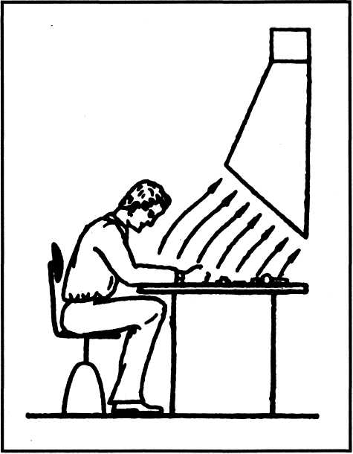
Рис. 27. Панель, що всмоктує отруйні речовини
111
5-3. Лікувально *-профілактичне харчування
Працівники, які зайняті на роботах з тяжкими та шкідливими умовами праці, безкоштовно забезпечуються лікувально-профілактичним харчуванням, молоком або рівноцінними харчовими продуктами відповідно до статті 9 Закону України «Про охорону праці». Підприємства самостійно вирішують усі питання, пов'язані з безкоштовною видачею робочим та службовцям лікувально-профілактичного харчування, молока або інших рівноцінних харчових продуктів. Молоко видається по 0,5 л за зміну незалежно від її тривалості у дні фактичної зайнятості працівника. Не дозволяється сплата молока грошима, заміна його іншими товарами або продуктами. Працівникам, які одержують безкоштовно лікувально-профілактичне харчування у зв'язку з особливо шкідливими умовами праці, молоко не видається.
Лікувально-профілактичне харчування видається працівникам, які зайняті на роботах з особливо шкідливими умовами праці, з метою поліпшення стану їхнього здоров'я та запобігання професійним захворюванням.
Безкоштовна видача працівникам лікувально-профілактичного харчування проводиться у дні фактичного виконання ними робіт на виробництві, за професіями та на посадах, що передбачені переліком виробництв, професій і посад з особливо шкідливими умовами праці, а також у дні хвороби з тимчасовою втратою працездатності, якщо захворювання є професійним і хворий не госпіталізований.
Лікувально-профілактичне харчування працівникам видається у вигляді гарячих сніданків до початку роботи. В окремих випадках за погодженням з медико-санітарним пунктом підприємства видача таких сніданків дозволяється в обідню перерву. Передбачено також видачу лікувально-профілактичного харчування працівникам на дому готовою їжею та продуктами.
5.4. Фізіологія праці
Фізіологія праці — це розділ фізіології людини та гігієни праці, який вивчає вплив трудової діяльності та умов праці на фізіологічні функції людини. Досліди з фізіології праці проводяться під час роботи та поза нею і включають хронометраж трудових
112
процесів і відпочинку, реєстрацію роботи серця та м'язів, мозку, ритму дихання, оцінку зміни працездатності під час короткочасних дозованих та довготривалих за часом різноманітних фізичних і психічних навантажень.
Сучасними проблемами фізіології праці є діагностика і прогноз працездатності, напруженості та втоми, вивчення фізіологічних механізмів навчання і адаптації до праці з метою розробки фізіологічних принципів і критеріїв раціональних режимів праці та відпочинку, професійної орієнтації та відбору.
їх вирішення спрямоване на збереження здоров'я та забезпечення ефективності праці.
Надмірні фізичні та психологічні навантаження у разі порушень режимів праці та відпочинку призводять до втоми організму. Відсутність відпочинку призводить до тимчасових, а згодом і стійких патологічних порушень, які можуть стати причиною різноманітних, часто серйозних професійних захворювань.
Робочим і службовцям надається перерва для відпочинку та харчування протягом не більше 2-х годин, яка не входить до робочого часу.
Спеціальними нормативними актами для деяких категорій працівників встановлені додаткові перерви для відпочинку, які входять до робочого часу і відповідним чином оплачуються (на відміну від основної обідньої перерви). До таких додаткових перерв належать:
- перерви для обігріву;
- перерви для працюючих у шкідливих умовах праці;
- перерви для відпочинку на різних видах вантажно-розван
тажувальних робіт.
Спеціальні перерви для обігріву і відпочинку надаються працюючим у холодну пору року на відкритому повітрі або у приміщеннях, що не обігріваються, вантажникам, які зайняті на вантажно-розвантажувальних роботах.
Перерви у зв'язку зі шкідливими умовами праці впродовж робочої зміни встановлюються окремими галузевими правилами з охорони праці.
Наприклад, такі перерви надаються на роботах, пов'язаних з вібрацією, на роботах у каналізаційній мережі, вантажно-розвантажувальних роботах тощо.
Для осіб, які зайняті монотонною працею (на конвейєрі) з метою профілактики одноманітних положень тіла, різноманітним професійним захворюванням протягом робочого дня обов'язково вводяться невеличкі перерви для виробничої гімнастики.
113
5.5. Граничні норми підіймання та переміщення вантажів
Відповідно до чинного законодавства (додаток 11), підлітків заборонено призначати на роботи, які пов'язані виключно з підійманням, утриманням або переміщенням важких речей. А до тривалої роботи з підіймання та переміщення важких речей підлітки до 15 років взагалі не допускаються (табл. 5). Робота підлітків з вантажами не повинна становити понад 1/3 робочого часу.
Таблищ 5
ГРАНИЧНІ НОРМИ
ПІДІЙМАННЯ ТА ПЕРЕМІЩЕННЯ ВАНТАЖІВ ПІДЛІТКАМИ ПІД ЧАС КОРОТКОЧАСНОЇ ТА ТРИВАЛОЇ РОБОТИ

Календарний вік, років | Граничні норми ваги вантажу, кг
Календарний вік, років | Короткочасна робота |  | Тривала робота
Календарний вік, років | юнаки | дівчата | юнаки | дівчата
14 15 16 17 | 5 12 14 16 | 2,5 6  7 8 | 8,4 11,2 12,6 | 4.2 5,6 6,3
^Примітки.
- Короткочасна робота — 1-2 підняття та переміщення
вантажу; тривала — понад 2 підняття та переміщення протягом
1 години робочого часу, зазначеного у п. 5 цих норм.
- Календарний вік визначається як число повних років,
що відраховуються від дати народження.
- До ваги вантажу входить вага тари і упаковки.
- Докладене м'язове зусилля при утриманні або перемі
щенні вантажу з використанням засобів малої механізації не
повинно перевищувати граничної норми ваги вантажу, його
тривалість — не більше 3 хв., подальший відпочинок — не мен
ше ніж 2 хв.
Граничні норми підіймання та переміщення вантажів вручну для жінок становлять 10 кг — при підійманні та переміщенні вантажів з чергуванням з іншою роботою.
При підійманні та переміщенні вантажів постійно протягом робочої зміни гранична норма становить 7 кг.
114
5.6. Вимоги до опалення,
вентиляції та кондиціонування повітря
виробничих, навчальних та побутових приміщень
Опалення призначене для забезпечення температурних умов у приміщенні відповідно до вимог санітарних норм у холодну та перехідну пори року. Обігріватися може все приміщення, а також окремі робочі місця.
Системи вентиляції, опалення і кондиціювання повітря у комплексі з технологічними заходами щодо зменшення шкідливих виробничих речовин разом з архітектурно-планувальними та конструктивними рішеннями будівель і приміщень забезпечують метеорологічні умови і концентрацію шкідливих речовин у повітрі робочої зони виробничих приміщень відповідно до нормативних вимог.
Опалювальні системи складаються з таких основних елементів:
- генератор тепла — установка, в якій тепло, отримане за ра
хунок горіння або перетворення електричної енергії, передається
воді, парі, повітрю;
- нагрівальні прилади, які передають тепло повітрю;
- трубопроводи, по яких теплоносії передаються від генератора
до нагрівальних приладів.
При водяному опаленні теплоносієм є нагріта вода з температурою до 100°С і вище. У парових системах теплоносій — пара — переміщується до опалювальних приладів під власним тиском.
Теплоносій у повітряних системах — це гаряче повітря, яке нагрівається в калориферах.
За будовою розрізняють центральне або місцеве повітряне опалення. У центральних системах нагріте повітря подається до приміщень по трубопроводах. З існуючих систем центрального опалення найпоширеніша система водяного опалення низького тиску. Вона має такі позитивні санітарно-гігієнічні та експлуатаційні властивості:
- можливість регулювання тепловіддачі опалювальних приладів
залежно від температури зовнішнього повітря зміною темпера
тури або витрати гарячої води;
- підтримування температури в межах 60~70°С;
- пожежна безпека;
- довговічність системи (термін експлуатації 30-50 років);
- можливість розміщення опалювальних приладів уздовж зов
нішніх стін та під вікнами;
- простота експлуатації.
115
Ці системи використовують переважно для опалення побутових та громадських приміщень.
Системи водяного опалення високого тиску використовують для опалення виробничих приміщень. У таких системах температура води становить 130-145°С. Щодо санітарно-гігієнічних характеристик водяного опалення високого тиску, то вони поступаються системам низького тиску.
Для опалення промислових, громадських та житлових будівель застосовують також комбіновані пароводяні системи.
Щоб запобігти проникненню холодного повітря до приміщень, ворота, двері або технологічні прорізи обладнують повітряними або повітряно-тепловими завісами (рис. 28).
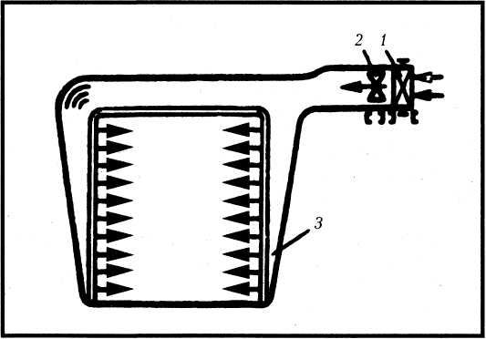
Рис. 28. Повітряно-теплова завіса
з боковою подачею повітря: 1) калорифер; 2) вентилятор; 3) повітророзподільник
Щоб забезпечити чистоту повітря і певні метеорологічні умови у приміщеннях, використовують вентиляцію. За допомогою вентиляції видаляється забруднене або нагріте повітря з приміщення та подається свіже. Залежно від способу переміщення повітря вентиляція може бути природною, механічною або змішаною.
У природній вентиляції переміщення повітря здійснюється за рахунок природних сил, за рахунок різниці питомої ваги зовнішнього та внутрішнього повітря (тепловий напір), а також внаслідок дії сили вітру (вітряний напір).
116
За механічної вентиляції переміщення повітря у приміщенні здійснюється вентиляторами. За способом організації повітрообміну у приміщенні вентиляція може бути загальнообмінною (витяжною та припливною) та місцевою (витяжною та припливною). За загальнообмінної прйпливно-витяжної вентиляції зміна повітря здійснюється у всьому приміщенні. Місцева витяжна вентиляція здійснює виведення шкідливих виділень (надмірного тепла, вологи, пари, газів та пилу) з місць їх утворення. Місцева вентиляція частіше всього обладнується у вигляді місцевих від-смоктувачів різної конструкції (рис. 29) До основних елементів механічної вентиляції відносяться вентилятори (відцентрові або осьові), повітропроводи, а також прилади для обробки повітря: калорифери для нагріву, фільтри для очистки тощо.
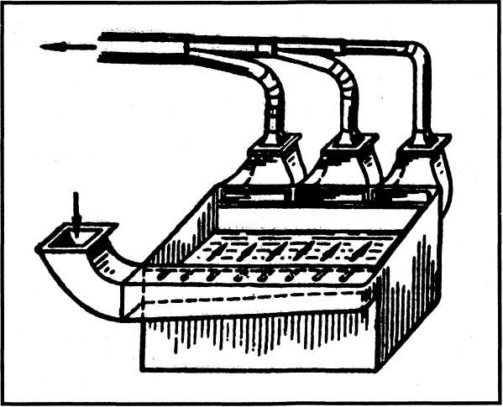
Рис. 29. Однобортовий відсмоктувач повітря
Кондиціонування повітря — це створення і автоматична підтримка у приміщеннях незалежно від зовнішніх умов постійних або змінних за відповідною програмою температури, вологості, найбільш придатних для людини та нормального проходження технологічного процесу.
117
5.7. Правила експлуатації систем вентиляції
Ефективність роботи вентиляційних систем повинна регулярно перевірятися, як і повітряне середовище приміщень, на вміст у них пилу, газів, шкідливих речовин тощо.
Увімкнення загальнообмінних припливних та витяжних установок проводиться за 10-15 хв. до початку роботи, при цьому спочатку вмикають зитяжні, а потім припливної вентиляційні установки.
Вимкнення цих установок проводиться через 10-15 хв. після роботи. У цехах з можливим виділенням шкідливих газів вентиляційні установки вимикають через 30-60 хв. по закінченню роботи. Місцеві витяжні установки (місцеві витяжні пристрої), що не зблоковані з технологічним обладнанням, вмикають за 3-5 хв. до початку роботи обладнання і вимикають через 3-5 хв. по закінченню роботи.
Вентиляційні системи після їх монтажу мають бути відрегульовані до проектних параметрів. Експлуатувати дозволяється вентиляційні системи, які повністю пройшли усі передпускові випробування.
Усі вентиляційні системи повинні мати інструкції з експлуатації, де висвітлюються питання вибухо- та пожежної безпеки. Планові огляди і перевірки вентсистем мають проводитися за графіком, затвердженим керівником.
Приміщення для вентиляційного обладнання повинні замикатися, а на їх дверях — вивішуватися таблички з написами, що забороняють вхід стороннім особам. Зберігання в цих приміщеннях матеріалів, інструментів тощо, а також використання їх не за призначенням забороняється.
Експлуатація електрообладнання вентиляційних систем, стру-мопровідних частин і заземлень повинна проводитися відповідно до вимог «Правила безпечної експлуатації електроустановок» і «Правила безпечної експлуатації електроустановок споживачів».
Вентиляційні системи, що не використовуються внаслідок змін у технологічних схемах та обладнанні, мають бути обов'язково демонтовані.
Чищення і профілактичні ремонти вентиляційних систем мають проводитися у терміни, передбачені інструкціями з їх експлуатації. Чищення та ремонт повинні виконувати спеціалісти за допомогою спеціальних пристосувань.
118
5.8. Види освітлення.
Природне освітлення.
Штучне освітлення: робоче та аварійне
Зір дає людині майже 90 % інформації про довкілля. Недостатність освітлення призводить до втоми не тільки органів зору, а й організму людини в цілому, підвищується травмонебезпека. Надто яскраве світло осліпляє. Залежно від джерела світла виробниче освітлення може бути трьох видів: природне, що створюється безпосередньо сонцем; штучне, що здійснюється електричними лампами; змішане, що створюється одночасно природним та штучним освітленням.
За функціональним призначенням штучне освітлення буває:
- робоче;
- аварійне;
- евакуаційне;
- охоронне;
- чергове.
Робоче освітлення обов'язкове в усіх приміщеннях для забезпечення нормальної роботи, проходу людей та руху транспорту. Аварійне освітлення призначене для продовження роботи під час раптового вимкнення робочого освітлення. При цьому норма освітленості повинна складати 5 % від робочого освітлення, але не менше 2 лк всередині приміщень і не менше 1 лк — на території підприємства.
Аварійне освітлення використовується у випадках, коли раптове вимикання робочого освітлення може призвести до вибуху, пожежі, тривалого порушення роботи таких об'єктів, як електростанція, установка водопостачання тощо. Для аварійного освітлення необхідно застосовувати тільки лампи розжарювання та люмінесцентні лампи.
Евакуаційне освітлення призначене для евакуації людей з приміщень у разі аварій. Розташовують евакуаційне освітлення у місцях, що небезпечні для проходу людей, на сходах.
Світильники аварійного освітлення для продовження роботи приєднують до незалежного джерела енергії, світильники для евакуації людей — до мережі, незалежної від робочого освітлення.
Охоронне освітлення використовується охоронним підрозділом на об'єктах у разі відсутності природного освітлення.
Чергове освітлення призначене для роботи у вихідні, святкові дні та нічні години.
119
5.9. Правила експлуатації освітлення
Штучне та природне освітлення може бути ефективним тільки за старанного обслуговування всього обладнання. Внаслідок тривалої експлуатації світловий потік ламп розжарювання зменшується на 10-15 %, а люмінесцентних ламп — на 20-25 %.
Очищення скла світлових прорізів має проводитися не рідше 2 рази на рік у приміщеннях з незначним виділенням пилу і не рідше 4 разів на рік при значному виділенні пилу; для світильників — 4-12 разів на рік (залежно від характеру запиленості виробничого приміщення).
Світильники загального та місцевого освітлення, що знаходяться на відстані 2,5 м від рівня підлоги, повинні мати напругу не вище 42 В. У разі проведення слюсарно-монтажних робіт, технічного обслуговування та ремонту машин, автомобілів, іншого обладнання необхідно користуватися переносними джерелами світла (ручними світильниками) з напругою не вище 42 В.
Якщо роботи відбуваються в особливо небезпечних умовах (резервуари, канави, криниці тощо), напруга світильників не повинна перевищувати 12 В.
Під час експлуатації освітлювальної установки необхідно періодично перевіряти:
- стан ізоляції, проводів (не менше 1 разу на 6 місяців);
- рівень освітленості в контрольних точках виробничого при
міщення (не менше 1 разу на рік після чергової чистки світильників
і заміни згорілих ламп).
Основний прилад вимірювання освітленості — люксметр.
5.10. Санітарно — побутове забезпечення працюючих
Санітарно-побутові приміщення входять до комплексу допоміжних приміщень підприємств. Санітарно-гігієнічні вимоги до них диктуються санітарними нормами та правилами (СНіП). До загальних і спеціальних побутових приміщень належать гардеробні, душові, умивальники, кімнати особистої гігієни жінок, пункти харчування, місця для паління, приміщення для прання, хімічної чистки, сушки та ремонту робочого одягу і взуття, приміщення для обігріву працюючих тощо.
120
Гардеробні приміщення зазвичай знаходяться поруч з душовими. Кількість місць при збереженні одягу в гардеробних повинна відповідати:
- при збереженні одягу на вішалках — кількості працюючих
у двох суміжних, найбільш численних змінах;
- при збереженні одягу в шафах — кількості, що відповідає
списку працюючих.
Гардеробні мають бути обладнані лавами 0,3 м завширшки. Умивальники розміщують у гардеробних або суміжних з ними приміщеннях. Крани в умивальниках встановлюють з розрахунку один кран на 7-20 чоловік.
Для чоловіків та жінок умивальні кімнати влаштовують у різних приміщеннях. Кожен індивідуальний умивальник повинен бути обладнаний змішувачем з обов'язковим підключенням гарячої та холодної води.
Душові обладнують у приміщеннях, суміжних з гардеробними. Між душовою, яка має шість і більше сіток, і гардеробною розміщують тамбур.
Площа приміщення для відпочинку повинна бути із розрахунку 0,2 м² на одного працюючого у найчисленнішій робочій зміні, яка користується цим приміщенням для відпочинку (але не менше 18 м²).
Забороняється використання побутових приміщень не за призначенням. Усі побутові приміщення на видному місці повинні мати укомплектовані аптечки. Дезинфекцію побутових приміщень необхідно робити не рідше 1 разу на місяць.
Приміщення для паління повинно мати площу не менше 9 м². Приміщення для особистої гігієни жінок передбачається на підприємстві, якщо кількість жінок, що працюють у найчисленнішій зміні — не менше 15.
Для забезпечення працюючих питною водою обладнують фонтанчики або закриті бачки з фонтануючими насадками. Один фонтанчик обладнують на 100 чоловік. Питна вода повинна мати температуру 8-20°С. Відстань від робочих місць до питної води не повинна перевищувати 75 м.
На підприємствах з кількістю працюючих понад 300 чоловік мають функціонувати здоровпункти.
Здоровпункти розміщуються на перших поверхах допоміжних або виробничих будівель.
Здоровпункти обов'язково мають бути укомплектовані необхідними медикаментами. Відстань від робочих місць до здоров-пункту не повинна перевищувати 1000 м.
121
5.11. Щорічні медичні огляди неповнолітніх та осіб до 21 року
Усі особи молодше вісімнадцяти років приймаються на роботу лише після попереднього медичного огляду і в подальшому, до досягнення 21 року, щороку підлягають обов'язковому медичному огляду. Мета цих оглядів — установлення фізичної й психофізіологічної придатності осіб до роботи за конкретно визначеною професією, спеціальністю та спостереження за станом їх здоров'я, виявлення ранніх ознак впливу шкідливих виробничих умов на організм.
Придатність неповнолітніх до роботи взагалі й за конкретною професією зокрема встановлюється медичною установою відповідно до спеціальних переліків медичних протипоказань до роботи та виробничого навчання підлітків.
Якщо внаслідок медичного огляду виявиться, що робота, яку обрав підліток, протипоказана йому за станом здоров'я, неповнолітньому може бути запропонована інша робота, що відповідає його стану здоров'я.
Якщо у результаті обов'язкового щорічного медичного огляду виявиться, що неповнолітній або особа віком до 21 року за станом здоров'я не може зовсім або тимчасово виконувати свою роботу, то медична установа направляє його на лікування або робить висновок щодо необхідності переводу його на іншу роботу.
Відповідно до статті 19 Закону України «Про охорону праці» власник зобов'язаний за свої кошти організувати проведення періодичних медичних оглядів осіб віком до 21 року.
За час проходження медичного огляду за працівником зберігається місце роботи і середній заробіток.
Власник має право притягнути до дисциплінарної відповідальності й зобов'язаний відсторонити працівника від роботи без збереження його заробітної плати, якщо той ухиляється від проходження обов'язкового медичного огляду.
Працівник має право:
- отримати інформацію про стан свого здоров'я на основі
висновків медичної комісії;
- відмовитися від роботи, яка протипоказана йому згідно з
медичними висновками.
Працівник зобов'язаний проходити в установленому порядку і визначені терміни медичні огляди та виконувати усі надані медичні рекомендації.
122

Питання до розділу


- Поясніть терміни «виробнича санітарія», «гігієна праці».
- Назвіть організаційні гігієнічні та санітарно-виробничі заходи.
- Визначте шкідливі виробничі фактори.
- Як впливає шум та вібрація на людину, які існують засоби за
хисту проти їхньої дії?
- Назвіть засоби захисту від іонізуючих випромінювань.
- Які основні групи шкідливих речовин ви знаєте та який їхній
вплив на організм людини?
- Що таке лікувально-профілактичне харчування?
- Які проблеми вивчає фізіологія праці?
- Як реалізується право працюючих на відпочинок?

- Які граничні норми підняття та переміщення важких речей
встановлені для жінок та підлітків?
- Назвіть види вентиляції та основні правила її експлуатації.
- Які ви знаєте види освітлення та основні правила його експлуатації?
- Що таке санітарно-побутове забезпечення працюючих?
- Розкажіть про медичні огляди неповнолітніх.
123

Розділ VI

НАДАННЯ ПЕРШОЇ ДОПОМОГИ ПРИ НЕЩАСНИХ ВИПАДКАХ

6.1. Точки для зупинки кровотечі
швидко зупинити кровотечу, потрібно знати розташування найбільш ефективних точок натискання артерій (рис. ЗО). Розглянемо, як зупиняється кровотеча у разі поранення:
- лобу або скроні — притискується скронева артерія спереду
козелка вуха (точка 1);
- потилиці — притискується потилична артерія (точка 2);
- голови або шиї — притискуються сонні артерії до шийних
хребців (точки 3 та 4);
- плеча (поблизу плечового суглобу) та підпахової впадини —
притискується підключична артерія до кістки у підключичній
ямці (точка 5);
- передпліччя — притискується підпахова (точка 6) або пле
чова артерії (точка 7) посередині плеча з внутрішньої сторони;
- кисті та пальців руки — притискується променева та лікть
ова артерії у нижній третині передпліччя біля кисті (точки 8 і 9);
- стегна — притискується стегнова артерія у паху (точка 10);
- гомілки — притискується стегнова артерія в середині стегна
(точка 11) або підколінна артерія (точка 12);
- стопи та пальців ноги — притискується тильна артерія стопи
(точка 13) або задня велика гомілкова (точка 14). >
6.2. Послідовність,
принципи та засоби надання
першої допомоги. Дії у важких випадках
У багатьох випадках наслідки нещасного випадку залежать від того, наскільки швидко і кваліфіковано надано потерпілому першу медичну (долікарську) допомогу.
Затримка долікарської допомоги або неправильне (невміле) її надання може призвести до серйозних ускладнень у лікуванні, інвалідності, навіть смерті потерпілого.
124

Рис. ЗО. Точки натискання артерій
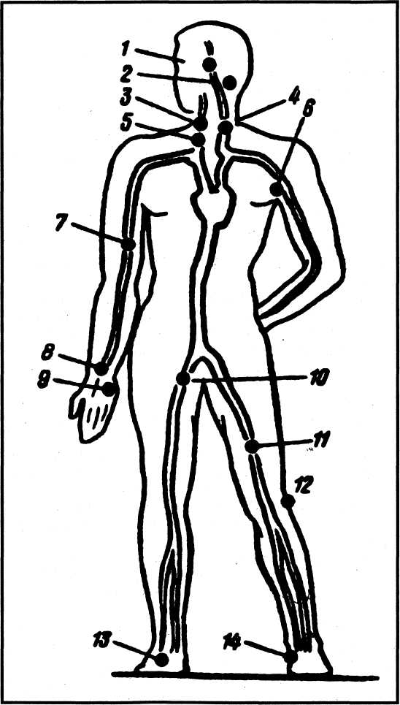
125
Не відмовляйте потерпілому у наданні допомоги за відсутності ознак життя (дихання та пульсу).
Травма, як правило, трапляється раптово і викликає в оточуючих почуття безпорадності, розгубленості. Не всі знають, як швидко визначити характер і тяжкість травми.
Але за будь-яких обставин потрібно зберігати спокій, уміло, швидко і правильно організувати необхідну допомогу до прибуття медичних працівників. Швидкість і якість надання долікарської допомоги визначаються підготовленістю осіб, які знаходяться поруч потерпілого, їх умінням використовувати підручні та спеціальні засоби.
Тому кожен учень і працівник повинні знати, як надавати долікарську допомогу: зупинити кровотечу, зробити штучне дихання та непрямий масаж серця, накласти шину при переломі, перев'язати рану, промити очі, вжити необхідних заходів при гострих отруєннях парою, газом тощо.
Розроблена відповідна схема послідовності надання першої долікарської допомоги. З певними варіаціями вона придатна у більшості ситуацій. Складніше надавати допомогу, якщо біля потерпілого тільки одна людина. В такому випадку не завжди потрібно одразу бігти за лікарем, часом це просто неможливо зробити (в полі, лісі, на річці). У таких ситуаціях, як ураження електрикою, утоплення, численні травми, надання термінових заходів може стати вирішальним для врятування життя потерпілого.
Наприклад, у потерпілого може бути відсутнім дихання, порушено серцево-судинну діяльність, внаслідок чого серце зупинилося. Тому той, хто надає допомогу, повинен негайно розпочати відновлення дихання та серцевої діяльності у потерпілого, а вже потім вирішувати питання з транспортуванням.
Розглянемо схему послідовності надання першої долікарської допомоги.
- Усунути дію небезпечних та шкідливих факторів на орга
нізм потерпілого (звільнити його від дії електричного струму,
винести із зараженої зони, загасити одяг, що горить, витягти з
води тощо).
- Надати потерпілому найбільш зручне положення, що за
безпечує спокій.
- Оцінити стан потерпілого.
- Визначити характер травми, що становить найбільшу загро
зу життю потерпілого, а також послідовність дій його рятування.
- Вжити необхідних заходів щодо рятування потерпілого в
порядку терміновості (відновити прохідність дихальних шляхів,
126
провести штучне дихання, непрямий масаж серця, зупинити кровотечу, іммобілізувати місце перелому, накласти пов'язки).
- Підтримати основні життєві функції потерпілого до прибуття
медичного персоналу.
- Викликати швидку медичну допомогу, лікаря або транспор
тувати потерпілого до найближчої медичної установи.
8. Повідомити керівників установи про те, що трапилось.
Важливо знати обставини, за яких сталася травма, умови, які
спонукали до її виникнення, та час — годину і навіть хвилини, особливо коли потерпілий знепритомнів. Знання цього може допомогти не тільки розпізнати характер пошкоджень, правильно підібрати засоби надання допомоги, але і в умовах лікувального закладу допоможе встановити діагнозЛ
Перше, що необхідно зробити для надання допомоги — винести (вивести) потерпілого з місця події (витягти з-під машини або будівельних матеріалів, зупинити дію електричного струму, вивести з приміщення, в якому чадний газ тощо). Робити це потрібно обережно, намагаючись якнайменше турбувати потерпілого, особливо коли є значні пошкодження (переломи хребта, травма голови тощо). У таких випадках не можна перевертати потерпілого, тому що це посилює біль, може спричинити шок, сильну кровотечу з пошкодженням судин.
За деяких пошкоджень з переломами, кровотечею, термічних опіків, поранень необхідно зняти з потерпілого одяг. Краще це зробити у приміщенні. Спочатку знімають одяг (пальто, піджак, брюки, кофту) із здорової сторони тіла. Якщо важко зняти одяг, його розпорюють по швах або розрізають. Так діють у випадках тяжкої травми з пошкодженням кісток, коли необхідно швидко зупинити кровотечу та іммобілізувати кінцівку. У разі кровотечі одяг досить розрізати вище рани. При переломі хребта, коли не можна турбувати потерпілого, одяг не знімають.
Необхідно передбачити захист потерпілого від переохолодження, особливо якщо є значна втрата крові, тяжкий загальний стан або під час транспортування потерпілого на значну відстань.
Здійснити це не важко, для цього використовують простирадла, які настеляють на ноші таким чином, щоб вільним краєм накрити потерпілого.
В мокру погоду треба користуватись брезентом, палаткою або іншими матеріалами, що не пропускають воду.
Потерпілий потребує морально-психологічної підтримки оточуючих. Увага, щирість, турбота допоможуть йому подолати наслідки травми, нещастя.
127
Неприпустимі грубість, роздратування, докори в необережності, недотриманні правил безпеки праці тощо.
Правильна поведінка тих, хто оточує потерпілого, їхня підтримка — важлива складова долікарської допомоги.
6.3. Медична аптечка, її склад, призначення, правила користування
Комплекс заходів, що передбачають надання допомоги на місці події, включає не тільки навчання правилам поведінки, а й відповідне забезпечення, до якого входить аптечка першої допомоги. Аптечки повинні знаходитися у місцях найбільшого скупчення людей і на травмонебезпечних ділянках.
В аптечці завжди мають бути засоби для надання першої допомоги при незначних пошкодженнях, дрібних пораненнях: розчин йоду, борна кислота, марганцево-кислий калій, перев'язочний матеріал тощо (табл. 6).
Таблиця 6
СКЛАД МЕДИЧНОЇ АПТЕЧКИ

Найменування медичних засобів і препаратів | Призначення | Кількість
Індивідуальний перев'я- | Для накладання пов'язок | 3 шт.
зочний антисептичний
пакет
Бинти | Те саме | 3 шт.
Вата (в пакетах) | Те саме | 2 шт.
Джгут | Для зупинки кровотечі | 1 шт.
Настоянка йоду | Для обробки ран, поранень на шкірі | 1 флакон або 10 ампул
Нашатирний спирт | Застосовувати при знепритом- | 1 флакон або
 | ненні, накапати на ватку 2-3 крап- | 10 ампул
 | лі й піднести до носа потерпілого
Розчин (2-4 %) борної | Для промивання очей, для при- | 1 флакон
кислоти | мочок на очі при їх опіках елект- | 250 мл
 | родугою, для полоскання рота
 | при опіках лужними сполуками
Вазелін | Для обробки шкіри при опіках | 1 тюб.
 | 1 ступеня
Валідол | Застосовувати при серцевому | 1 тюб.
 | болі по одній табл. під язик до
 | повного розсмоктування
128
У кабінеті фізики, хімії, спортзалі, майстерні, гаражі, навчальному господарстві, на фермі, польовому стані аптечку кладуть до спеціальної шафи, під час роботи у полі аптечку тримають у сумці або іншому місці, зручному для переноски. Стан і укомплектованість аптечки необхідно періодично перевіряти, звертаючи увагу на термін зберігання ліків. Розглянемо деякі правила користування індивідуальним перев'язочним пакетом:
- Розгортаючи пакет, не доторкайтеся тієї сторони, яка буде
накладена на рану.
- Якщо рана одна, то слід накласти дві подушечки, якщо ран
дві — по одній подушечці на рану, потім перебинтувати.
- Щоб пов'язка не зсунулася, потрібно закріпити зовнішній
кінець бинта шпилькою.
- Після відкриття пакет необхідно одразу використати, тому
що він швидко втрачає стерильність.
6.4. Перша допомога
при запорошуванні очей,
пораненнях, вивихах, переломах

В умовах виробництва очі можуть бути запорошені металевою або деревною стружкою, кам'яним пилом тощо.
Настає сильне подразнення, біль, різь, сльозотеча і почервоніння очей. Неприпустимо намагатися самостійно видалити стороннє тіло з ока. Необхідно накласти на око м'яку пов'язку (рис. 31) і негайно відправити потерпілого до лікарні, найближчого пункту швидкої допомоги чи викликати медичного працівника.

Поранення — це ушкодження з порушенням цілісності шкіри або слизової оболонки. Неприпустимо доторкатися до рани руками, промивати її водою, засипати порошком, накладати деревну кору тощо. Забруднену шкіру навколо рани протирають
Рис. 31. Накладання пов'язки при травмуванні ока

5 ^{М65}
129

стерильною ватою, марлею, бинтом або тампоном з перев'язочного пакету. Навкруг рани змащують настоянкою йоду або «зеленкою» (потрапляючи до відкритої рани, вони викликають опік і затримують заживлення).
У разі відсутності медикаментів можна використати спирт, горілку, одеколон. Після обробки рану накривають стерильною серветкою або марлею, поверх кладуть вату та бинтують. Якщо під рукою немає стерильного матеріалу, використовують чисту м'яку тканину (хустинки, одяг тощо). У такому випадку на ділянку тканини, що буде безпосередньо накладатися на рану, необхідно накапати кілька крапель йоду, але сильно змащувати не можна — йод може спричинити опік.
Якщо є підозра на вивих, досить обмежитися створенням спокою: на нижню кінцівку накласти шину, а верхню підвісити хусткою на шию (рис. 32) і якомога швидше доставити потерпілого до медичної установи. Не варто намагатися вправити вивих самостійно, оскільки це потребує спеціальних знань.
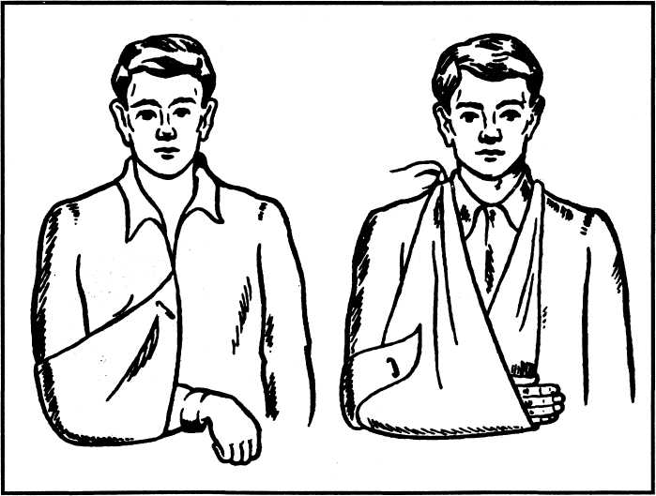
Рис. 32. Підвішування руки на хустині
130
Переломи можуть бути відкритими і закритими. При закритому переломі шкіра не пошкоджується, рана відсутня.
Ознака перелому — різкий біль під час спроби руху пошкодженою кінцівкою. Перша допомога — забезпечити спокій та нерухомість місця перелому (рис. 33). Не треба намагатися встановити, є чи немає перелому: примушувати потерпілого рухати пошкодженою кінцівкою, піднімати або згинати її. Такі дії можуть посилити біль, змістити і пошкодити м'які тканини.

]
1 ;
Рис. 33. Підвішування руки на полі піджака
131
Для забезпечення нерухомості зламаної кінцівки застосовують, спеціальні дротяні або фанерні (дерев'яні) шини (рис. 34-40).
Шина повинна бути накладена так, щоб були надійно іммобілізовані два сусідні з місцем пошкодження суглоби (вище і нижче), а якщо перелом плеча або стегна — то три суглоби. Накладають шину поверх одягу або кладуть під неї щось м'яке: вату, шарф, рушник.
Накладену шину необхідно прикріпити до кінцівки бинтом, рушником, паском. Як шину можна використати дошку, палицю, лижу тощо. Таку імпровізовану шину необхідно прикласти з двох протилежних боків уздовж пошкодженої кінцівки і обгорнути бинтом. Шина має бути накладена так, щоб центр її знаходився на рівні перелому, а кінці накладалися на сусідні суглоби по обидва боки перелому.
Фіксація відкритого перелому вимагає дотримання додаткових умов. Не можна накладати шину на місце відкритого перелому, а слід прибинтовувати її поверх одягу (взуття).
Під шину при відкритому переломі підкладають що-небудь м'яке, попередньо зупинивши кровотечу.
Рис. 34. Накладання шини при переломі плеча
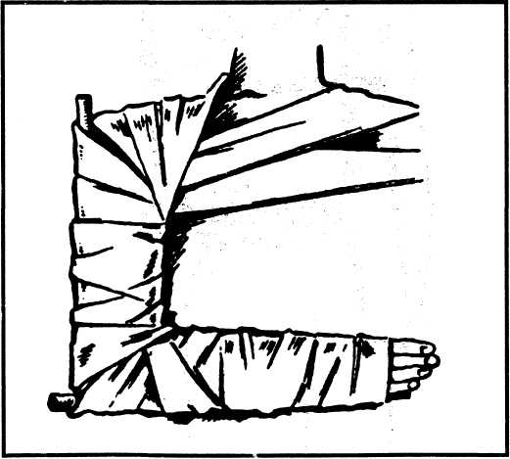
132

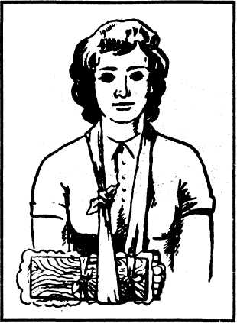
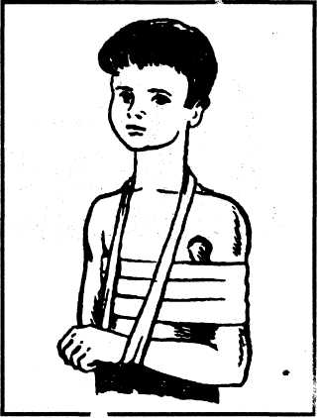

Рис. 35. Накладання шини при переломі передпліччя

Рис. 36. Накладання пов'язки
при переломі або вивиху
ключиці

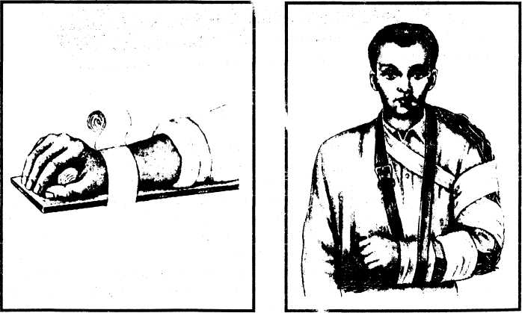

Рис. 37. Фіксація кінцівки при переломі кисті

Рис. 38. Застосування підручних засобів: прутів та ременя

133

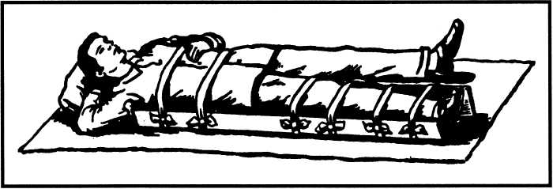
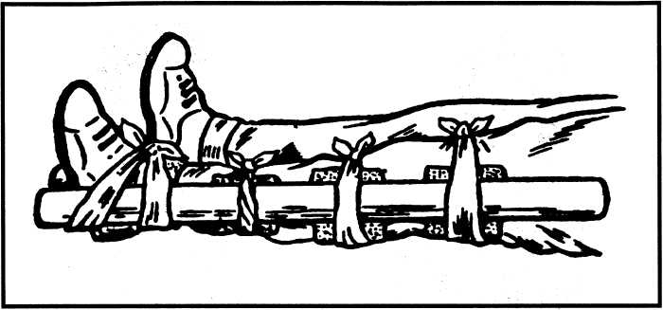
Рис. 39. Накладання шини при переломі гомілки
Рис. 40. Накладання шини при переломі стегна
Особливо небезпечні травми хребта. У таких випадках необхідно обережно, не піднімаючи потерпілого, підсунути під його спину дошку, щит, лист фанери, двері тощо. Якщо під руками немає нічого твердого, то у крайньому випадку можна транспортувати потерпілого у звичайних м'яких ношах обличчям донизу.
При переломі ребер необхідно міцно забинтувати груди або стягнути їх рушником під час видоху. При ушкодженні тазу необхідно обережно стягнути його широким рушником, шматком тканини, покласти потерпілого на тверді ноші (щит, широку дошку), надавши йому пози «жаби».
У разі травми голови необхідно покласти потерпілого, зробити йому на голову охолоджуючий компрес. Щоб запобігти за-
134
душення потерпілого у несвідомому стані від западання язика або блювотних мас, його кладуть на бік або на спину, при цьому голова має бути повернута вбік. Рот потерпілого, у разі необхідності, швидко і обережно звільняють від блювотних мас, висовують вперед нижню щелепу, витягують язик. При першій можливості потерпілого треба негайно транспортувати до лікувального закладу у супроводі особи, яка вміє надавати допомогу при потребі оживлення. Транспортують потерпілого на спині з трохи піднятою на подушці головою.
При переломі нижньої щелепи накладають пов'язку, що забезпечує її нерухомість. Для цього беруть дві хустки, з яких одну проводять під підборіддя та зв'язують на тім'ї, а другою охоплюють підборіддя спереду і зав'язують на потилиці (рис. 41).
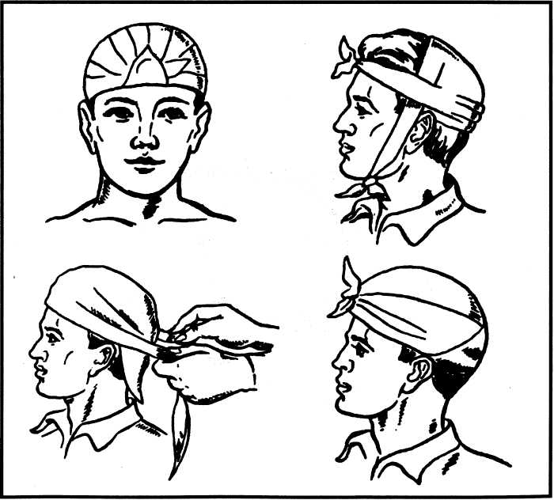
Рис. 41. Накладання пов'язки при черепно-мозковій травмі
135
6.5. Припинення кровотечі з рани, носа, вуха, легень, стравоходу
Навіть відносно неглибокі поранення можуть супроводжуватися кровотечею: капілярною, артеріальною, венозною.
Якщо пошкоджена артерія — колір крові яскраво-червоний, кров б'є фонтанчиком. Артеріальна кровотеча найбільш небезпечна, допомогу потерпілому треба надавати негайно. За капілярної кровотечі кров виділяється краплями. Венозна кров має темно-червоне забарвлення.
Артеріальну кровотечу зупиняють за допомогою здавлюючої пов'язки. Якщо кровотеча з великої артерії, то для її зупинки до ділянки рани притискають артерію пальцем вище місця поранення, а потім накладають здавлюючу пов'язку, джгут, закрутку (рис. 42, 44).
У разі кровотечі зі стегнової артерії джгут накладають вище місця кровотечі. Під джгут підкладають шар марлі, щоб не пошкодити шкіру і нервові закінчення. Під джгут вкладають записку із зазначенням часу його накладання (рис. 43). Тривалість використання джгута обмежується двома годинами. Використовувати джгут понад дві години небезпечно — може омертвіти кінцівка.
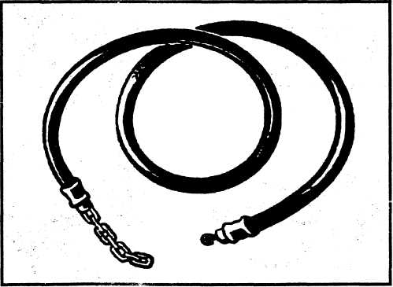
Рис. 42. Гумовий джгут для зупинки кровотечі
Якщо протягом двох годин немає можливості забезпечити додаткову допомогу і кровотеча продовжується, то через 1,5-2 години джгут на кілька хвилин відпускають (до почервоніння
136
шкіри), кровотечу при цьому зменшують іншими методами (наприклад, здавлюючим тампоном), а потім знову затягують джгут. При кровотечі з головної шийної (сонної) артерії рану по можливості стискають пальцем, після чого заповнюють марлевими тампонами.
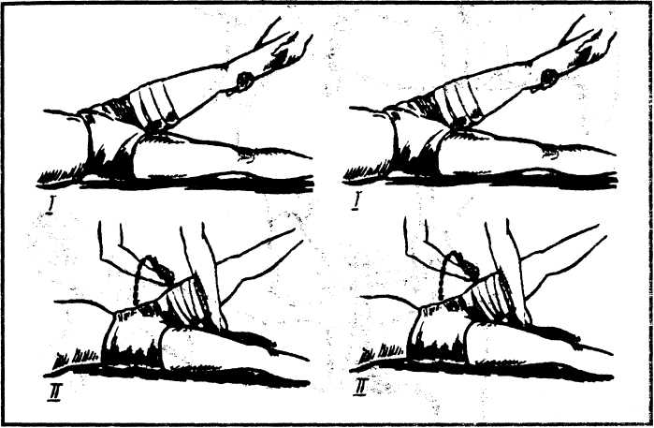
Рис. 43. Етапи накладання джгута
Якщо рана знаходиться в паху або під пахвою, джгут не можна використовувати. У такому разі в рану також вкладають тампон, а потім (якщо немає вивихів і переломів) кінцівку потерпілого згинають/Шрив'язують до тулуба (рис. 45).
Для зупинки носової кровотечі потерпілого необхідно посадити і покласти на ніс охолоджуючий компрес. Якщо не допомагає, вводять до носової порожнини тампони зі стерщіьного бинта, оброблені 3 % розчином перекису водню. Тампони можна залишати в носі 24 год.
Якщо потерпілий відкашлюється яскраво-червоною спіненою кров'ю — кровотеча в легенях. При цьому дихання зазвичай буває утруднене. Потерпілого кладуть у напівлежаче положення, під спину підкладають валик, на груди кладуть холодний компрес. При цьому йому забороняється говорити і рухатись. Періодично йому можна давати пити холодну, злегка підсолену воду і ковтати шматочки льоду. Постраждаяого необхідно терміново госпіталізувати.
137
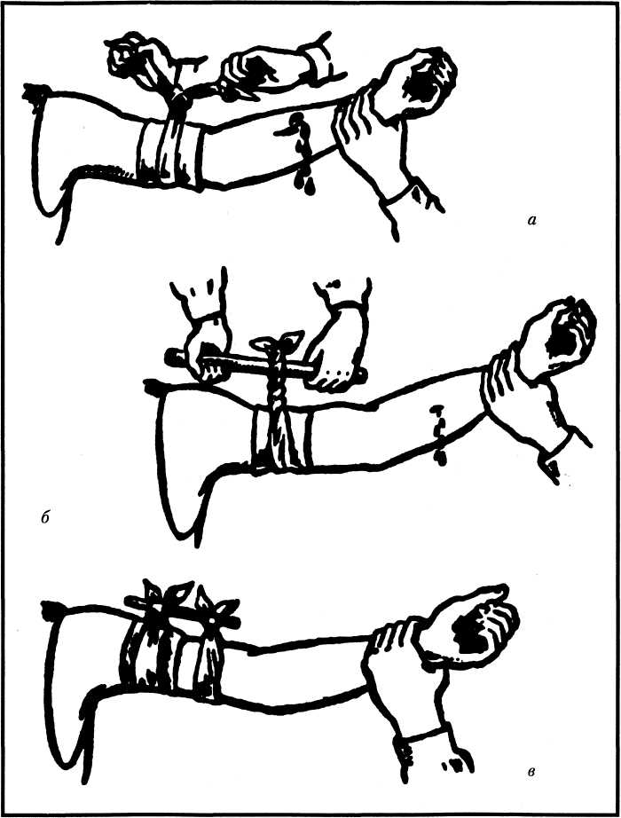
Рис. 44. Зупинка кровотечі закруткою: а) зав'язування вузла; б) закручування за допомогою палички; в) закріплення палички
138
Кровотеча з травного тракту характеризується блюванням згустками темно-червоної крові. Як і при кровотечі в легенях, потерпілого потрібно покласти у напівлежаче положення, під спину покласти валик, але ноги згинають у колінах. При значній втраті крові може розвинутись гостре недокрів'я, виникнути шок. Передусім треба зупинити кровотечу. Потім тілу потерпілого надають такого положення, за якого голова для її нормального кровоза-безпечення має бути дещо нижче тулуба.
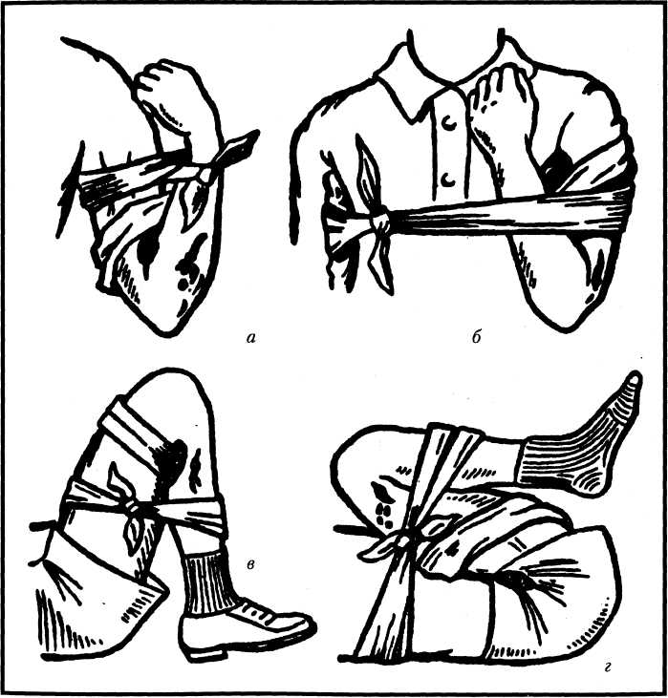
Рис. 45. Згинання кінцівки в суглобах для зупинки кровотечі з: а) передпліччя; б) плеча; в) гомілки; г) стегна
139
6.6. Надання першої допомоги
при знепритомненні, шоку, тепловому
та сонячному ударах, опіку, обмороженні
Головною причиною знепритомнення є раптова недостатність кровонаповнення мозку під впливом нервово-емоційного збудження, страху, болю, нестачі свіжого повітря тощо.
Ознаки. Звичайно непритомність настає раптово, але інколи перед нею наступає блідість, блювання, нудота, слабкість, позіхання, посилене потовиділення. Пульс прискорюється, артеріальний тиск знижується. Під час непритомності пульс уповільнюється до 40-50 ударів на хвилину.
Допомога. Потерпілого необхідно покласти на спину, щоб голова була нижче рівня ніг (на 15-20 см) для поліпшення кровообігу мозку. Потім звільнити шию і груди від одягу, забезпечити доступ свіжого повітря, поплескати по щоках, полити обличчя, груди холодною водою, дати понюхати нашатирний спирт. Коли потерпілий опритомніє, дати йому гарячий чай або каву, 20-30 крапель настоянки валеріани.
Якщо потерпілий починає дихати з хрипінням або взагалі не дихає, можливе западання язика. У такому разі вживають заходи для оживлення.
Причиною шоку може стати сильний біль, значна втрата крові, утворення у пошкоджених тканинах шкідливих вірусів, що призводять до виснаження захисних можливостей організму, внаслідок чого виникають порушення кровообігу, дихання, обміну речовин.
Ознаки. Блідість, холодний піт, розширені зіниці, короткочасне знепритомнення, прискорене дихання і пульс, зниження артеріального тиску. За важкого шоку — блювання, спрага, попелясний колір обличчя, посиніння губ, мочок вух, кінчиків пальців, можлива зупинка дихання і кровообігу.
Допомога. Необхідно надати першу допомогу, яка відповідає виду поранення (наприклад, зупинити кровотечу, іммобілізувати переломи тощо).
Потерпілого слід зігріти (закутати в ковдру), покласти на спину з дещо опущеною головою.
Якщо немає підозри на пошкодження внутрішніх органів, потерпілому дають гарячий напій. Заходами, що перешкоджають виникненню шоку, є тепло, зменшення болю, пиття рідини.
140
Тепловий або сонячний удар настає внаслідок тривалого перебування на сонці без захисного одягу, при фізичному навантаженні у нерухомому вологому повітрі.
Ознаки. Легкий ступінь — загальна слабкість, нездужання, запаморочення, нудота, спрага, шкіра обличчя червона, вкрита потом, пульс і дихання прискорені, температура тіла 37,5-38,9°С. Середній ступінь — температура 39-40°С, сильний головний біль, різка м'язова слабкість, миготіння в очах, шум у вухах, серцевий біль, яскраво виявлене почервоніння шкіри, сильне потовиділення, посиніння губ, прискорення пульсу до 120-130 уд./хв., часте і поверхневе дихання. Тяжчі ступені перегрівання кваліфікуються по-різному: якщо температура повітря висока і його вологість підвищена, кажуть про тепловий удар; якщо довго діяли сонячні промені — йдеться про сонячний удар. При цьому температура тіла піднімається вище 40°С, настає знепритомнення, шкіра суха, можуть початися судоми, порушується серцева діяльність, припиняється дихання.
Допомога. Потерпілого необхідно перенести в прохолодне місце, намочити голову і ділянку серця холодною водою, дати прохолодне пиття, піднести до носа ватку, змочену нашатирним спиртом. Якщо різко порушується серцева діяльність, зупиняється дихання, розпочинають штучне дихання.
На виробництві й у побуті часто виникають термічні та хімічні опіки. Термічні опіки з'являються від дотику до розжарених предметів, полум'я, попадання на шкіру гарячої рідини або пари. Хімічні опіки виникають внаслідок дії на дихальні шляхи, шкіру і слизові оболонки концентрованих неорганічних та органічних кислот, лугів, фосфору тощо. При займанні або вибухах хімічних речовин утворюються термохімічні опіки.
Ознаки. Залежно від тяжкості розрізняють чотири ступені опіку: 1 — почервоніння шкіри та її набряк; 2 — пухирі, наповнені жовтуватою рідиною; 3 — утворення некрозу шкіри (струпів); 4 — обвуглювання тканин. При великих опіках виникає шок. За глибиною ураження тканин хімічні опіки поділяються на чотири ступені: 1 — чітко визначене почервоніння шкіри, легкий набряк;
- — сильний набряк, утворення пухирів різного розміру, форми;
- — потемніння тканин або їх побіління за кілька хвилин, годин;
шкіра припухає, виникає різкий біль; 4 — глибоке омертвіння не
лише шкіри, а й підшкірної жирової клітковини, м'язів, зв'язко
вого апарату суглобів.
141
Опіки кислотами дуже глибокі, на місці опіку утворюється сухий струп. При опіках лугами тканини вологі, тому ці опіки переносяться важче, ніж опіки кислотами.
Допомога. Необхідно швидко вивести або винести потерпілого з вогню. При займанні одягу треба негайно його зняти або накинути щось на потерпілого (мішок, тканину), тобто не давати доступу повітря до вогню. Полум'я на одязі можна гасити водою, засипати піском, гасити своїм тілом, качаючись по землі.
При опіках 1 ступеня треба промити уражені ділянки шкіри антисептичними засобами, потім обробити спиртом, одеколоном. До обпечених ділянок не можна доторкатись руками, не можна проколювати пухирі й відривати шматки одягу, що прилипли до місць опіку, не можна накладати мазі, порошки тощо.
Опікову поверхню накривають чистою тканиною. Потерпілого (якщо його морозить) треба зігріти: укрити, дати багато пиття. При знепритомненні дати понюхати ватку, змочену нашатирним спиртом. У разі зупинки дихання треба зробити штучне дихання.
Якщо одяг потерпілого просочився хімічною рідиною, його треба негайно зняти, розрізати чи розірвати на місці події. Потім механічно видаляють речовини, що потрапили на шкіру, енергійно змиваючи їх струменем води 10-15 хвилин, поки не зникне специфічний запах. При попаданні хімічної речовини у дихальні шляхи необхідно прополоскати горло водним 3 % розчином борної кислоти. Не можна змивати хімічні сполуки, які займаються або вибухають при з'єднанні з водою. Якщо невідомо, яка хімічна речовина викликала опік і немає нейтралізуючого засобу, на місце опіку накладається чиста суха пов'язка і потерпілого негайно направляють до медичного закладу.
Переохолодження настає внаслідок порушення процесів терморегуляції при дії на організм холодового фактору і розладу функцій життєво важливих систем організму. Відмороження виникає тільки за тривалої дії холоду, при дотику тіла до холодного металу на морозі, при контакті зі зрідженим повітрям або сухою вуглекислотою, при підвищенні вологості й сильному вітрі за не дуже низької температури повітря (навіть близько 0°С). Сприяє переохолодженню і обмороженню ослаблення організму внаслідок голодування, втоми або хвороби. Найчастіше відморожуються пальці ніг і рук, а також ніс, вуха, щоки.
Ознаки. На початковому етапі потерпілого морозить, прискорюються дихання і пульс, підвищується артеріальний тиск, потім
142
настає переохолодження, рідшає пульс, дихання, знижується температура тіла. Після припинення дихання серце може ще деякий час скорочуватись (від 5 до 45 хв.).
При зниженні температури тіла до 34-32°С затьмарюється свідомість, припиняється довільне дихання, мова потерпілого стає неусвідомленою.
Розрізняють чотири ступені відмороження тканин: 1 — почервоніння і набряк; 2 — утворення пухирів; 3 — омертвіння шкіри і утворення струпів; 4 — омертвіння частин тіла.
Допомога. При легкому ступені переохолодження тіло розігрівають розтиранням, дають випити кілька склянок теплої рідини. При середньому і тяжкому ступенях тіло енергійно розтирають вовняною тканиною до почервоніння шкіри, дають багато гарячого пиття, молоко з цукром. Якщо потерпілий слабо дихає, треба розпочати штучне дихання.
Після зігрівання потерпілого і відновлення життєвих функцій йому дають спокій. Не можна робити розтирання снігом.
Одяг і взуття з відморожених частин тіла знімати треба дуже акуратно, якщо ж зробити це не вдається, потрібно розпороти їх ножем чи розірвати.
Отруєння — це тяжке захворювання, яке сталося внаслідок проникнення до організму різних токсичних речовин. Захворювання починається через 2-3 години, інколи через 20-26 годин.
Ознаки. Це загальне нездужання, нудота, блювання, спазмопо-дібний біль у животі, пронос, блідість, спрага, підвищення температури тіла до 38—40°С, частий, слабий пульс, судоми.
Допомога. Потерпілому негайно кілька разів промивають шлунок (примушують випити 1,5-2 л води, а потім викликають блювання подразненням кореня язика) до появи чистої промивної води. Можна дати 8-10 таблеток активованого вугілля). Потім дають міцного чаю, але не їжу.
Якщо після отруєння пройшло 1-2 години і отрута надходить вже зі шлунку до кишечника, то викликати блювання даремно.
В такому випадку необхідно дати потерпілому проносне (2 столові ложки солі на 1 склянку води).
Для зменшення всмоктування отрути слизовою оболонкою шлунково-кишкового тракту потерпілому можна дати 2-3 яєчних білки на 1 л води, розведений крохмаль або молоко.
Щоб запобігти зупинку дихання і кровообіг, протягом кількох годин необхідне постійне спостереження за потерпілим.
143
Причиною отруєння окисом вуглецю є вдихання чадного тазу, продуктів горіння, дія диму.
Ознаки. Шкіра яскраво-рожева, запаморочення, шум у вухах, слабкість, нудота, слабкий пульс, судоми, порушення зору, дихання, роботи серця, знепритомнення протягом годин і навіть діб.
Допомога. Забезпечити потерпілому приплив свіжого повітря (якщо є можливість — дати подихати киснем). Звільнити його від одягу, який утруднює дихання, дати понюхати нашатирний спирт. На голову і груди потерпілого покласти холодний компрес. Якщо потерпілий не втратив свідомості, напоїти гарячим чаєм, кавою. У разі припинення дихання необхідно провести штучне дихання.
При отруєнні алкоголем, наркотичними та токсичними речовинами у потерпілого спостерігаються головний біль, слабкість, нудота, запаморочення або знепритомнення. У тяжких випадках шкіра стає вологою з синюшним відтінком або блідою, розширюються зіниці, можуть бути судоми, порушується серцева діяльність.
Допомога. При наданні першої допомоги потерпілого кладуть так, щоб голова була вище тулуба. Дають понюхати нашатирний спирт, далі треба промити шлунок. Після цього потерпілому дають міцний чай. Якщо сп'янілий знепритомнів, необхідно вжити заходів, щоб запобігти захлинанню блювотними масами. Для цього треба покласти його на бік так, щоб голова була опущена. Велику небезпеку викликає отруєння сурогатами алкоголю (метиловим спиртом, етиленгликолем, дихлоретаном) або підробленими алкогольними напоями, які поширюються через стихійну торгівлю.
6.7. Перша допомога при ураженні електричним струмом
Причинами ураження електричним струмом може бути випадок під час роботи з технічними електричними засобами, пряме дотикання до провідника або джерела струму і непряме — через електричну дугу.
Ураження електричним струмом може статися внаслідок порушення техніки безпеки при експлуатації електроустановок, електромережі тощо.
Перша допомога складається з двох етапів: звільнення потерпілого від дії струму і надання йому долікарської медичної допомоги. Наслідки ураження струмом залежать від тривалості
144
проходження його через людину, тому важливо швидко звільнити потерпілого від дії струму і якомога швидше надати допомогу, навіть при смертельному ураженні, тому що період кліничної смерті продовжується лише кілька хвилин.
Заходи з надання першої долікарської допомоги залежать від стану потерпілого після звільнення його від дії струму. Якщо потерпілий короткочасно знаходився під струмом і після цього може самостійно координувати свої дії, його необхідно у супроводі іншої особи відправити до медпункту.
Допустити до роботи потерпілого можна лише після ретельного огляду лікаря, тому що наслідки електротравми можуть з'явитися навіть після 2-3 годин.
Якщо ураження легке (потерпілий не знепритомнів, не порушені дихання і серцева діяльність), а є тільки слабкість, іноді спостерігається нервове сіпання окремих м'язів, то потерпілого слід покласти, зігріти (розтерти руки, ноги, тулуб, до ніг покласти грілку, дати гарячий чай).
Обов'язково відправити потерпілого до лікарні для медичного огляду, щоб запобігти ускладнень, що можуть виникнути після електротравми.
Якщо потерпілий при свідомості, але до цього був у запамороченні або тривалий час знаходився під дією електроструму, необхідно покласти його на сухе місце, накрити ковдрою, забезпечити спокій, спостерігати за його диханням і пульсом.
У випадку, коли потерпілий знепритомнів, але у нього є стійкі дихання і пульс, його слід покласти, забезпечити доступ свіжого повітря, піднести до носа ватку, змочену нашатирним спиртом, розтерти і зігріти.
Якщо потерпілий дихає слабо або за відсутності за відсутності у нього ознак життя (немає дихання, серцебиття і пульс відсутні, зіниці розширені й не реагують на світло) терміново приступають до оживлення потерпілого — штучного дихання і непрямого масажу серця.
Не відмовляйтеся від надання допомоги потерпілому за відсутності у нього дихання, серцебиття та інших ознак життя. Констатувати смерть має право тільки лікар.
При ураженні блискавкою ознаки такі самі, як і при ураженні електричним струмом. Долікарська допомога також подібна.
Закопувати в землю потерпілого в жодному разі не можна, оскільки грудна клітина, здавлена землею, не може розширюватися, навіть коли з'являється самостійне дихання, тому людина може загинути від задухи.
145
6.8. Оживлення.
Способи штучного дихання.
Непрямий масаж серця
Мета штучного дихання — забезпечення газообміну в організмі, збагачення крові потерпілого киснем і виділення з крові вуглецю.
Крім того, штучне дихання, діючи рефлекторно на центр дихання головного мозку, сприяє відновленню самостійного дихання потерпілого.
Способи штучного дихання можуть бути апаратні та ручні. Ручні менш ефективні, але можуть застосовуватися негайно при порушенні дихання у потерпілого.
Розглянемо, що необхідно зробити, щоб підготувати потерпілого до штучного дихання.
- Звільнити потерпілого від одягу — розв'язати краватку, роз
стебнути комір сорочки тощо.
- Покласти потерпілого на спину на горизонтальну поверхню —
стіл або підлогу.
- Відвести голову потерпілого максимально назад, доки його
підборіддя не стане на одній лінії з шиєю. За такого положення
голови язик не затуляє вхід до гортані, вільно пропускає повітря
до легенів і рот розкривається. Щоб зберегти таке положення го
лови, під лопатки кладуть згорнутий одяг (рис. 46).
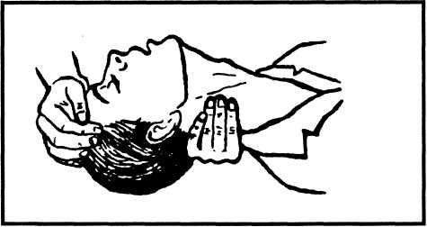
Рис. 46. Положення голови потерпілого при проведенні штучного дихання
4. Пальцями видалити з порожнини рота кров, слиз тощо, вийняти також зубні протези. За допомогою хусточки або бережка сорочки вичистити порожнину рота (рис. 47, а). Після наведених приготувань обов'язково провести штучне дихання.
146
Порядок виконання штучного дихання такий. Голову потерпілого відводять максимально назад і пальцями затискають ніс (або губи). Роблять глибокий вдих, притискають свої губи до губ потерпілого і швидко роблять глибокий видих йому до рота. Вдування повторюють кілька разів, з частотою 12-15 разів на хвилину. З гігієнічною метою рекомендується рот потерпілого прикрити шматком тканини (хусточкою, марлею, бинтом тощо) (рис. 47, б, в).
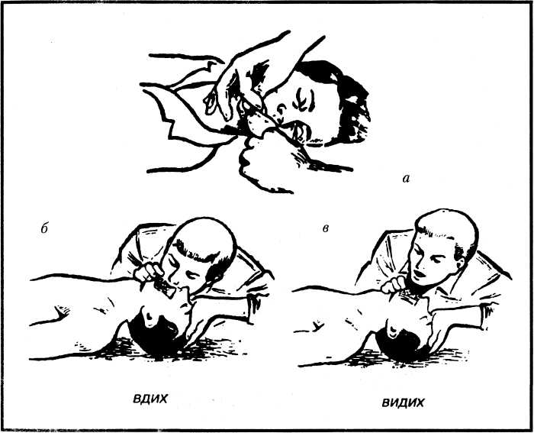
Рис. 47. Очищення ротової порожнини потерпілого та виконання штучного дихання
Якщо пошкоджене обличчя і проводити штучне дихання «із легенів у легені» неможливо, треба застосувати метод стиснення і розширення грудної клітини у спосіб складання і притискання рук потерпілого до грудної клітини з їх наступним розведенням у боки (процедура повторюється декілька разів).
Контроль за надходженням повітря з легенів потерпілого здійснюється по розширенні грудної клітини при кожному вдуванні.
147
Якщо після вдування грудна клітина потерпілого не розправляється, це означає, що у шляхах дихання потерпілого відсутня прохідність. Найкраща прохідність шляхів дихання забезпечується за наявністю трьох умов:
- максимальному відведенні голови назад;
- відкриванні рота;
- висуванні вперед нижньої щелепи.
При появі у потерпілого перших слабких вдихів слід поєднати штучний вдих з початком самостійного вдиху. Штучне дихання слід проводити до відновлення глибокого ритмічного дихання.
Штучне дихання у більшості випадків треба робити одночасно з масажем серця (рис. 48-50).
Непрямий масаж серця — це ритмічне стискання серця між грудиною та хребтом. Треба знайти розпізнавальну точку — ме-чевидний відросток грудини, — він знаходиться знизу грудної клітини над животом. Стати треба з лівого боку від потерпілого і покласти долоню однієї руки на нижню третину грудини, а поверх — долоню другої руки (див. рис. 48, 49).
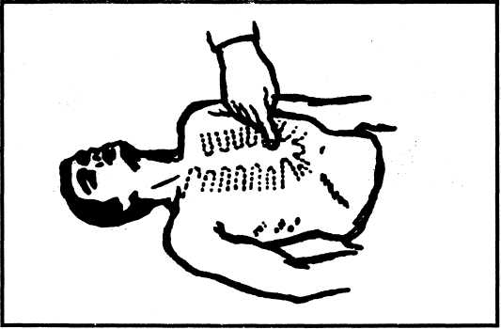
Рис. 48. Місце розташування рук при проведенні непрямого масажу серця
Тепер ритмічними рухами треба натискати на грудину (з частотою 60 разів на хвилину). Сила стискання має бути такою, щоб грудина зміщувалась в глибину на 4-5 см. Масаж серця доцільно проводити паралельно зі штучним диханням, для чого після 2-3 штучних вдихів роблять 15 стискань грудної клітки.
148
При правильному масажі серця під час натискання на грудину відчуватиметься легкий поштовх сонної артерії й звужуються протягом кількох секунд зіниці, а також рожевіє шкіра обличчя і губи, з'являється самостійне дихання.
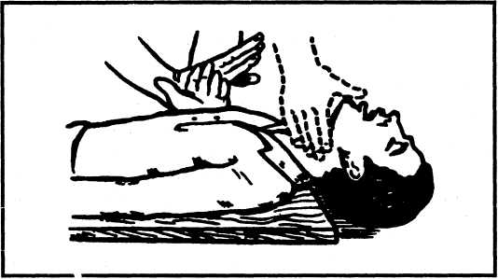
Рис. 49. Правильне положення рук при проведенні непрямого масажу серця і визначення пульсу на сонній артерії
Щоб не пропустити повторного припинення дихання, треба спостерігати за зіницями, кольором шкіри і диханням, регулярно перевіряти частоту і ритмічність пульсу.

■ ' ■■^■г—і—а
Рис. 50. Проведення штучного дихання і непрямого масажу серця однією людиною
149
6.9 Транспортування потерпілого
Наслідки своєчасної й правильно наданої допомоги на місці події можуть бути зведені нанівець, якщо при підготовці до транспортування і доставці потерпілого до медичної установи не будуть дотримані відповідні правила. Головне не тільки в тому, як доставити потерпілого і яким транспортом, а наскільки швидко були вжиті заходи, які забезпечили максимальний спокій і зручне положення потерпілого.
Найкраще транспортувати потерпілого ношами. При цьому можна використовувати підручні засоби: дошки, одяг тощо.
Можна переносити потерпілого на руках. Передусім потерпілого слід покласти на ноші, які застеляють ковдрою, одягом тощо, ставлять ноші з того боку потерпілого, де є ушкодження. Якщо тих, хто надає допомогу, двоє, вони повинні стати з іншого боку нош. Один підводить руки під голову і грудину, другий — під крижі й коліна потерпілого. Одночасно без поштовхів його обережно піднімають, підтримуючи ушкоджену частину тіла, і опускають на ноші. Слід накрити потерпілого тим, що є під руками, — одягом, ковдрою. Якщо є підозра на перелом хребта, потерпілого кладуть обличчям догори на тверді ноші (щит, двері). За відсутністю такого можна використати ковдру, пальто. В такому випадку потерпілого кладуть на живіт.
Якщо є підозра на перелом кісток тазу, потерпілого кладуть на спину із зігнутими ногами у колінах і у тазостегнових суглобах для того, щоб його стегна були розведені, під коліна обов'язково треба підкласти валик з одягу, рушника.
По рівній поверхні потерпілого несуть ногами вперед, при підйомі на гору або по східцях — головою вперед. Ноші весь час повинні бути у горизонтальному положенні. Щоб ноші не розгойдувалися, необхідно йти не в ногу, злегка зігнувши коліна.
При перевезенні потерпілого слід покласти його до машини на тих самих ношах, підстеливши під них щось м'яке.

Питання до розділу


- Назвіть принципи надання першої допомоги.
- Перерахуйте препарати та медичні засоби медичної аптечки,
яке їхнє призначення, де і коли вони використовуються?
150

- Як надати перши допомогу при запорошенні очей?
- Що потрібно робити до приходу лікаря при пораненнях, вивихах,
переломах?
- Як зупинити кровотечу?
- Розкажіть, як накладають шину, обробляють рану?
- Яка перша допомога при знепритомненні, тепловому або соняч
ному ударах?
- Назвіть види отруєння, їхні ознаки, способи надання першої до
помоги при отруєннях.
- Що потрюно знати, гцоб надати долікарську допомогу під час шоку?

- Як надати першу допомогу при ураженні електричним струмом?
- Опишіть дії осіб, які роблять штучне дихання.
- Визначте послідовність надання допомоги при непрямому ма
сажі серця.
- Назвіть основні правила транспортування потерпілого.
- Які основні вимоги висуваються до транспортних засобів, що
використовують для перевезення потерпілих?
151
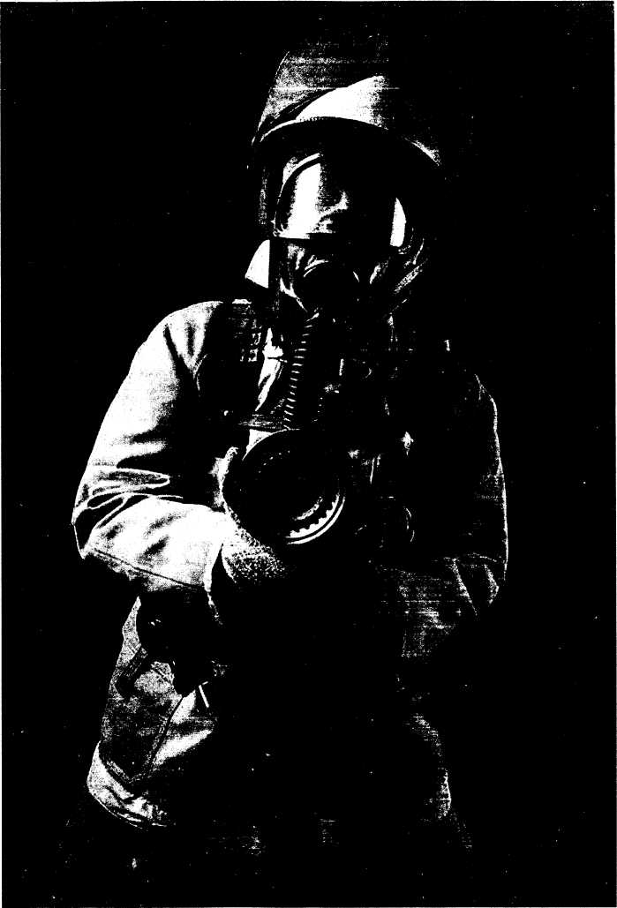
152

ДОДАТКИ
Додаток 1 Форма 1-ОП
СЛУЖБА ОХОРОНИ ПРАЦІ
(найменування підприємства, установи, організації, якій надлежить служба охорони праці)
ПРИПИС

від « »
200 _ року

Кому
(п.і.п., посада особи, якій видається припис)
Відповідно до Закону України «Про охорону праці», з метою створення безпечних та нешкідливих умов праці пропоную Вам усунути такі порушення та недоліки

№ пп. | Виявлені порушення та недоліки | Запропонований термін усунення порушень та недоліків | Позначка про виконання
154

Закінчення додатка 1
Порушення, що вказані в пунктах припису,
спричинила створення виробничої ситуації, що загрожує життю (здоров'ю) працюючих (населенню, яке проживає на цій території).
Керуючись ст. 23 Закону України «Про охорону праці», забороняю
з годин « » 200 _ року експлуатацію
(вказати назву об'єкта, дільниці, цеху, виробництва)
Припинені роботи можуть бути поновлені з мого письмового (усного) дозволу після усунення вказаних порушень.
Про виконання припису по закінченню вказаних у ньому термінів прошу письмово (усно) повідомити мене.
Припис видав
(п.і.п., посада спеціаліста з охорони праці) (підпис)
Припис одержав
(п.і.п) (підпис)
^Примітка. Особа, яка допустила самовільний пуск в експлуатацію зупине-неного об'єкта, притягається до відпровідності згідно чинного законодавства.
155
Додаток 2
До пункту 1.9 Типового положення про навчання з питань охорони праці. Рекомендована форма посвідчення про перевірку знань з питань охоро ни праці
Обкладинка
УКРАЇНА
ПОСВІДЧЕННЯ
про перевірку знань з питань охорони праці
Перша сторінка посвідчення
(підприємство, установа, організація)
ПОСВІДЧЕННЯ
Видано
(прізвище, ім'я та по батькові)
посада (фах)
місце роботи
про те, що він (вона) пройшов(ла) навчання і виявив(ла)
потрібні знання
(найменування нормативних актів про охорону праці, за якими проводилася перевірка знань)
Підстава: протокол засідання комісії з перевірки знань
від « » 200 _ р. №
м.п.
Голова комісії (прізвище)
(підпис)
156
Закінчення додатка 2
У даному посвідченні можуть бути додаткові вкладки про обов'язкові медичні огляди працівника, право виконання ним спеціальних робіт та інше.
Посвідчення можуть бути ламінованими, виготовленими на основі фотокомп'ютерних технологій.
ВІДОМОСТІ ПРО ПЕРІОДИЧНУ ПЕРЕВІРКУ ЗНАНЬ
Посада (фах)
виявив(ла) потрібні знання
(найменування нормативних актів про охорону
праці, за якими проводилася перевірка знань)
Підстава: протокол засідання комісії з перевірки знань
від « _»_____ 200 _р. №
м.п.
Голова комісії (прізвище)
(підпис)
ВІДОМОСТІ ПРО ПЕРІОДИЧНУ ПЕРЕВІРКУ ЗНАНЬ
Посада (фах)
виявив(ла) потрібні знання
(найменування нормативних актів про охорону
праці, за якими проводилася перевірка знань)
Підстава: протокол засідання комісії з перевірки знань
від « » 200 р. №
м.п.
Голова комісії (прізвище)
(підпис)
157
Додаток З
Рекомендована форма журналу реєстрації вступного інструктажу з питань охорони праці
Титульний аркуш журналу
(підприємство, організація, заклад освіти)
ЖУРНАЛ
РЕЄСТРАЦІЇ ВСТУПНОГО ІНСТРУКТАЖУ З ПИТАНЬ ОХОРОНИ ПРАЦІ
Розпочато « >> 200 р.
Закінчено « » 200 р.
Формат А4 (210 х 297) 158
Закінчення додатка З

№з/п | Дата проведення інструктажу | Прізвище, ім'я та по батькові особи, яку інструктують | Професія*, посада особи*, яку інструктують, її вік | Назва виробничого підрозділу (група, клас, гурток), до якого приймається особа, що інструктується | Прізвище, ініціали, посада особи, яка інструктує | Підписи
 |  |  |  |  |  | особи, яку інструктують | особа, яка інструктує
*Не заповнюється при проведенні вступного інструктажу в закладах освіти з особами, яким не виповнилося 14 років

Формат А4 (210 х 297)

Додаток 4
ОРІЄНТОВНИЙ ПЕРЕЛІК ПИТАНЬ ВСТУПНОГО ІНСТРУКТАЖУ ДЛЯ ПРАЦІВНИКІВ
- Загальні відомості про підприємство, характерні особливості ви
робництва, об'єкти підвищеної небезпеки.
- Загальні правила поведінки працівників на території підприємства,
у виробничих та допоміжних приміщеннях. Розташування основних цехів,
служб допоміжних приміщень, безпечний рух на території підприємства.
- Основні положення Закону України «Про охорону праці», Кодексу
законів про працю та нормативних актів про охорону праці, вирішення
спірних питань між роботодавцем і працівником.
3.1. Трудовий договір, робочий час та час відпочинку. Охорона пра
ці жінок та осіб, молодших за 8 років. Колективний договір (угода), пільги
та відшкодування за важкі та шкідливі умови праці, порядок їх надання.
- Правила внутрішнього трудового розпорядку підприємства,
відповідальність за порушення цих правил.
- Система управління охороною праці, державний нагляд та гро
мадський контроль за охороною праці на підприємстві:

- обов'язки власника з охорони праці;
- обов'язки працівника щодо виконання вимог нормативних
актів про охорону праці;
- права працівника з охорони праці при укладання трудової
угоди та під час роботи на підприємстві;
- відповідальність працівника за порушення вимог з охорони праці;
- попередні та періоджичні медичні огляди;
- соціальне страхування від нещасних випадків та профзахво
рювань;
- навчання з питань охорони праці.
4. Основні небезпечні та шкідливі виробничі фактори, характерні
для цього виробництва, особливості їх дії на працівників. Методи та
засоби запобігання нещасним випадкам та професійним захворюван
ням, засоби індивідуального та колективного захисту, знаки безпеки та
сигналізації, порядок і норми видачі засобів індивідуального захисту,
питання електробезпеки.
160
Додаток 5
(підприємство, організація, навчальний заклад)
ЖУРНАЛ
РЕЄСТРАЦІЇ ІНСТРУКТАЖІВ З ПИТАНЬ ОХОРОНИ ПРАЩ
(цех, дільниця, бригада, служба, лабораторія)
Розпочато « » 200 р.
Закінчено « » _200 * р.
6¹¹⁶⁵ 161
№ п.п
Дата
Прізвище, ініціали особи, яку інструктують
Професія, посада особи, яку інструктують
Вид інструктажу (первинний, повтор-ний, позаплановий, цільовий)назва та номер інструкції
Причина проведення позапланового інструктажу
Прізвище, ініціали особи, яка інструктує

Закінчення додатка 5
О а

Особи, яку інструктують
Особи, яка інструктує
кількість змін з
(дата)
стажування пройшов (підпис) робітника
перевірив, допуск до роботи
зробив (підпис, дата)

163

Додаток 6
ОРІЄНТОВНИЙ ПЕРЕЛІК ПИТАНЬ ПЕРВИННОГО ІНСТРУКТАЖУ
- Загальні відомості про технологічний процес та обладнання на
робочому місці, виробничій дільниці, в цеху. Основні небезпечні та
шкідливі фактори, що виникають при цьому технологічному процесі,
особливості їх дії на працюючих.
- Безпечна організація робіт та утримання робочого місця.
- Небезпечні ділянки машин, механізмів, приладів. Засоби безпеки об
ладнання (запобіжні, гальмові пристрої та огорожа, системи блокування
та сигналізації, знаки безпеки). Вимоги запобігання електротравматизму.
- Порядок підготовки до праці (перевірка справності обладнання,
пускових приладів, інструменту та пристосувань, блокування, заземлен
ня та інших засобів захисту).
- Безпечні прийоми та методи роботи; дії у разі виникнення небез
печної ситуації.
- Засоби індивідуального захисту на робочому місці та правила їх
використання.
- Схема безпечного руху працівників по території цеху, дільниці.
- Внутрішньоцехові транспортні та вантажопідйомні засоби та меха
нізми. Вимоги безпеки при вантажно-розвантажувальних роботах та
транспортуванні вантажів.
- Характерні причини аварій (вибухів, пожеж тощо), випадків ви
робничого травматизму.

- План ліквідації аварій, запасні виходи.
- Засоби запобігання можливим аваріям. Обов'язки і дії працівників
при аваріях. Способи застосування існуючих на дільниці засобів пожежо
гасіння, протиаварійного захисту та сигналізації, місця їх розташування.
- Подання долікарської допомоги потерпілим.
- Вимоги безпеки при закінченні роботи.
164
Додаток 7
Форма наряда-допуску на виконання робіт з підвищеною небезпекою
(найменування підприємства, організації)
Затверджено: Гол. інженер
НАРЯД-ДОПУСК
на виконання робіт з підвищеною небезпекою
« » 200__ р.
1. НАРЯД
1. Відповідальному виконавцю робіт з
бригадою в складі чол. виконати такі роботи_
(найменування робіт, місце проведення)
2. Необхідні для виконання робіт:
матеріали
інструменти_
захисні засоби
3. При підготовці та виконанні робіт забезпечити
такі заходи безпеки
(вказуються основні заходи безпеки праці)
4. Особливі умови

5. Початок роботи о г. хв. 200 р.
Закінчення о г. хв. 200 р.
165

Продовження додатка 7
Режим роботи
(одно-, дво-, тризмінний)
6. Відповідальним керівником робіт призначається
(посада, прізвище, ім'я, по батькові)
7. Наряд-допуск видав
(посада, прізвище, ім'я, по батькові, підпис)
8. Наряд-допуск прийняв відповідальний керівник робіт_
(посада, прізвище, ім'я, по батькові, підпис)
9. Заходи безпеки праці та порядок виконання робіт узгоджені з
відповідальною особою діючого підприємства (цеху, дільниці)
(посада, прізвище, ім'я, по батькові, підпис)
10. Інструктаж щодо заходів безпеки на робочому місці відповідно до
інструкцій
(найменування інструкцій або короткий зміст інструктажу)
провели:
відповідальний керівник робіт_
(дата, підпис)
відповідальна особа діючого підприємства (цеху, дільниці). 11. Інструктаж пройшли члени бригади:

Прізвище, ім'я, по батькові | Професія, розряд | Дата | Підпис особи, яка проінструктована
12. Робоче місце і умови праці перевірено. Заходи безпеки, вказані у наряді-допуску, забезпечені.
166
Закінчення додатка 7
Дозволяю приступити до роботи
(посада, прізвище, ім'я, по батькові представника діючого підприємства,
який допускає до роботи, дата, підпис)
Відповідальний керівник робіт
Відповідальний виконавець робіт
13. Роботи розпочаті о г. хв. 200 р.
відповідальний керівник робіт
(дата, підпис)
14. Роботи закінчені, робочі місця перевірені (матеріали, інструменти,
пристрої тощо прибрані) люди виведені.
Наряд закритий о г. хв. 200_
Відповідальний керівник робіт
(дата, підпис)
Відповідальна особа діючого підприємства
(дата, підпис)
167
Додаток 8
Рекомендована форма журналу реєстрації вступного інструктажу з питань охорони праці
Титульний аркуш журналу
(заклад освіти)
ЖУРНАЛ
РЕЄСТРАЦІЇ ШСТРУКТАЖШ З ПИТАНЬ
ОХОРОНИ ПРАЦІ ДЛЯ УЧНІВ
ВИХОВАНЦІВ, СТУДЕНТІВ
(клас, група, лібораторія, кабінет тощо)
Розпочато « » 200 р.
Закінчено « » 200 р.
Формат А4 (210 х 297)
168
Закінчення додатка 8

№з/п | Дата проведення інструктажу | Прізвище, ім'я та по батькові особи, яка інструктується | Клас, група, лабораторія, кабіне тощо | Вид інструктажу, його зміст, номер, найменування інструкції | Прізвище, ім'я, по батькові, посада особи, яка проводила інструктаж | Підпис особи, яка роводила інструктаж | Підпис особи, яку інструктували
*Учні і вихованці розписуються в журналі реєстрації інструктажів під час трудової і професійної підготовки, починаючи з 9-го класу

СТ5
Формат А4 (210 х 297)

Додаток 9
ОСНОВНИЙ ПЕРЕЛІК ПИТАНЬ
ВСТУПНОГО ІНСТРУКТАЖУ ДЛЯ ВИХОВАНЦІВ, УЧНІВ, СТУДЕНТІВ
- Загальні відомості про заклад освіти, його лабораторії, гуртки,
майстерні. Види та джерела небезпеки в навчальних приміщеннях та
на спортивних майданчиках.
- Загальні правила поведінки на території закладу освіти. Розташу
вання кабінетів, лабораторій, їдальні, залів, медпункту тощо.
- Особливі вимоги безпеки при проведенні позакласних та поза
шкільних заходів. Обставини та причини окремих характерних нещасних
випадків, що сталися в закладах освіти.
- Вимоги пожежної безпеки в навчальному закладі.
- Перша допомога потерпілим. Дії учнів, вихованців, студентів у разі
нещасного випадку, пожежі, виявленні отруйних або шкідливих ре
човин у закладі освіти.
Додаток 10 Форма Н-1
ЗАТВЕРДЖУЮ
(підпис роботодавця або уповноваженої ним особи)
(посада, прізвище, ім'я та по батькові)
_200_ р.
АКТ№
про нещасний випадок невиробничого характеру
(посада, прізвище, ім'я, по батькові, підпис)

1. Дата і час нещасного випадку_
(число, місяць, рік)
ІГ

(година, хвилина)
2. Підприємство (установа, організація),
працівником якого є потерпілий
2

(найменування)
2.1. Адреса підприємства, де працює потерпілий: область
район_
населений пункт_
2.2. Форма власності_
171

Продовження додатка 10
2.3. Міністерство, орган, якому
підпорядковане підприємство
2.4. Найменування і адреса підприємства,
де стався нещасний випадок
2.5. Цех, дільниця^
місце нещасного випадку
3. Відомості про потерпілого: 3.1. Стать: чоловіча, жіноча
- Число, місяць, рік народження^
- Професія (посада)_ __
розряд (клас)
3.4. Стаж роботи загальний_
3.4. Стаж роботи за професією (посадою),
під час якої стався
нещасний випадок

4. Проведення навчання потерпілого та інструктажів з охорони праці:
4.1. Навчання за професією чи видом роботи, під час виконання якої стався нещасний випадок_
(число, місяць, рік) 172
4.2. Проведення вступного | (число, місяць, інструктажів: | рік)
первинного | (число, місяць, | рік)
повторного | (число, місяць, | рік)
цільового | (число, місяць, | рік)

Продовження додатка 10
4.3. Перевірка знань за професією чи видом
роботи, під час виконання якої стався нещасний
випадок (для робіт підвищеної небезпеки)

(число, місяць, рік)

5. Проходження медоглядів:
попередній
періодичний_

6. Обставини, за яких стався нещасний
випадок
6.1. Вид події
6.2. Шкідливий фактор та його значення_
7. Причини нещасного випадку_
8. Устаткування, машини, механізми, транс
портні засоби, експлуатація яких призвела до не
щасного випадку
(найменування, тип, марка,
рік випуску, підприємство-виробник)
9. Медичний висновок про діагноз ушкоджен
ня здоров'я потерпілого
9.1. Перебування потерпілого в стані
алкогольного чи наркотичного сп'яніння
(так, ні)
Г"
173

Закінчення додатка 10
10. Особи, які допустили порушення
законодавства про охорону праці

(Прізвище, ім'я, по батькові, професія, посада, порушені
вимоги законодавчих та інших нормативних актів з охо
рони праці — статті, параграфи, пункти тощо)
11. Свідки нещасного випадку
ДНАОП

(прізвище, ім'я, по батькові,
постійне місце проживання) 12. Заходи щодо усунення причин нещасного випадку:

п/п | Найменування заходів | Термін виконання | Виконавець | Позначка про виконання

Голова комісії
(посада)
(підпис) (прізвище, ініціали)

Члени комісії
(посада)
(підпис) (прізвище, ініціали)

(посада)
(підпис) (прізвище, ініціали)

174
200_ р.

Додаток 11
ГРАНИЧНІ НОРМИ ПІДІЙМАННЯ І ПЕРЕМІЩЕННЯ ВАЖКИХ РЕЧЕЙ НЕПОВНОЛІТНІМИ,
затверджені наказом Міністерства охорони здоров'я України від 22 березня 1996 р. № 59
1. Граничні норми діють на всій території України і поширюються
на всі підприємства, установи, організації, навчальні заклади, а також
на юридичних та фізичних осіб, які використовують працю підлітків від
14 до 18 років.
2. Підлітків забороняється призначати на роботи, які пов'язані
виключно з підійманням, утриманням або переміщенням важких речей.
- До роботи, що потребує підіймання та переміщення важких речей,
допускаються підлітки, які не мають медичних протипоказань, що засвід
чено відповідним лікарським свідоцтвом. До тривалої роботи по підійман
ню та переміщенню важких речей підлітки до 15 років не допускаються.
- Роботодавець повинен забезпечити обов'язкове проходження пра
цюючими у нього підлітками попереднього та наступних періодичних
медичних оглядів.
Таблиця 1
ГРАНИЧНІ НОРМИ
ПІДІЙМАННЯ ТА ПЕРЕМІЩЕННЯ ВАНТАЖІВ ПІДЛІТКАМИ ПІД ЧАС КОРОТКОЧАСНОЇ ТА ТРИВАЛОЇ РОБОТИ

Календарний вік, років | Граничні норми ваги вантажу, кг
Календарний вік, років | Короткочасна робота |  | Тривала робота
Календарний вік, років | юнаки | дівчата | юнаки | дівчата
14 15 16 17 | 5 12 14 16 | 2,5 6  7 8 | 8,4 11,2 12,6 | 4.2 5,6 6,3

* Примітки.
1. Короткочасна робота — 1-2 підняття та переміщення вантажу; тривала — більше 2 підняття та переміщення протягом 1 години робочого часу, зазначеного у п.,5 цих норм.

175

Закінчення додатка 11
- Календарний вік визначається як число повних років,
що відраховуються від дати народження.
- У вагу вантажу включається вага тари і упаковки.
- Докладене м'язове зусилля при утриманні або перемі
щенні вантажу з використанням засобів малої механізації не
повинно перевищувати граничної норми ваги вантажу, його
тривалість — не більше 3 хв., подальший відпочинок — не мен
ше ніж 2 хв.

- Загальна тривалість робочого часу підлітків не повинна переви
щувати 24 години на тиждень для підлітків 14-15 років та 36 годин —
для підлітків 16-17 років. Обов'язковим повинен бути рівномірний роз
поділ тижневого рооочого часу за днями п'яти- або шестиденного ро
бочого тижня.
- Робота підлітків з вантажами не повинна становити більше 1/3
робочого часу.
- Вага окремого вантажу та сумарна вага вантажу, який повинні
підіймати та переміщувати підлітки, не повинна перевищувати граничних
норм, зазначених у таблицях 1 і 2.
Таблиця 2
ГРАНИЧНІ НОРМИ СУМАРНОЇ ВАГИ ВАНТАЖУ ДЛЯ ПІДЛІТКІВ У РОЗРАХУНКУ НА 1 РІК

Календарний вік, років | Сумарна вага вантажів, кг
Календарний вік, років | 3 рівня робочої поверхні |  | 3 підлоги
Календарний вік, років | юнаки | дівчата | юнаки | дівчата
14 15 16 17 | 10 48 160 272 | 5 12 40 72 | 7 24 80 130 | 3,5 6 20 32

^Примітки.

- Сумарна вага вантажу дорівнює добутку ваги вантажу на
кількість його підйомів (переміщень).
- Рівнем робочої поверхні вважається робочий рівень стола,
верстата, конвейєра та ін.
- Висота підіймання не повинна перевищувати 1 м.
- Відстань переміщення вантажу вручну не повинна пере
вищувати 5 м.

176

Додаток 12
ЗАТВЕРДЖЕНО
постановою Кабінету Міністрів України
від 22 березня 2001 р. № 270
ПОРЯДОК
розслідування та обліку нещасних випадків невиробничого характеру
Загальні питання
- Цей Порядок визначає механізм розслідування та ведення обліку
нещасних випадків невиробничого характру, які сталися з громадянами
України, інозямцями та особами без громадянства на території України.
- Нещасними випадками невиробничого характеру слід розуміти не
пов'язані з виконанням трудових обов'язків травми, у тому числі отри
мані внаслідок заподіяних тілесних ушкоджень іншою особою, отруєння,
самогубства, опіки, обмороження, утеплення, ураження електричним
струмом, блискавкою, травми, отримані внаслідок стихійного лиха, кон
такту з тваринами тощо (далі — нещасні випадки), які призвели до уш
кодження здоров'я потерпілих.
- Розслідуванню згідно з цим Порядком підлягають нещасні випадки,
що сталися під час:

- прямування на роботу чи з роботи пішки, на громадському,
власному або іншому транспортному засобі, що не належать підприємс
тву, установі або організації (далі — організації) і не використовувався
в інтересах цієї організації;
- переміщення повітряним, залізничним, морським, внутрішнім
водним, автомобільним транспортом, в електротранспорті, метрополітені,
на канатній дорозі, фунікулері та на інших видах транспортних засобів;

- виконання громадських обов'язків (рятування людей, захист влас
ності, правопорядку тощо, якщо це не входить до службових обов'язків);
- виконання донорських функцій;
- участі в громадських акціях (мітингах, демонстраціях, агітаційно-
пропагандистській діяльності тощо);
- участі у культурно-масових заходах, спортивних змаганнях;
- проведення культурних, спортивних та оздоровчих заходів, не по
в'язаних з навчально-виховним процесом у навчальних закладах;
- використання газу у побуті;
- вивчення протиправних дій проти особи, її майна;
177
- користування або контакту зі зброєю, боєприпасами та вибухо
вими матеріалами;
- виконання робіт у домашньому господарстві, використання по
бутової техніки;
- стихійного лиха;
- перебування в громадських місцях, на об'єктах торгівлі та побу
тового обслуговування, у закладах лікувально-оздоровчого, культурно-
освітнього та спортивно- розважального призначення, в інших організаціях.
4. Факт ушкодження здоров'я внаслідок нещасного випадку встанов
лює і засвідчує лікувально-профілактичний заклад.
Документом, який підтверджує ушкодження здоров'я особи, є листок непрацездатності чи довідка лікувально-профілактичного закладу.
5. Нещасні випадки розслідуються незалежно від того, чи був потер
пілий у стані алкогольного або наркотичного сп'яніння.
Повідомлення про нещасні випадки
6. Лікувально-профілактичні заклади, до яких звернулися або були
доставлені потерпілі внаслідок нещасних випадків, протягом доби над
силають письмове повідомлення за встановленою формою (додаток 7):
- про нещасний випадок зі смертельним наслідком, а також про
груповий нещасний випадок, який стався одночасно з двома і більше
особами, — до районної держадміністрації (виконавчого органу міської,
районної у місті ради);
- про нещасний випадок зі смертельним наслідком, пов'язаний із
заподіянням тілесних ушкоджень іншою особою, а також нещасний ви
падок, що стався внаслідок контакту із зброєю, боєприпасами та вибу
ховими матеріалами або під час дорожньо—транспортної пригоди, — до
органу внутрішніх справ.
Повідомлення про нещасні випадки зі смертельним наслідком надсилаються також до органів прокуратури.
Лікувально-профілактичні заклади, до яких звернулися або були доставлені потерпілі, ведуть реєстрацію нещасних випадків в окремому журналі за встановленою формою (додаток 8).
Розслідування нещасних випадків
7. Розслідування нещасних випадків проводиться з метою визначення
їх обставин та причин. На підставі результатів розслідування розробля
ються заходи щодо запобігання подібним випадкам, а також щодо вирі
шення питань соціального захисту потерпілих.
У процесі розслідування беруться до уваги листок непрацездатності чи довідка лікувально-профілактичного закладу, а також пояснення потерпілого та свідчення очевидців.
8. Розслідування нещасних випадків із смертельним наслідком, гру
пових нещасних випадків у разі смерті хоча б одного з потерпілих, не
щасних випадків, пов'язаних із заподіянням тілесних ушкоджень іншою
178
особою, а також нещасних випадків, які сталися внаслідок контакту із зброєю, боєприпасами та вибуховими матеріалами, проводиться органами внутрішніх справ або прокуратури.
9. Районна держадміністрація (виконавчий орган міської, районної у
місті ради) протягом доби з часу надходження від лікувально-профі
лактичного закладу повідомлення про нещасний випадок (за винятком
нещасних випадків чв ] смертельним наслідком) приймає рішення щодо
утворення комісії з розслідування нещасного випадку.
До роботи комісії з розслідування нещасного випадку можуть залучатися представники організації, де працюють або навчаються потерпілі, організації, на території чи об'єкті якої стався нещасний випадок, а також представники органів охорони здоров'я, освіти, захисту прав споживачів, експерти страхової компанії (якщо потерпілий був застрахований).
До розслідування нещасних випадків, які сталися під час прямування на роботу чи з роботи, залучаються представники відповідного профспілкового органу або уповноважені трудового колективу, якщо потерпілий не є членом профспілки.
10. У разі звернення потерпілого або особи, яка представляє його ін
тереси (якщо не надходило повідомлення від лікувально-профілактично
го закладу про нещасний випадок), районна держадміністрація (виконав
чий орган міської (районної — у місті) ради) приймає рішення щодо необ
хідності проведення розслідування і визначення організації, яка повинна
проводити розслідування, та направляє її керівнику копію рішення.
Керівник організації протягом доби з часу надходження рішення про уповноваження її на проведення розслідування призначає комісію у складі не менше трьох осіб.
11. Нещасні випадки (за винятком групових), які сталися з працю
ючими особами, розслідуються комісією, утвореною організацією, де
працює потерпілий, у складі голови комісії — посадова особа, яку ви
значає керівник організації, і членів комісії — керівника відповідного
структурного підрозділу, представника профспілкової організації, чле
ном якої є потерпілий, або уповноваженого трудового колективу, якщо
потерпілий не є членом профспілки.
Рішення щодо розслідування нещасного випадку приймається керівником організації на підставі звернення потерпілого, листка непрацездатності або довідки лікувально-профілактичного закладу.
У разі відмови організації провести розслідування нещасного випадку потерпілий або особа, яка представляє його інтереси, може звернутися до районної держадміністрації (виконавчого органу міської, районної у місті ради), яка вирішує питання щодо проведення цього розслідування.
12. Розслідування нещасного випадку проводиться протягом 10 кален
дарних днів після утворення комісії. У разі потреби цей термін може бути
продовжений керівником органу (організації), який призначив розслідування.
За результатами розслідування нещасного випадку складається акт за формою НТ (невиробничий травматизм) згідно з додатком 9, який затверджується керівником органу (організації»), що проводив розслідування.
179
Необхідна кількість примірників акта визначається в кожному окремому випадку. Акт за формою НТ надсилається:
- потерпілому або особі, яка представляє його інтереси;
- районній держадміністрації (виконавчому органу міської, район
ної у місті ради);
- організації, де працює або навчається потерпілий;
- організації, яка відповідальна за безпечний стан території чи об'єк
та, де стався нещасний випадок. Копія акта надсилається органам внут
рішніх справ, прокуратури та іншим організаціям на їх запит.
Під час розслідування групових нещасних випадків акт за формою НТ складається на кожного потерпілого окремо.
Для складання акта за формою НТ використовуються класифікатори подій, що призвели до нещасного випадку.
Акти за формою НТ, Які складаються за результатами розслідування нещасних випадків з працюючими особами, зберігаються в організації разом з матеріалами розслідування протягом 45 років. Акти за формою НТ та матеріали розслідування нещасних випадків з непрацюючими особами зберігаються протягом трьох років у архіві районної держадміністрації (виконавчих органів міських, районних у містах рад).
- Реєстрація нещасних випадків, за результатами розслідування яких
складаються акти за формою НТ, проводиться районними держадмініст
раціями (виконавчими органами міських, районних у містах рад) та орга
нізаціями, які проводили розслідування, у журналі за встановленою формою.
- Організація, яка відповідальна за безпечну життєдіяльність насе
лення на території чи об'єкті, де стався нещасний випадок, здійснює
запропоновані комісією, що проводила розслідування, заходи щодо усу
нення причин подібних випадків. Про здійснення зазначених заходів
керівник організації у письмовій формі повідомляє районну держадмі
ністрацію (виконавчий орган міської, районної у місті ради) у термін,
зазначений в акті за формою НТ.
Облік і аналіз нещасних випадків
15. Облік нещасних випадків та аналіз причин їх виникнення прово
дять районні держадміністрації (виконавчі органи міських, районних у
містах рад) на підставі звітів про нещасні випадки за встановленою фор
мою, які щомісяця надсилаються лікувально-профілактичними закладами.
Узагальнений звіт про нещасні випадки районні держадміністрації (виконавчі органи міських, районних у містах рад) надсилають до Ради міністрів Автономної Республіки Крим, обласних, Київської та Севастопольської міських держадміністрацій щокварталу до 15 числа місяця, що настає за звітним періодом, а також за рік — до 31 січня наступного за звітним року.
16. Рада міністрів — Автономної Республіки Крим, обласні, Київська
та Севастопольська міські держадміністрації проводять аналіз одержа
них звітів, узагальнюють їх та подають Держнаглядохоронпраці відпо
відно до 25 числа наступного за звітним кварталом місяця та до 10 лю
того наступного за звітним року.
180
Додаток 13
ПОВІДОМЛЕННЯ
про нещасний випадок невиробничого характеру
_200_ р.
Лікувально-профілактичний заклад, куди звернувся
або доставлений потерпілий

Повідомлення надіслано
(найменування районної держадміністрації

або виконавчого органу міської, районної у місті ради, органу внутрішній справ,
органу прокуратури)
Прізвище, ім'я та по батькові потерпілого
Дата народження_
Рід занять

Адреса потерпілого_
(Автономна республіка Крим, область, район,

населений пункт, вулиця, будинок, квартира)
Місце, де стався нещасний випадок_
Дата травмування_
(число, місяць, рік, година) Дата і час звернення до лікувально-профілактичного закладу_
(число, місяць, рік, година)
181

Закінчення додатка 13
Діагноз
Вид травми згідно кодів міжнародної класифікації хвороб (МКХ-10)_
Подія, що призвела до нещасного випадку_
Висновок про наявність алкогольного
чи наркотичного сп'яніння
(посада медичного працівника) (підпис) (ініціали та прізвище)
182
Додаток 14
ЖУРНАЛ
РЕЄСТРАЦІЇ НЕЩАСНИХ ВИПАДКІВ НЕВИРОБНИЧОГО ХАРАКТЕРУ
(найменування лікувально-профілактичного закладу)

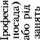
18
и
|
[ з =
її
Сів Р І §
її
ііі^

183

Додаток 15 Форма НТ
ЗАТВЕРДЖУЮ
(посада, ініціали, прізвище)
АКТ№
про нещасний випадок невиробничого характеру
1.
(прізвище, ім'я та по батькові)
2. Дата народження
(число, місяць, рік)

3. Стать
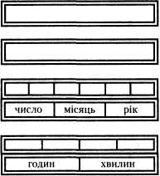
- Рід занять: працюючий, непрацюючий, ди
тина дошкільного віку, учень, студент _____
- Дата і час нещасного випадку
6. Адреса потерпілого: область

184
раион_
населений пункт
вулиця, будинок, квартира
7. Місце, де стався нещасний випадок

8. Стислий виклад обставин
нещасного випадку
9. Подія, що призвела
до нещасного випадку
10. Причини нещасного випадку
11. Наслідки нещасного випадку
(смертельний, не смертельний)
12. Перебування потерпілого в стані алкогольного чи наркотичного сп'яніння, тверезий _____
(потрібне підкреслити)
13. Заходи, яких необхідно вжити
для усунення причин травмування

№ п/п | Зміст заходу | Виконавець — посада, місце роботи, ініціали та прізвище | Термін виконання
14. Висновок комісії

(зміст порушення нормативно-правових актів із зазначенням винних осіб)
15. Назва організації, яка проводила розслідування
Голова комісії
(підпис) (ініціали та прізвище)
(посада)

Члени комісії
(посада)
(підпис) (ініціали та прізвище)

(посада)
(підпис) (ініціали та прізвище)
185

Список використаної літератури


НОРМАТИВНО-ПРАВОВІ ДОКУМЕНТИ
- Конституція України.
- Кодекс Законів про працю України.
- Закон України «Про охорону праці».
- Закон України «Про загальнообов'язкове державне соціальне страху
вання від нещасного випадку на виробництві та професійного захворюван
ня, які спричинили втрату працездатності».
- Закон України «Про пожежну безпеку».
- Закон України «Про охорону навколишнього природного середовища».
- Закон України «Про охорону здоров'я населення».
- Положення про розслідування та облік нещасних випадків, професій
них захворювань і аварій на підприємствах, в установах і організаціях
(постанова Кабінету Міністрів України від 10. 08. 93 № 623; в редакції по
станови Кабінету Міністрів України від 17. 06.1998 № 923).
- Положення про організацію роботи з охорони праці та порядок розслі
дування нещасних випадків у навчально-виховних закладах (наказ Міні
стерства освіти України від ЗО. 11. 93 № 429).

- Положення про навчання неповнолітніх професіям, пов'заним з важ
кими роботами і роботами зі шкідливими або небезпечними умовами праці
(наказ Держнаглядохоронпраці України від ЗО. 12. 94 № 130).
- Граничні норми підіймання і переміщення важких речей неповноліт
німи (наказ Міністерства охорони здоров'я України від 22. 03.1996 № 59).
- Граничні норми підіймання і переміщення важких речей жінками
(наказ Міністерства охорони здоров'я України від 10.12.93 №241).
- Перелік робіт з підвищеною небезпекою (наказ Держнаглядохорон
праці України від ЗО. 11. 93 № 123).
- Типове положення про службу охорони праці (наказ Держнагляд
охоронпраці України від 3. 08.93 № 73).
- Типове положення про комісію з питань охорони праці підприємства
(наказ Держнаглядохоронпраці України від 3. 08.93 № 72).
- Типове положення про роботу уповноважених трудових колективів з
питань охорони праці (наказ Держнаглядохоронпраці України від 28. 12. 93
№ 135).
- Типове положення про навчання з питань охорони праці (наказ
Держнаглядохоронпраці від 17. 02. 99 № 27).
- Положення про порядок накладання штрафів на підприємства,
установи і організації за порушення нормативних актів про охорону праці
(постанова Кабінету Міністрів України від 17.09.93 №754).
186

- Правила безпечної експлуатації електроустановок (наказ Держнагляд-
охоронпраці України від 6.10. 97 № 257).
- Правила безпечної експлуатації електроустановок споживачів (наказ
Держнаглядохоронпраці України від 9.01.98 № 4).
- Правила будови і безпечної експлуатації вантажно-підіймальних
кранів (наказ Держнаглядохоронпраці України від 16.12.93 №128).
- Правила будови і безпечної експлуатації посудин, що працюють під
тиском (наказ Держнаглядохоронпраці України від 18.10.94 N° 104).
ЛІТЕРАТУРА ЗА ТЕМАМИ
І.Бабанский Ю. К. Оптимизация учебно-воспитательного процесса: Метод, основьі. - М.: Просвещение, 1982. — 138 с.
- Белов С. В., Бринза В. Я, Венчик Б. С. Безопасность производственньїх
процессов. — М.: Машиностроение, 1985. — 448 с.
- Вдовец С. Я. Совершенствование подготовки квалифицированньїх ра-
бочих. - М.: Вьісш. шк., 1983. - 136 с.
А.Денисенко Г. Ф. Охрана труда. — М.: Вьісш. шк., 1985. - 319 с.
- Долин П. А. Справочник по технике безопасности. — М.: Знергоиздат,
1982. -799 с.
- Єлисеєв А. Г. Охорона праці. — К., 1995.
І.Зарубежний опьіт профилактики производственного травматизма и профессиональньїх заболеваний. — М., 1980. — 19 с.
- Калугин Н. Я, Плотников Ю. В. Охрана труда в общеобразовательной
школе. — М.: Просвещение, 1980. — 176 с.
- Канарев Ф. Ш._{у} Перетогин М. А., Праник Г. Н. Охрана труда. — М.:
Агропромиздат, 1988. — 84 с.

- Коновалов В. Н. Техника безопасности при работах по химии. — М.:
Просвещение, 1980. - 128 с.
- Куценко Г. Я, Жашкова Я. А. Основи гигиеньї. — М: Вьісш. шк.,
1980. - 142 с.
- Луковников А. В. Охрана труда. — М.: Колос, 1984. — 288 с.
- Орлов Г. Г. Охрана труда в строительстве. — М.: Вьісш. шк., 1984. —343 с.
- Павлов С. П., Губонина 3. Я. Охрана труда в машиностроении. — М.:
Вьісш. шк., 1986. - 215 с.
- Пьіжик Г. М., Савицкий В. Е., Гогиташвили Г. Г. Управление безопас-
ностью труда на основе стандартизации. — К.: Техника, 1981.-86 с.
- Роуз Д. Обучение технике безопасности и действиям при аварии
(опьіт США). - К.: Инкопресс, 1993. - 83 с.
187

ЗМІСТ

188
Вступ З
Розділ І
Правові та організаційні
основи охорони праці . . 5
1.1. Зміст поняття «охорона праці» .5
1. 2. Соціально-економічне
значення охорони праці 5
1.3. Мета і завдання предмета
«Охорона праці» 6
1.4. Додаткові вимоги щодо вивчення
предмета при підготовці робітників для виконання
робіт з підвищеною небезпекою 7
1.5. Основні законодавчі акти з охорони праці 9
1. 6. Основні завдання системи
стандартів безпеки праці . . . .17
1.7. Правила внутрішнього трудового розпорядку 18
1. 8. Колективний Хоговір,
його укладання і виконання 18
1. 9. Права працівників на охорону праці під час
роботи на підприємстві, на пільги і компенсації
за важкі та шкідливі умови праці .19
1. Ю.Охорона праці жінок та підлітків .20
1.11. Порядок забезпечення працюючих
засобами індивідуального захисту 21
1. 12. Державний нагляд і громадський
контроль за охороною праці 22
1.13. Відповідальність за порушення
законодавства про охорону праці 24
1. 14. Навчання, інструктування
і перевірка знань з питань охорони праці 24
1. 15. Поняття про виробничий
травматизм і профзахворювання 28

1.16. Нещасні випадки, пов'язані з працею
на виробництві й у побуті 29
- Алкоголізм і безпека праці . . . . ЗО
- Основні причини травматизму
і захворювань на виробництві 31
1.19. Основні заходи запобігання
травматизму та захворюванням на виробництві . . .33
1. 20. Розслідування та облік нещасних випадків
на виробництві, професійних захворювань
і професійних отруєнь 34
Розділ II
Основи безпеки праці в галузі 38
2.1. Загальні питання безпеки праці 38
2. 2. Перелік робіт з підвищеною небезпекою 41
2. 3. Зони небезпеки та їх огородження 42
2. 4. Світлова та звукова сигналізації 43
2. 5. Запобіжні написи, сигнальні фарбування 44
2. 6. Знаки безпеки .-..■... . . 45
2.1. Засоби захисту від небезпечних
і шкідливих виробничих факторів 47
2. 8. Мікроклімат виробничих приміщень 52
2.9. План ліквідації аварії 55
- Поводження в надзвичайних ситуаціях 56
- План евакуації з приміщень на випадок
аварії 56
2.12. Вимоги безпеки до майстерень 57
2.12. Вимоги безпеки до лабораторій 58
Розділ НІ
Основи пожежної безпеки 60
3.1. Характерні причини виникнення пожеж 60
3. 2. Пожежонебезпечні властивості речовин 60
3. 3. Організаційні та технічні протипожежні заходи . . .62
3.4. Протипожежна автоматика та пожежна
сигналізація 63
3. 5. Протипожежний інструктаж та навчання 65
3. 6. Горіння речовини і способи його припинення 66
3. 7. Поняття вогнестійкості 67
3. 8. Вогнегасильні речовини 68
189
190
3.9. Пожежна техніка для захисту об'єктів 70
3.10. Пожежна безпека під час виробничої
практики у навчальних цехах підприємства 74
3.11 Гасіння та профілактика пожеж
на об'єктах галузі 74
Розділ IV
Основи електробезпеки 76
4.1. Електрика промислова,
статична і атмосферна 76
4. 2. Особливості ураження
електричним струмом 78
4. 3. Вплив електричного струму
на організм людини 79
4. 4. Види ураження електричним струмом 79
4. 5. Фактори, що впливають на ступінь
ураження людини електрострумом 81
4. 6. Основні випадки ураження струмом 82
4. 7. Безпечні методи звільнення
потерпілого від дії електричного струму 88
4. 8. Класифікація виробничих приміщень
з електробезпеки 92
4.9. Допуск до роботи з електрикою 93
4. Ю.Колективні та індивідуальні засоби
захисту в електроустановках . . 94
4.11.Захист від статичної електрики 99
4.12.Захист споруд і будівель від блискавки 100
4. ІЗЛравила поведінки під час грози 100
Розділ V
Основи гігієни та виробничої санітарії 102
5. 1. Поняття про виробничу
санітарію та гігієну праці 102
5. 2. Шкідливі виробничі фактори
та засоби захисту від них 103
5. 3. Лікувально-профілактичне харчування 112
5.4. Фізіологія праці 112
5. 5. Граничні норми підіймання
та переміщення вантажів 114
5. 6. Вимоги до опалення, вентиляції
та кондиціонування повітря виробничих,
навчальних та побутових приміщень 115
5. 7. Правила експлуатації систем вентиляції . . .118
5. 8. Види освітлення. Природне освітлення.
Штучне освітлення: робоче та аварійне 119
5. 9. Правила експлуатації освітлення 120
5.10.Санітарно-побутове забезпеченая
працюючих 120
5. 11. Щорічні медичні огляди неповнолітніх
та осіб до 21 року 122
Розділ VI
Надання першої допомоги при нещасних випадках . . .124
6.1. Точки для зупинки кровотечі 124
6. 2. Послідовність, принципи та засоби надання
першої допомоги. Дії у важких випадках 124
6. 3. Медична аптечка, її склад,
призначення, правила користування 128
6. 4. Перша допомога при запорошуванні очей,
пораненнях, вивихах, переломах 129
6.5. Припинення кровотечі з рани,
носа, вуха, легенів, стравоходу 136
6. 6. Надання першої допомоги при знепритомненні,
шоку, тепловому та сонячному ударах,
опіку, обмороженні 140
6. 7. Перша допомога при ураженні
електричним струмом . . 144
6. 8. Оживлення. Способи штучного дихання.
Непрямий масаж серця 146
6. 9. Транспортування потерпілого 150
Додатки 153
Список використаної літератури #* • ■ -
191
Навчальне видання
ВИНОКУРОВА Луїза Едуардівна
ВАСИЛЬЧУК Микола Васильович
ГАМАН Микола Васильович
основи
ОХОРОНИ ПРАЦІ
Підручник для професійно-технічних навчальних закладів
Затверджено Міністерством освіти і науки України
Редактор Т.М. Філіппова
Технічний редактор Т. М. Піхота
Художнє оформлення 0. А. Коваль
Коректор Т.М. Філіппова Комп'ютерна верстка Є. О. Корецька
~ Підписано до друку 20. 09. 2001. Формат 60x84/16. Папір офс. № 1. Гарнітура РеіегзЬиг^С. Друк офсетний. Ум. друк. арк. 11,16. Ум. фарбовідб. 11,63. Обл.-вид. арк. 13,10. Наклад 120 000 прим. Зам. № 1-165.
Підготовлено до друку ПП «Вікторія»
04053, Київ, вул. Артема, 66 Свідоцтво про реєстрацію ДК № 78
ВАТ «Білоцерківська книжкова фабрика» 09117, Біла Церква, вул. Леся Курбаса, 4

